DB45
广 西 壮 族 自 治 区 地 方 标 准

DB45/T XXX—20XX

广西太阳能光热建筑一体化工程
设计、安装与验收规范
（征求意见稿）

Code for design, installation and acceptance of the solar photothermal building integration engineering

20XX-XX-XX发布 20XX-XX-XX实施

广 西 壮 族 自 治 区 住 房 和 城 乡 建 设 厅 发 布

前 言

本规范为落实《中华人民共和国可再生能源法》和国务院节能减排的战略部署，促进广西太阳能光热建筑一体化技术科学、有序、安全、高效地发展，根据广西住建厅桂建标[2011]20号文《关于同意〈建设工程施工现场质量安全管理规范〉等23项标准列入我区2011年度工程建设地方标准制定（修订）项目立项计划的通知》的要求，由广西华蓝设计（集团）有限公司主持编制而成。
编制组在编制过程中通过调查研究，总结实践经验，参考借鉴国内外先进研究成果，对具体问题进行了反复研讨，对主要问题进行了论证，在广泛征求有关方面意见的基础上，经协调、修改和审查定稿。
本规范共12章，包括总则，引用标准，术语，基本规定，太阳能热水系统设计，太阳能光热建筑一体化设计，管材、附件和管道敷设，控制与操作，太阳能热水系统安装，试运行，验收，移交使用，以及附录和条文说明。
本规范中第4.0.7条、第4.0.15条、第5.4.3条中第一款的第四项、第6.2.5条、第6.2.10条、第6.3.2条、第6.3.4条、第6.5.5条、第6.5.13条为强制性条文，均引自GB 50364-2005《民用建筑太阳能热水系统应用技术规范》。
本规范由广西壮族自治区住房与城乡建设厅负责管理和强制性条文的解释，有关技术内容可咨询广西华蓝设计（集团）有限公司、广西壮族自治区住房和城乡建设厅。在使用过程中如有修改补充意见和建议资料，请寄往广西壮族自治区住房和城乡建设厅标准定额处（地址：南宁市金湖路58号，邮编：530028），以供修编时参考。本规范为首次发表。
本规范主要编制单位：广西华蓝设计（集团）有限公司
本规范主要起草人员：

目 次
1 总 则 1
2 引用标准 2
3 术 语 4
4 基本规定 7
5 太阳能热水系统设计 9
5.1 一般规定 9
5.2 热水用水定额、水温和水质 9
5.3 耗热量、热水量的计算 9
5.4 系统设计 10
5.5 辅助热源和辅助加热装置 15
5.6 集中热水供应系统 16
6 太阳能光热建筑一体化设计 18
6.1 建筑规划 18
6.2 建筑设计 18
6.3 结构设计 20
6.4 给水排水设计 21
6.5 电气设计 21
7 管材、附件和管道敷设 23
8 控制与操作 24
9 太阳热水系统安装 26
9.1 一般要求 26
9.2 材料、设备管理 26
9.3 施工过程质量控制 26
9.4 系统安装 27
10 试运行 31
10.1 水压试验与冲洗 31
10.2 系统调试与试运行 31
11 验收 33
11.1 一般规定 33
11.2 基座和支架 33
11.3 集热器、贮热水箱 34
11.4 管道及附属系统 35
11.5 太阳能系统子分部工程 37
12 移交使用 38
附录A 广西主要城市的太阳能总辐射量 39
附录B 广西主要城市最冷月平均水温 41
附录C 广西主要城市的纬度（北纬）及太阳高度角 42
附录D 水在各种温度下的密度 43
附录E 太阳能热水系统隐蔽工程验收记录 44
附录F 太阳能热水系统水压试验与冲洗检验记录 45
附录G 太阳能热水系统调试记录 46
附录H 太阳能热水系统分项工程检验批质量验收记录 47
附录I 太阳能热水系统分项工程质量验收记录 48
附录J 太阳能热水系统子分部工程质量验收记录 49
本规范用词说明 50
条 文 说 明 51

总 则
1.0.1 为积极推广太阳能热利用应用技术，规范广西民用建筑太阳能热水系统与建筑一体化设计、安装及验收，确保民用建筑太阳能热水系统安全可靠、性能稳定、与建筑和周围环境协调统一及工程质量，制定本规范。
1.0.2 本规范适用于我区城镇中使用太阳能热水系统的新建、扩建和改建的民用建筑，在改造既有建筑上已安装的太阳能热水系统和在既有建筑上增设太阳能热水系统时，可参照执行。
1.0.3 太阳能热水系统设计应纳入建筑规划和建筑工程设计，做到统一规划、同步设计、同步施工，与建筑工程同时投入使用。
1.0.4 集中供热的太阳能热水系统中，太阳能集热器应做成模块，实现标准化、系列化、多样化，满足与建筑一体化结合的要求。
1.0.5 改造既有建筑上安装的太阳能热水系统和在既有建筑上增设太阳能热水系统应由具有相应资质的建筑设计单位进行。
1.0.6 民用建筑应用太阳能热水系统除应符合本规范外，尚应符合国家和我区现行有关标准的规定。

引用标准
下列标准所包括的条文，通过在本规范中引用而构成为本规范的条文。本规范出版时，所引用标准版本均为有效。但所有标准都会被修订，因此在使用本规范时各方应注意考虑使用下列标准最新版本的可能性。
GB 4706.1-2005 家用和类似用途电器的安全 第一部分：通用要求
GB 4706.12-2006 家用和类似用途电器的安全 贮水式电热水器的特殊要求
GB/T 4271-2007 太阳能集热器热性能试验方法
GB/T 4272-2008 设备及管道绝热技术通则
GB 5749-2006 生活饮用水卫生标准
GB/T 6424-2007 平板型太阳能集热器
GB 6932-2001 家用燃气快速热水器
GB/T 8175-2008 设备及管道绝热设计导则
GB 8877-2008 家用和类似用途电器安装、使用、维修 安全要求
GB/T 12936-2007 太阳能热利用术语
GB 14536.1-2008 家用和类似用途电自动控制器 第1部分：通用要求
GB/T 15513-1995 太阳热水器吸热体、连接管及其配件所用弹性材料的评价方法
GB/T 17049-2005 全玻璃真空太阳集热管
GB/T 17581-2007 真空管型太阳能集热器
GB 18111-2000 燃气容积式热水器
GB/T 18713-2002 太阳热水系统设计、安装及工程验收技术规范
GB/T 19141-2011 家用太阳能热水系统技术条件
GB/T 20095-2006 太阳热水系统性能评定规范
GB 50009-2001 建筑结构荷载规范（2006年版）
GB 50015-2003 建筑给水排水设计规范（2009年版）
GB 50019-2003 采暖通风与空气调节设计规范
GB 50052-2009 供配电系统设计规范
GB 50054-2011 低压配电设计规范
GB 50057-2010 建筑物防雷设计规范
GB 50096-2011 住宅设计规范
GB 50168-2006 电气装置安装工程电缆线路施工及验收规范
GB 50169-2006 电气装置安装工程接地装置施工及验收规范
GB 50171-1992 电气装置安装工程盘、柜及二次回路结线施工及验收规范
GB 50185-2010 工业设备及管道绝热工程施工质量验收规范
GB 50205-2001 钢结构工程施工质量验收规范
GB 50207-2002 屋面工程质量验收规范
GB 50212-2002 建筑防腐蚀工程施工及验收规范
GB 50224-2010 建筑防腐蚀工程施工质量验收规范
GB 50242-2002 建筑给水排水及采暖工程施工质量验收规范
GB 50275-2010 压缩机、风机、泵安装工程施工及验收规范
GB 50300-2001 建筑工程施工质量验收统一标准
GB 50303-2002 建筑电气工程施工质量验收规范
GB 50345-2004 屋面工程技术规范
GB 50352-2005 民用建筑设计通则
GB 50364-2005 民用建筑太阳能热水系统应用技术规范
GB 50368-2005 住宅建筑规范
CECS 134:2002 燃油、燃气热水机组生活热水供应设计规程
JGJ 16-2008 民用建筑电气设计规范

术 语
3.0.1 太阳赤纬（δ） solar declination
日面中心的赤纬，即从天赤道沿太阳所在时圈量至日面中心的角距离。在春（秋）分时为0，一年之间约在+23°27′（夏至）与-23°27′（东至）之间变化。
3.0.2 太阳时角（ω） solar hour angle
日面中心的时角，即从观测点天球子午圈沿天赤道量至太阳所在时圈的角距离。在24h内，太阳时角大约改变360°（每小时约15°）。
3.0.3 太阳高度角（α_{s}） solar altitude angle
日面中心的高度角，即从观测点地平线沿太阳所在地平经圈量至日面中心的角距离。
3.0.4 太阳方位角（γ_{s}） solar azimuth angle
地平面正南方向与太阳光线在地平面投影间的夹角。
3.0.5 太阳能 solar energy
太阳以电磁能的形式发射、传播或接收的辐射能。
3.0.6 太阳辐照量 solar irradiation
接收到太阳辐射能的面密度。
3.0.7 太阳能热水系统 solar water heating system
将太阳能转换为热能以加热水并输送至各用户所必须的完整系统，通常包括太阳能集热器、贮热水箱、泵、连接管、支架及其它零部件、控制器和必要时配合使用的辅助热源。
3.0.8 太阳能热水器 solar water heater
将太阳能转换为热能来加热水所需的部件和附件组成的完整装置。通常包括集热器、贮热水箱、连接管道、支架及其他部件。
3.0.9 太阳能集热器 solar collector
吸收太阳辐射并将产生的热能传递到传热工质的装置。
3.0.10 真空管集热器 evacuated tube collector
管壁与吸热体之间抽成一定真空度的透明管（常为玻璃管）制成的非聚光型以水为传热介质的集热器。其吸热体具有光谱选择性吸收表面。
3.0.11 平板型集热器 flat plate collector
吸热体表面基本为平板形状的非聚光型太阳能集热器。
3.0.12 热管型集热器 heat pipe collector
利用热管做集热和传热器件的太阳能集热器。
3.0.13 集热器阵列 collector array
连接进、出口管道并排列成适当模式的一组太阳能集热器。
3.0.14 集热器安装倾角（θ） tilt angle of collector
太阳能集热器采光面与水平面之间所夹的锐角。单位为度（°）。
3.0.15 贮热水箱 heat storage tank
太阳能热水系统中，储存热水的容器及其附件所组成的部件。
3.0.16 集中式太阳供能热水系统 collective solar hot water supply system
采用集中的太阳能集热器和集中的贮热水箱供给一幢或几幢建筑物所需热水的系统。
3.0.17 集中—分散式太阳供能热水系统 collective- individual solar hot water supply system
采用集中的太阳能集热器和分散的贮热水箱供给一幢所需热水的系统。
3.0.18 分散式太阳能供热水系统 individual solar hot water supply system
采用分散的太阳能集热器和分散的贮热水箱供给各个用户所需热水的系统。
3.0.19 强制循环系统 forced circulation system
利用机械设备等外部动力迫使传热工质通过集热器与储热器（或换热器）进行循环的太阳能热水系统。
3.0.20 自然循环系统 natural circulation system
利用传热工质内部温度梯度产生的密度差进行循环的太阳能热水系统。
3.0.21 直流式系统 series-connected system
传热工质一次流过集热器加热后，进入贮热水箱或用热水点的非循环太阳能热水系统。其储水箱的作用仅为储存集热器所排出的热水。
3.0.22 太阳能直接加热系统 solar direct heating system
在太阳能集热器中直接加热水供给用户的太阳能热水系统。
3.0.23 太阳能间接加热系统 solar indirect heating system
在太阳能集热器中加热某种传热工质，再使该传热工质通过换热器间接加热水供给用户的太阳能热水系统。
3.0.24 整体式太阳能热水系统 integral collector storage solar water heating system
集热器和贮热水箱合为一体的太阳能热水系统。
3.0.25 分离式太阳能热水系统 remote storage solar water heating system
集热器与贮热水箱相互分开一定距离安装的太阳能热水系统。
3.0.26 开式系统 open system
传热工质与大气有接触的太阳能热水系统。接触面主要在贮热水箱的敞开面。
3.0.27 闭式系统 closed system
传热工质被完全密封在装置内，不与大气相通的太阳能热水系统。
3.0.28 太阳能保证率 solar fraction
太阳能热水系统中由太阳能提供的热量与系统所需总热量之比。
3.0.29 集热器总采光面积 gross collector area
集热器采光平面上接受太阳辐射的最大投影面积，不包括固定和连接传热工质管道的组成部分。单位为㎡。
3.0.30 同程热水供应系统 reversed returm hot water system
供水与回水管路总长度基本相等的热水供应系统。
3.0.31 同阻热水供应系统 reversed resistance hot water system
供水与回水管路总水头损失基本相等的热水供应系统。
3.0.32 控制器 controller
对太阳能热水系统及其部件进行调节控制，使之正常运行所配置的部件及其组合。可为自动或手动。
3.0.33 部件 component
具备太阳加热系统某种功能，并为构成该系统的器件组合。其主要功能可为集热、换热、贮热及控制等。
3.0.34 辅助热源 auxiliary thermal source
补充太阳能加热系统的热输出所用的非太阳能加热部件，常用电能、燃气、燃油、热泵为辅助热源。

基本规定
4.0.1 根据气象条件和居民冬季对太阳能热水量需求，将建筑与太阳能一体化设计分为Ⅰ类地区和Ⅱ类地区，详见表4.0.1。全区14个地级市的全年总太阳辐射量见附录A，最冷月平均水温见附录B。
表4.0.1 建筑与太阳能一体化设计地区分类
气象参数 | Ⅰ类地区 | Ⅱ类地区
年太阳辐射强度（MJ/㎡） | ≥4200 | <4200
冬季最冷月平均温度（℃） | ≥10 | <10
地区代表城市 | 南宁、玉林、钦州、防城港、来宾、北海、贵港、崇左、百色 | 桂林、河池、柳州、贺州、梧州

4.0.2 不同地区的民用建筑对一体化设计有不同要求：
1 Ⅰ类地区：新建低层住宅建筑（别墅）、多层住宅及有集中供热需求的公共建筑，宜考虑太阳能热水系统与建筑一体化设计，应同步设计、同步施工，与建筑工程同时投入使用。
2 Ⅱ类地区：新建低层住宅建筑（别墅），宜考虑太阳能热水系统与建筑一体化设计，应同步设计、同步施工，与建筑工程同时投入使用。
3 Ⅰ类地区的新建高层住宅，Ⅱ类地区的多层住宅、高层住宅，以及其它民用建筑，当有设计太阳能热水系统时，宜纳入建筑一体化设计，统一规划、同步设计、同步施工，与建筑工程同时投入使用。
4.0.3 建筑与太阳能热水系统一体化设计应严格遵守国家、自治区有关城市规划、各类建设有关法律、法规及规程、标准，并结合日照和管理要求，创造安全、卫生、方便、舒适的生活环境。
4.0.4 太阳能热水系统设计应进行技术经济比较，充分考虑用户使用、施工安装和维护等要求，应符合节约用水、节约能源、安全卫生及环境保护等有关规定。
4.0.5 太阳能热水系统类型及产品选择，应根据建筑物类型、建筑规模、建筑功能、地理位置、使用要求、气候条件、安装条件、冷水水质硬度、冷热水压力平衡稳定要求、节能节水及维护管理等因素经技术经济比较确定，并应与建筑物整体及周围环境相协调。
4.0.6 太阳能热水系统宜配置辅助能源加热设备。
4.0.7 建筑物上安装太阳能热水系统，不得降低相邻建筑的日照标准。
4.0.8 太阳能集热器的布置应规则有序、排列整齐。太阳能热水系统配备的输水管和电器、电缆线应与建筑物其他管线统筹安排，安全、隐蔽、集中布置，便于安装维护。新建建筑要做到同步设计和同步施工。
4.0.9 太阳能热水系统的抗风、防雷电设计必须符合国家标准规范。新建建筑的太阳能热水系统的防雷设计应与建筑物防雷设计同步进行。
4.0.10 太阳能热水系统中所有部件，应符合国家或行业有关产品标准的规定。
4.0.11 太阳能集热器应固定在建筑主体结构上或通过其他可靠技术措施使集热器与建筑可靠固定，应符合建筑施工质量验收标准的规定。
4.0.12 安装太阳能热水系统建筑的主体结构，应符合建筑工程施工质量验收统一标准的规定。
4.0.13 热水供应系统中有计量收费要求的太阳能热水系统，应安装计量装置。
4.0.14 太阳能热水系统应进行系统性能检测评定。
4.0.15 在既有建筑上增设或改造已安装的太阳能热水系统，必须经建筑结构安全复核，并应满足建筑结构及其他相应的安全性要求。
4.0.16 太阳能热水系统投入使用前，必须进行系统调试、试运行。

太阳能热水系统设计

5.1 一般规定
5.1.1 太阳能热水系统设计应纳入建筑给水排水设计，并应符合国家现行有关标准的要求。
5.1.2 太阳能集热器的规格宜与建筑模数相协调。
5.1.3 太阳能热水系统的性能应满足相关太阳能产品国家现行标准和设计要求，系统中集热器、贮热水箱、支架等主要部件的正常使用寿命不应少于10年。
5.1.4 太阳能热水系统应满足安全、实用、经济、美观的要求，并应便于安装、清洁、维护和局部更换。

5.2 热水用水定额、水温和水质
5.2.1 热水用水定额，应根据卫生器具完善程度和地区条件，按GB 50015《建筑给水排水设计规范》的规定采用。
5.2.2 热水供应系统中贮热水箱的出口最高水温宜为60℃，配水点的最低温度宜为50℃。采用集中热水供应系统的住宅，配水点的水温不应低于45℃。
5.2.3 冷水计算温度，应以当月最冷月平均水温资料确定，可按GB 50015《建筑给水排水设计规范》的规定采用，或可参考附录B的数值确定。
5.2.4 生活热水水质的卫生指标，应符合GB 5749《生活饮用水卫生标准》的规定。

5.3 耗热量、热水量的计算
5.3.1 设计小时耗热量的计算
1 全日供应热水的住宅、别墅、招待所、培训中心、旅馆、宾馆的客房（不含员工）、医院住院部、养老院、幼儿园、托儿所（有住宿）等建筑的集中热水供应系统的设计小时耗热量应按GB 50015《建筑给水排水设计规范》的规定计算。
2 定时供应热水的住宅、旅馆、医院及工业企业生活间、公共浴室、学校、剧院、体育馆（场）等建筑的集中热水供应系统的设计小时耗热量应按GB 50015《建筑给水排水设计规范》的规定计算。
3 具有多个不同使用热水部门的单一建筑或具有多种使用功能的综合性建筑，当其热水由同一热水供应系统供应时，设计小时耗热量，可按同一时间内出现用水高峰的主要用水部门的设计小时耗热量加其他用水部门的平均小时耗热量计算。
4 设有集中热水供应系统的居住小区的设计小时耗热量，当公共建筑的最大用水时段与住宅的最大用水时段一致时，应按两者的设计小时耗热量叠加计算；当公共建筑的最大用水时时段与住宅的最大用水时时段不一致时，应按住宅的设计小时耗热量加公共建筑的平均小时耗热量叠加计算。
5.3.2 设计日热水量的计算
居住建筑的生活热水用水量，应按使用人口和GB 50015《建筑给水排水设计规范》中规定的热水用水定额经计算确定。公共建筑的热水用水量，应按其使用性质、规模采用GB 50015《建筑给水排水设计规范》中规定的热水用水定额经计算确定。
5.3.3 设计小时热水量的计算
设计小时热水量，应按GB 50015《建筑给水排水设计规范》的规定计算。

5.4 系统设计
5.4.1 太阳能热水系统的分类与选择
1 太阳能热水系统按集热和热水供应方式可分为：
（1） 集中供热水系统
（2） 集中—分散供热水系统
（3） 分散供热水系统
2 太阳能热水系统按系统运行方式可分为：
（1） 直流式系统；
（2） 自然循环系统；
（3） 强制循环系统；
3 太阳能热水系统按太阳能集热器内传热工质与被加热水的传热方式可分为：
（1） 太阳能直接加热系统
（2） 太阳能间接加热系统
4 太阳能热水系统系统按太阳能集热器与贮热水箱连接关系可分为：
（1） 整体式
（2） 分离式
5 太阳能集热循环系统的选择：应根据建筑类别、建筑规模、建筑功能、用水要求及用水点的分布等进行选择与组合。可参考GB 50364《民用建筑太阳能热水系统应用技术规范》的系统设计选用。
5.4.3 太阳能集热器
1 对太阳能集热器的基本要求：
（1） 集中集热系统中，太阳能集热器的结构形式、模块的规格、尺寸，应符合建筑一体化设计的要求；
（2）太阳能集热器的性能应满足国家对产品的要求，应符合GB/T 20095《太阳热水系统性能评定规范》、GB/T 17581《真空管型太阳能集热器》或GB/T 6424《平板型太阳能集热器》。
（3）构成（嵌入）建筑屋面、阳台、墙面或建筑其他围护结构的太阳能集热器，应满足建筑围护结构的承载、保温、隔热、隔声、防水、防护等要求。
（4）由太阳能集热器构成的阳台栏板，应满足其刚度、强度及防护功能要求。
（5）架空在建筑屋面、附着在阳台或墙面的太阳能集热器，应具有足够的承载能力、刚度、稳定性和相对于主体结构的位移能力。
（6）太阳能集热器应具有抗冻、抗雨雪、抗冰雹的能力。
（7）太阳能集热器应方便安装与维修。
（8）整体式太阳能集热器应密封不渗漏。
（9）太阳能集中集热系统中，真空管型太阳能集热器的结构形式应做成模块，并应符合下列规定：
- 分离式；
- 耐压：传热工质应无渗漏，非承压式集热器应能承受0.06MPa的工作压力，承压式集热器应能承受0.60MPa的工作压力，并应能承受系统最高工作压力；
- 模数化、系统化、多样化。
2 太阳能集热器总采光面积计算：
（1）太阳能直接加热系统太阳能集热器总采光面积，可按下式计算：
$A_{\text{jz}}=\frac{q_{r}\text{mC }ρ_{r}(t_{r}{\text{-t}}_{1})f }{J_{t}η_{j}(\text{1-}η_{l})}$ （5.4.3-1）
A_{jz}——太阳能直接系统太阳能集热器总采光面积（㎡）；
q_{r}——设计日用水量（L/d），按不高于GB 50015《建筑给水排水设计规范》中规定的热水用水定额中下限取值；
m——用水单位数；
C——水的比热，C=4.187 kJ/(kg·℃)；
ρ_{r}——热水密度（kg/L），按本规范附录D采用；
t_{r}——热水温度（℃），t₁=60℃或按GB 50015《建筑给水排水设计规范》的规定采用；
t₁——冷水温度（℃），可按GB 50015《建筑给水排水设计规范》的规定采用或参考本规范附录B；桂偏北地区冷水温度可采用7℃，桂中地区可采用10℃，桂偏南地区可采用15℃。
J_{t}——当地集热器采光面上的年平均日太阳辐照量[kJ/(㎡·d)]，按本规范附录B采用；
f——太阳能保证率（%），根据使用期内的太阳辐照量、系统经济性及用户要求等因素综合考虑后确定，广西地区宜为40%～50%；
η_{j}——集热器年平均集热效率（%），具体取值应根据集热器产品的实际测试结果确定。无实测数据时，可根据经验取值宜为45%～50%；
η_{l}——贮热水箱和循环管路的热损失率（%），根据经验取值为15%～30%。
（2）太阳能间接加热系统太阳能集热器总采光面积，可按下式计算：
$A_{\text{jj}}=A_{\text{jz}}⋅(1+\frac{F_{R}U_{L}⋅A_{\text{jz}}}{K⋅F_{\text{jr}}})$ （5.4.3-2）
式中 A_{jj}——太阳能间接系统太阳能集热器总采光面积（㎡）；
A_{jz}——太阳能直接系统太阳能集热器总采光面积（㎡），按本规范公式（5.4.3-1）计算确定；
F_{R}U_{L}——太阳能集热器热损失系数[kJ/(㎡·℃·h)]，具体数值应根据被选定的集热器产品实际测试结果确定。无实测资料时，经验取值：平板型集热器，可取14.4～21.6 kJ/(㎡·℃·h)；真空管集热器，可取3.6～7.2 kJ/(㎡·℃·h)；
K——换热器（加热器）传热系数[kJ/(㎡·℃·h)]，由设备厂家提供实测值或按GB 50015《建筑给水排水设计规范》的规定确定；
F_{jr}——换热器（加热器）、换热（加热）面积（㎡），按GB 50015《建筑给水排水设计规范》的规定计算确定。
3 太阳能集热器的连接：可通过并联、串联和串并联等方式连接成太阳能集热器组，并应符合下列规定。
（1）自然循环系统中，太阳能集热器应采用并联连接方式；
（2）非自然循环系统中，太阳能集热器可采用并联或串并联的连接方式，当在同一斜面上采用多层布置方式（横插式太阳能集热器）时，串联的太阳能集热器不宜超过3个（每个集热器联箱长度不大于2m）；
（3）太阳能集热器组之间采用并联连接方式时，各集热器组包含的集热器数应该相同；
（4）太阳能集热器组之间的连接，宜采用同程连接。当采用异程连接时，每组太阳能集热器的支管上应设平衡阀调节流量。
4 太阳能集热器在平屋面上阵列式布置，应符合下列要求：
（1）太阳能集热器的最佳设置方位是正南向，若受条件限制时，其偏差允许范围应在±15º以内；
（2）太阳能集热器的最佳安装倾角，应根据热水使用季节和当地的地理纬度，宜按下列公式计算确定：
$θ=ϕ+{\text{10}}^{0}$ （5.4.3-3）
式中 θ——太阳能集热器安装倾角（º）；
$ϕ$——当地地理纬度（º）。
（3）太阳能集热器为阵列布置时，前后排间距宜按下列公式计算确定：
$D=H⋅\text{cot}a$ （5.4.3-4）
式中 D——太阳能集热器距遮光物或太阳能集热器前后排的最小距离（m）；
H——遮光物最高点与太阳能集热器最低点间垂直距离（m）；
α_{s}——太阳高度角（º）。对全年使用的系统，宜取当地冬至日正午12时的太阳高度角α_{s}。
（4）在平屋面上宜设置集热器检修通道。

5 太阳能集热器设置在坡屋面上，应符合下列要求：
（1）建筑设计宜根据太阳能集热器接受阳光的最佳倾角θ即当地纬度$ϕ$＋10°来确定坡屋面的坡度（详见附录C），也可根据太阳能热水器使用季节重点不同适当调整；
（2）太阳能集热器的最佳设置方位是正南向，若受条件限制时，其偏差允许范围应在±15º以内；
（3）坡屋面上的集热器宜采用顺坡镶嵌设置或顺坡架空设置；
（4）设置在坡屋面的集热器，其支架应与设计在建筑结构屋面上的预埋件牢固地连接，并采取防水构造措施；
（5）太阳能集热器与坡屋面结合处雨水的排放应顺畅；
（6）顺坡镶嵌在坡屋面上的集热器与周围屋面材料连接部位应做好防水构造处理；
（7）太阳能集热器顺坡镶嵌在坡屋面上，不得降低屋面整体的保温、隔热、防水等功能；
（8）顺坡架空在坡屋面上的太阳能集热器与屋面间隙不宜大于100mm；
（9）坡屋面上集热器与贮热水箱相连的管线需穿过坡屋面时，应预埋相应的穿线管，并在屋面防水施工前安设完毕。
6 太阳能集热器设置在阳台或墙壁上，应符合下列要求：
（1）对朝南、南偏东、南偏西或朝东、朝西的阳台，集热器可设置在阳台栏板上或构成阳台栏板；
（2）设置在阳台栏板上的集热器和构成阳台栏板的集热器应有适当的倾角；
（3）太阳能集热器宜附设或镶嵌在阳台板上，应保证日照不小于4h。当采用竖插式真空管型太阳能集热器或平板型集热器时，与水平面应有安装倾角，其倾角应按本规范公式（5.4.3-3）计算确定；当采用横插式真空管型太阳能集热器时，真空管应东西向水平布置，且宜与阳台栏杆平行，但真空管的间距应控制在互不影响日照范围内。
（4）太阳能集热器设置方位宜与建筑物相同。管线布置应合理，需穿过墙面时，应在墙面预埋套管并做好防水。
（5）太阳能集热器安装在南墙面（或嵌入），其倾角宜平行于墙面。
5.4.4 贮热水箱
1 集中集热系统中，贮热水箱的有效容积，应根据当地日照条件、太阳能集热器产品性能、太阳能集热系统规模等因素确定。宜按下列经验公式计算：
V_{rx} =q_{rjd}×A_{j} （5.4.4-1）
式中
V_{rx}——贮热水箱有效容积（L）；
q_{rjd}——太阳能集热器单位采光面积平均每日产热水量[L/(㎡·d)]；具体数据应根据当地日照条件、太阳能集热器产品的实际测试结果而定。无实际测试资料时，可根据太阳能行业的经验数值选取；直接加热系统，qrjd =50～60L/(㎡·d)；间接加热系统，qrjd =40～50L/(㎡·d)；
A_{j}——太阳能集热器总采光面积（㎡，A_{jz}或A_{jj}）。
2 集中—分散供热水系统的每户贮热水箱的有效容积，应根据用水标准及使用热水人数按本规范5.3.2条计算确定。
3 分散供热水系统（整体式太阳能集热器）的贮热水箱的有效容积，应根据用水标准及使用热水人数按本规范5.3.2条计算确定。
4 集中供热水系统中，贮热水箱可设计成开式或闭式。集中—分散供热水系统的分户贮热水箱应为闭式水箱。闭式贮热水箱应能承受系统的压力，其承受的压力值应经计算确定。
5 贮热水箱的材质不得影响水质。
6 贮热水箱进、出水管的设置位置不得产生水流短路；箱内宜有保证水温均匀的措施。
7 贮热水箱必须保温，所采用保温材料的厚度经计算确定。
8 贮热水箱宜设置在通风良好、不结冻的房间内，并应有排水设施。
9 开式贮热水箱应设水位、水温指示及控制装置、进出水管、冷水补水管、溢流管、泄水管及通气管等；闭式贮热水箱应设水温指示及控制装置、进出水管、泄水管、自动排气阀及安全阀等。泄水管、溢流管不得与排水管道直接连接。
10 贮热水箱与建筑本体墙面或其他箱壁之间的净距离，应符合GB 50015《建筑给水排水设计规范》的有关规定。
5.4.5 太阳能集热循环管路：
1 太阳能集热器、集热循环管与贮热水箱的连接：上循环管应由太阳能集热器出水端接至循环水箱的上部；下循环管应由循环水箱的底部引出接至太阳能集热器的进水端。上、下循环管管径应按循环流量计算确定。循环流量宜按下式计算：
q_{x}=q_{gz}×A_{j} (5.4.5)
式中 q_{x}——集热系统循环流量（L/s）；
q_{gz}——单位采光面积太阳能集热器对应的工质流量[L/(㎡·s)]，应由产品生产厂家提供产品实测数据，若无资料时，可按B₂=0.015～0.020L/(㎡·s)采用；
A_{j}——太阳能集热器总采光面积（㎡，A_{jz}或A_{jj}）。
2 集热循环管内热水流速，宜按表5.4.5选用：
表5.4.5 集热循环管内水流速度
公称直径（mm） | 15～20 | 25～40 | ≥50
流速（m/s） | ≤0.8 | ≤1.0 | ≤1.2
3 集热循环管路应同程布置。上、下循环管（横管段）敷设时，坡度应不小于0.3%，坡向应便于排除管内气体；在管路最高点应设自动排气阀，最低处应设排空阀。
4 在闭式循环系统中，应按GB 50015《建筑给水排水设计规范》的规定设置压力式膨胀罐或泄压阀。
5.4.6 集热循环水泵的选择
采用强制循环的太阳能集热系统，应设置集热循环水泵，并应符合下列规定：
1 宜选用低噪音的热水泵。
2 水泵循环流量宜按本规范公式（5.4.5）计算确定。
3 水泵扬程必须满足克服集热系统的最大阻力。
4 太阳能热水系统中，集热循环水泵扬程的计算：
（1）太阳能集热系统闭式间接加热循环水泵扬程，宜按下式计算：
H_{x}=h_{jx}+h_{e}+h_{j}+h_{f} （5.4.6-1）
式中 H_{x}——循环水泵扬程（kPa）；
h_{jx}——集热系统循环管道的沿程与局部阻力损失（kPa）；
h_{e}——循环流量经集热水加热器的阻力损失（kPa）；
h_{j}——循环水通过太阳能集热器的阻力损失（kPa），应按照被送定产品厂家提供的压力降测试曲线确定；
h_{f}——附加压力（kPa），一般取20～50kPa。
（2）太阳能集热系统开式直接加热循环水泵扬程，宜按下式计算：
H_{x}=h_{jx}+h_{j}+h_{z}+h_{f} （5.4.6-2）
式中 h_{z}——太阳能集热器顶与贮热水箱的几何高差（kPa）。
5 太阳能间接加热系统中，集热循环水泵扬程的计算，还应增加（包括）换热器（加热器）的阻力值，其值由设备厂家提供实测值或按GB 50015《建筑给水排水设计规范》的规定计算。
6 集热循环水泵宜靠近贮热水箱，且设在其出水管上。
7 集热循环水泵吸水管上应装阀门，压水管上应装阀门、止回阀及压力表。
8 水泵及其管道应设减振防噪装置。
9 集热循环系统宜采用温差控制集热循环水泵的启闭。

5.5 辅助热源和辅助加热装置
5.5.1 太阳能热水系统宜设置辅助热源及辅助加热装置。
5.5.2 选择辅助热源及辅助加热装置的基本原则：
1 选择辅助热源，应根据工程建筑类别、建筑规模、建筑功能及用热水要求并结合现有热源条件，经技术、经济分析确定，宜采用电、热泵、燃气、燃油等作为辅助热源。
2 辅助加热装置的供热量，应按GB 50015《建筑给水排水设计规范》的规定计算。
5.5.3 采用电水加热器作为辅助热源：
1 应按冬季阴雨天且无太阳辐射的最不利气候条件下设计加热器的负荷，并应有温度控制和无水控制系统。
2 电水加热器的进水端应设置水泵。水泵流量、扬程应根据太阳热水系统运行情况经计算确定。水泵不宜少于两台。
3 设计中应采取下列安全保护措施：
（1）必须有安全可靠的接地措施。
（2）电源的线路上必须设有短路、过载、接地等故障保护。
（3）应有过热安全保护措施。
（4）应有电源开关指示、水温指示等信号装置。
（5）应有功率调剂功能。
5.5.4 采用燃气加热器作为辅助热源：
1 注意充分利用太阳能热水器的余热。
2 热水管道宜由太阳热水器水箱出口接入煤气热水器的进水端，通过煤气加热后接入热水管网。
5.5.5 采用燃油加热器作为辅助热源：
1 一般建筑不提倡使用燃油热水器。
2 如果是大型建筑必须使用燃油热水器时，设计时应严格按照防火规范和相关消防要求。
5.5.6 热泵热水器作为辅助热源：
1 当太阳能热水器热水箱与热泵热水器热水箱为一体时，水箱为承压式时，则供热水管道无需加加压给水泵；水箱为非承压式时，则供热水管道必须加加压给水泵。
2 当太阳能热水器热水箱与热泵热水器热水箱各自自成一体时，热泵热水器水箱的进水口应接至太阳热水器热水箱的出口。设计热泵热水器时，其热水箱容量可适当缩小，节省投资，达到节能效果。
5.5.7 辅助加热循环水泵的流量及扬程应与系统匹配。

5.6 集中热水供应系统
5.6.1 热水供应系统选择
1 热水供应系统的选择，应根据使用要求、耗热量及水点分布情况，结合热源条件确定；居住小区内太阳能热水系统集中供应的范围应根据住宅建筑的类型、规模、小区地形、地貌和管网布置等确定。
2 建筑物内集中热水供应系统应设热水回水管道，其设置应符合下列要求：
（1）热水工艺系统应保证干管和立管中的热水循环；
（2）要求随时取得不低于规定温度热水的建筑物，应保证支管中的热水循环，或有保证支管中热水温度的措施。
3 建筑物内热水供应系统循环管道宜采用同程布置方式，并设循环水泵，采用机械循环。
4 高层建筑热水系统的分区，应遵循如下原则：
（1）与给水系统的分区一致，各区加热器、贮热水箱的进水均由同区的给水系统专管供应；当不能满足要求时，应采取保证系统冷、热水压力平衡的措施。
（2）当采用减压阀分区时，除满足减压阀的设置要求外，尚应保证各分区热水的循环。
5 当卫生设备设有冷热水混合器或混合龙头时，冷、热水供应系统在配水点处应有相近的水压。
6 整体式太阳能集热器的热水系统，宜采取立管中热水循环的措施。
7 太阳能热水系统应采取防止管道结垢的技术措施。
5.6.2 热水管网计算
1 集中热水供应系统的居住小区室外热水干管的设计流量，可按GB 50015《建筑给水排水设计规范》的有关规定计算确定。
2 建筑物的热水引入管可按该建筑物相应热水供水系统总干管的设计秒流量确定。
3 建筑物内热水供水管网的设计秒流量应按GB 50015《建筑给水排水设计规范》的规定计算。
4 热水管网的水力计算应按GB 50015《建筑给水排水设计规范》的规定计算。
5.6.3 贮热水箱
1 太阳能热水供应系统，应设置贮热水箱。
2 集中热水供应系统的贮热水箱有效容积，应根据日用热水小时变化曲线及太阳能集热系统的供热能力和运行规律，以及常规能源辅助加热装置的工作制度、加热特性和自动温度控制装置等因素，按积分曲线计算确定。或按GB 50015《建筑给水排水设计规范》的规定计算。
3 贮热水箱的布置、选用材质、水质保护、保温、管道的设置、水位控制、排气、排空、安全自动控制等应符合本规范第5.4.4条（贮热水箱）的规定。
5.6.4 热水泵
1 输送热水的水泵宜选用低噪音的热水泵。
2 应根据热水管网水力计算进行选泵，其Q-H特性曲线应是随流量的增大、扬程逐渐下降的曲线，水泵应在其高效区内运行。
3 应设置备用泵，备用泵的供水能力不应小于最大一台运行水泵的供水能力。水泵应自动切换交替运行。
4 热水供应系统采用调速泵组供水时，应按设计秒流量选泵，调速泵在额定转速时的工作点，应位于水泵高效区的末端。
5 水泵应自灌吸水。吸水管内的流速宜采用1.0～1.2m/s。
6 每台水泵出水管上，应装压力表、止回阀和阀门，吸水管上应装阀门。
7 太阳能热水系统采用的泵、阀应采取减振和隔声措施。

太阳能光热建筑一体化设计

6.1 建筑规划
6.1.1 应用太阳能热水系统的民用建筑在建筑规划设计时应综合考虑所在地区的气候状况、场地条件、建筑规模及周围环境，在确定建筑布局、朝向、间距、群体组合和空间环境时，应结合建设地点的地理、气候条件，应满足太阳能热水系统设计和安装的技术要求。
6.1.2 太阳能热水系统类型的选择，应根据建筑物的使用功能、热水供应方式、集热器安装位置和系统运行方式等因素，经技术经济综合比较确定。
6.1.3 安装太阳能热水系统的建筑单体或建筑群体，主要朝向宜为南向。
6.1.4 应用太阳能热水系统的民用建筑的形体和空间组合应与太阳能热水系统紧密结合，并为接收较多的太阳能创造条件。
6.1.5 建筑物周围的环境景观与绿化种植不应对投射到太阳能集热器上的阳光造成遮挡，并应避免集热器的反射光对附近建筑物的光污染。

6.2 建筑设计
6.2.1 太阳能集热器安装在建筑屋面、阳台、墙面或建筑其他部位，不得影响该部位的建筑功能，并应与建筑协调一致，保持建筑统一和谐的外观。
6.2.2 建筑设计应为太阳能热水系统的安装、使用、维护、保养等提供必要的条件。
6.2.3 应合理确定太阳能热水系统各组成部分在建筑中的位置，并满足相应的防水、排水和便于检修的要求。
6.2.4 建筑的平面设计应避免安装太阳能集热器部位的建筑自身及周围设施的遮挡，满足太阳能集热器有不少于4h日照时数的要求。
6.2.5 建筑设计应对安装太阳能集热器的部位采取防护措施，应设置防止太阳能集热器损坏后部件坠落伤人的安全防护设施。
6.2.6 太阳能热水系统与建筑物整体设计时可通过如下方式实现与建筑的有机结合：
1 在平屋顶和坡屋顶建筑上可采用和谐的一体化形式设计，将太阳能热水系统作为建筑的一部分彰显出来，在工程设计、设备安装、设备色彩、工程尺度等方面尽量与建筑的功能、造型、色彩、风格、质感相和谐，形成一个整体的建筑视觉效果；
2 在平屋顶和坡屋顶建筑上可采用融合的一体化形式设计，以建筑和建筑需求为主体，将太阳能热水系统作为建筑的一部分，一个功能部件来设计、安装，可采取集热屋面，集热阳台、集热空调栏板、集热露台、集热平台、集热墙面，集热飘板等形式，与建筑以一种完整的、内外统一的形式共存；
3 平屋顶建筑可采用隐蔽型的方式，在建筑上通过技术处理采取加高女儿墙或在特别部位增设装饰性遮挡构筑物和修建屋顶水箱间等办法，保持建筑形象的完整。
6.2.7 太阳能集热器不应跨越建筑的变形缝设置；否则，要采用与主体建筑变形缝相适应的措施。
6.2.8 设置太阳能集热器的平屋面应符合下列要求：
1 太阳能集热器支座与结构层相连时，防水层应包到支座的上部，并在地脚螺栓周围作密封处理；
2 在屋面防水层上放置集热器时，屋面防水层应包到基座上部，并在基座下部加设附加防水层；
3 需经常维护的集热器周围和检修通道以及屋面出入口的集热器之间的人行道应敷设刚性保护层；
4 太阳能集热器与贮热水箱相连的管线需穿过屋面时，应在屋面预埋防水套管，并在防水层施工前安设完毕，对新建筑不应在已做好防水保温的屋面上凿孔打洞；在既有建筑上如破坏保温、防水层，应做好保温、防水层修复工作，并满足相应的保温、防水要求。
6.2.9 设置太阳能集热器的坡屋面应符合下列要求：
1 屋面得坡度设计宜结合太阳能集热器接收太阳光的最佳倾角，宜与太阳能集热器的安装倾角相同；
2 设置在坡屋面上的太阳能集热器的支架应与埋设在屋面板上的预埋件连接牢固，并应采取防水构造措施；
3 太阳能集热器与坡屋面结合处雨水的排放应通畅；
4 太阳能集热器顺坡镶嵌在坡屋面上，其与周围屋面材料连接部位应做好防水构造处理；
5 太阳能集热器顺坡镶嵌在坡屋面上，不得降低屋面整体的保温、隔热、排水、防水、防雷电、抗（台）风及抗震等功能；
6 顺坡架空在坡屋面上的太阳能集热器与屋面间空隙不宜小于80mm和大于100mm；
7 坡屋面上太阳能集热器与贮热水箱相连的管线需穿过坡屋面时，应在屋面预埋防水套管。防水套管应在屋面防水层施工前埋设完毕，并应对其与屋面相接处做防水密封处理；
8 设计太阳能集热器的检修通道和方式。
6.2.10 设置太阳能集热器的阳台应符合下列要求：
1 设置在阳台栏板上的太阳能集热器支架应与阳台栏板上的预埋件连接牢固；
2 由太阳能集热器构成的阳台栏板，应满足其刚度、强度及防护功能要求。
3 建筑设计应为阳台栏板上集热器的维护和局部更换提供有效安全的措施。
4 水箱冷热水管穿过室内楼板部分应注意水管的保温、防结露等措施，避免影响楼板美观和正常使用。
6.2.11 设置太阳能集热器的墙面应符合下列要求：
1 设置在墙面上的太阳能集热器宜有适当的倾角；
2 设置太阳能集热器的外墙除应承受集热器的荷载外，还应对安装部位可能造成的墙体变形、裂缝和外墙污染等不利因素采取必要的技术措施；
3 设置在墙面的集热器支架应与预埋的墙面上的预埋件连接牢固，必要是在预埋件处增设构造柱，并应满足防腐要求；
4 设置在墙面的集热器与贮热水箱相连的管线需穿过墙面时，应在墙面预埋防水套管。穿墙管线不宜设在结构柱处；
5 太阳能集热器镶嵌在墙面时，墙面外装饰材料的色彩，分格宜与集热器协调一致；
6 设计太阳能集热器的检修通道和方式。
6.2.12 贮热水箱的设置应符合下列要求：
1 贮热水箱宜布置在室内。在不能布置在室内时，可安装在不影响建筑功能的屋顶；
2 设置贮热水箱的位置应具有相应的排水和防水等措施；
3 贮热水箱上方或周围侧边应有安装、检修、清洁及维护空间，要求其净空不宜小于600mm。
6.2.13 使用燃油和燃气热水机组为辅助加热装置时，设备机房应符合现行行业标准CECS 134《燃油、燃气热水机组生活热水供应设计规程》中有关规定执行。

6.3 结构设计
6.3.1 建筑的主体结构或结构物件，应能够承受太阳能热水系统传递的荷载和作用。
6.3.2 太阳能热水系统的结构设计应为太阳能热水系统安装埋设预埋件或其他连接件。连接件与主体结构的锚固承载力设计值应大于连接件承载力的设计值。
6.3.3 安装在屋面、阳台、墙面的太阳能集热器与建筑主体结构通过预埋件连接，预埋件应在主体结构施工时埋入，预埋件的位置应准确；当没有条件采用预埋件连接时，应采用其他可靠的连接措施，并通过试验确定其承载力。
6.3.4 轻质填充墙不应作为太阳能集热器的支承结构。
6.3.5 水泥砖、空心砌块砖的承重结构墙体也不宜直接作为太阳能集热器的支承结构，宜增设混凝土结构作为太阳能集热器的支承结构。
6.3.6 太阳能集热器与主体结构采取后加锚栓连接时，应符合下列规定：
1 锚栓产品应有出厂合格证；
2 碳素钢锚栓应经过防腐处理；
3 应进行承载力现场试验，必要时应进行极限拉拔试验；
4 每个连接节点不应少于2个锚栓；
5 锚栓直径应通过承载力计算确定，并不应小于10mm；
6 不宜在化学锚栓接触的连接件上进行焊接操作；
7 锚栓承载力设计值不应大于其极限承载力的50%。
6.3.7 太阳能热水系统结构设计应计算下列作用效应：
1 非抗震设计时，应计算重力荷载和风荷载效应；
2 抗震设计时，应计算重力荷载、风荷载和地震作用效应。

6.4 给水排水设计
6.4.1 太阳能热水系统的给水排水设计应符合现行国家标准GB 50015《建筑给水排水设计规范》的规定。
6.4.2 以水为热工介质的间接太阳能热水系统，应对超过有关标准的工质原水做水质软化处理。
6.4.3 当使用生活饮用水水箱作为给太阳能集热器的一次水补水源时，生活饮用水水箱的容积和设置位置应能满足集热器一次水补水所需的水压要求。
6.4.4 系统的给水应满足太阳热水系统用水量、水压和水质要求。
6.4.5 太阳能热水系统的管线布置应组织有序，做到安全、隐蔽、易于检修。新建工程竖向管线宜布置在竖向管道井中；在既有建筑上设太阳能热水系统或改造太阳能热水系统时其管线布置应做到走向合理，不影响建筑使用功能及外观。
6.4.6 热水设计水温的选择，应充分考虑太阳能热水系统的特殊性，宜按现行国家标准GB 50015《建筑给水排水设计规范》中推荐温度中选用下限温度。广西夏季热水设计水温宜采用45℃，冬季温度宜采用55℃。
6.4.7 按照现行国家标准GB 50015《建筑给水排水设计规范》，根据具体工程设置冷、热水表或热量表。
6.4.8 考虑太阳能热水系统检修时，水箱、集热器和管路排水的设计。安装贮热水箱的设备间或安装地点应设排水沟、地漏等排水设施，并与建筑物内的排水系统连接。
6.4.9 在太阳能集热器附近宜设置用于清洁集热器的给水点。
6.4.10 卫生设备设有冷热混合器或混合水龙头时，冷热水供应系统在配水点处应有相近的水压或满足混合器或混合水龙头的使用要求。

6.5 电气设计
6.5.1 太阳能热水系统的电气设计应满足太阳能热水系统用电负荷的分级和运行安全。
6.5.2 太阳能热水系统电气设计应满足GB 50054《低压配电设计规范》的安全要求。
6.5.3 太阳能热水系统配电设计按国家现行标准JGJ 16《民用建筑电气设计规范》中有关规定执行。
6.5.4 太阳能热水系统中使用的电器设备应有剩余电流保护、接地和断电等安全措施。
6.5.5 系统应设专用供电回路，内置加热系统回路应设置剩余电流动作保护装置，保护动作电流值不得超过30mA。
6.5.6 太阳能热水系统电器控制线路应穿管暗敷，或在管道井中敷设。其出屋面处应方便接线及检修，并应采取防雨、防水措施。
6.5.7 当采用电水加热装置作为辅助能源时，太阳能热水系统设备应具备以下功能：
1 电源开关状态指示、水温数字显示；
2 根据水温启停电水加热装置；
3 水温过热安全保护；
4 电水加热功率调节。
6.5.8 电水加热装置的供电应符合以下要求：
1 公共用太阳热水系统应设用电计量装置；
2 供电线路必须设有短路、过载、漏电保护；
3 供电及控制线路应采用铜芯导线，
4 配电线路的敷设应符合现行GB 50054《低压配电设计规范》的有关规定；
4 供电开关应便于操作，控制可靠；
5 太阳能热水装置应可靠接地。
6.5.9 太阳能热水系统的所有设备应设置防雷保护装置，其电气设备应满足内部防雷和外部防雷的要求。防雷设计应符合国家现行标准GB 50057《建筑物防雷设计规范》的有关规定。
6.5.10 若太阳能热水系统不处于建筑物避雷装置的保护范围，应按照国家现行标准GB 50057《建筑物防雷设计规范》的要求增设避雷设施。
6.5.11 支承太阳能热水系统的钢结构支架应与建筑物接地系统可靠连接。

管材、附件和管道敷设
7.0.1 太阳能热水系统采用的管材和管件，应符合现行的产品标准的要求。管道的工作压力不得大于产品标准标定的允许工作压力。
7.0.2 热水管道应选用耐腐蚀和安装连接方便可靠的管材，宜采用薄壁铜管、薄壁不锈钢管，塑料金属复合热水管等。太阳能集热循环系统应采用薄壁铜管或薄壁不锈钢管。
7.0.3 热水管穿越建筑物、楼板和基础处应加套管，穿越屋面及地下室外墙时应加防水套管。
7.0.4 热水系统采用的管材和管件，应符合系统工作压力和温度要求。
7.0.5 热水管道系统，应有补偿管道热胀冷缩的措施。
7.0.6 上行下给式系统配水干管最高点应设排气装置，下行上给配水系统，可利用最高点放气；系统最低点应设泄水装置。
7.0.7 下行上给式系统设有循环管道时，其回水立管可在最高配水点以下（约0.5m）与配水立管连接。上行下给式系统可将循环管道与各立管连接。
7.0.8 热水系统上各类阀门的材料、类型应符合GB 50015《建筑给水排水设计规范》的规定。
7.0.9 热水横管的敷设坡度不宜小于0.3％。
7.0.10 分水器、热水输（配）水管、循环回水干（立）管宜做保温措施，保温层的厚度应按GB 50015《建筑给水排水设计规范》经计算确定。
7.0.11 集中供应热水的住宅应装设分户热水表，且应符合下列要求：
1 住宅的分户热水表宜与冷水表统—设置。
2 水表口径宜与热水给水管道接口管径一致。
3 水表应装设在观察方便、不冻结，不被任何液体及杂物淹没和不易受损坏的地方。

控制与操作
8.0.1 集中太阳能集热系统，辅助加热系统和热水供应系统，应采用全自动控制操作方式。
8.0.2 集热循环水泵的启闭，由太阳能集热器主循环总管的起点温度与贮热水箱底部（下循环总管起点）温度差控制，控制温度通常为5℃～15℃（温差为15℃时水泵开启，5℃时停泵）。
8.0.3 贮热水箱应设置自动补水装置。
8.0.4 辅助加热设备，应根据贮热水箱的水温与集中热水供水温度之间设定的温度差，实现加温自动控制，
8.0.5 集中热水供应系统，循环水泵的启、闭，视系统大小、用水温度的要求，宜采用定时循环或连续循环。
8.0.6 集中热水供应系统的变频泵，应根据管网的Q-H曲线变化，按设定的流量或压力进行自动控制。
8.0.7 控制柜、操作盘应具备基本的智能化管理功能。
1 太阳能集热循环系统：
（1）显示集热系统循环泵的工作状况，控制循环泵的启、闭；
（2）显示贮热水箱的热水温度、水位（开式）、水压（闭式）；
（3）记录日产热水量[L/d（40℃～60℃）]；
（4）显示系统放空情况。
2 辅助加热系统：
（1）按设定程序控制辅助加热设备的启、停开显示运行状态；
（2）记录并显示加热时间、加热水量、加热器的进出口温度；
（3）显示贮热水箱的水位（计量）及热水温度。
3 集中热水供应系统：
（1）按设定的供热水流量及水压，启闭系统供水泵，并显示运行状态及系统供水的流量或水压；
（2）显示记录瞬间热水用水量及水压变化并绘制日用水量及水压变化曲线图，记录日供热水量、耗电量；
（3）按设定的热水供水温度，启闭系统循环水泵或电磁阀.并显示运行状态。记录循环流量和耗电量。
4 实现智能化管理的住宅小区，控制柜、操作盘宜与小区智能管理系统联网，并具有以下功能：
（1）记录日供热水量、耗电量；
（2）记录循环流量和耗电量。
8.0.8 控制部件：
1 温控器：应能实现自动控制。
2 温度传感器：集热器用传感器应能承受集热器的最高空晒温度，精度为±2℃；贮热水箱用传感器应能承受100℃，精度为±2℃。
3 电磁阀：其工作条件应满足现场水压要求。
4 温控阀：其温度控制误差应不大于±2℃，同时要满足现场水压条件、防腐性能良好、寿命长。
5 液位计：宜采用数字式液位计。贮热水箱的液位计工作温度为100℃；贮热水箱的液位计工作温度为70℃。
6 流量计：宜采用电磁流量计。
7 闭式系统中，应加设压力表。
8 宜设空晒温度超压报警装置。

太阳热水系统安装

9.1 一般要求
9.1.1 太阳能热水系统工程施工现场，应具有必要的施工技术标准，健全的质量管理体系和工程质量检验制度，实现施工全过程质量控制。
9.1.2 太阳能热水系统工程的施工应按照批准的工程设计文件和施工技术标准进行施工。修改设计应有原设计单位出具的设计变更通知单。
9.1.3 太阳能热水系统工程的施工，应编制施工组织设计或施工方案，经批准后方可实施。
9.1.4 太阳能热水系统工程应按系统、区域、施工段或楼层划分成若干个检验批进行验收。
9.1.5 太阳能热水系统工程的施工单位应具有相应的资质。工程施工技术人员及质量验收人员应具备相应的专业技术资格。
9.1.6 太阳能集热器固定的建筑主体结构，应符合相关建筑施工质量验收标准的规定。在既有建筑上增设或改造已安装的太阳能热水系统，应符合本规范第4.0.4条规定的要求。

9.2 材料、设备管理
9.2.1 工程所使用的主要材料、成品、半成品、配件、器具和设备必须具有中文质量合格证明文件，规格、型号及性能检测报告应符合国家技术标准或设计要求。进场时应做检查验收，并经监理人员核审确认。
9.2.2 所有材料进场时应对品种、规格、外观等进行验收。包装应完好，表面无划痕及外办冲击破损。
9.2.3 主要器具和设备必须有完整的安装使用说明书。
9.2.4 集热器应由有资质单位出具有效期为一年的型式检验报告。整体式（家用）太阳能集热器应由有资质单位出具有效期为两年的型式检验报告。
9.2.5 阀门安装前，应作强度和严密性试验。试验应在每批（同牌号、同型号、同规格）数量中抽查10%，且不少于一个。对于安装在主干管上起切断作用的闭路阀门，应逐个作强度和严密性试验。

9.3 施工过程质量控制
9.3.1 一般规定
1 太阳能热水系统安装前应具备下列条件：
（1）设计文件齐备，且已审查通过；
（2）施工组织设计和施工方案已经批准；
（3）施工场地应符合施工组织设计要求；
（4）施工现场的水、电、场地、道路等条件应满足正常施工需要；
（5）预留基座、孔洞、预埋件和设施应符合设计图纸要求，并已验收合格；
（6）既有建筑上增设或改造已安装的太阳能热水系统，经结构复核或法定检测、鉴定，出具同意安装太阳能热水系统的鉴定文件。
2 太阳能热水系统工程施工中相关各专业之间，应进行交接质量检验，并形成记录。
3 隐蔽工程隐蔽前应在经验收各方验收合格后，方可进行隐蔽，并应按本规范附录E形成隐蔽验收记录和必要的图像资料。
9.3.2 安装在建筑物上的太阳能集热器应规则有序、排列整齐，不应损坏建筑物的结构；不应影响建筑物在设计使用年限内承受各种荷载的能力；不应破坏屋面、墙面等部位的防水盒保温层及建筑物的附属设施。
9.3.3 太阳能热水系统配备的输、配水管线和配电控制设备及线路应与建筑物其他管线统筹安排，同步施工，做到安全、隐蔽、集中布置，便于安装维护。
9.3.4 安装太阳能热水系统时，应对已完成土建工程的部位采取保护措施。系统在安装过程中，产品和物件的存放、搬运、吊装不应碰撞和损失，同时应妥善保护半成品。

9.4 系统安装
9.4.1 太阳能热水系统的安装：
1 基座
（1）太阳能热水系统的基座应与建筑主体结构连接牢固。
（2）预埋件与基座之间的空隙，应采用不低于C20的细石混凝土填捣密实。
（3）在屋面结构层上现场施工的基座完工后，应做防水加强处理，并应符合GB 50207《屋面工程质量验收规范》的规定。
（4）采用预制的集热器支架基座应摆放平稳、整齐，并应与建筑结构连接牢固，且不得破坏屋面防水层、保温层。
（5）钢基座及混凝土基座顶面的预埋件，在太阳能热水系统安装前应涂防腐涂料，并妥善保护。当没有条件采用预埋件连接时，太阳能热水系统与主体结构采取后加锚栓连接时，应按本规范第6.3.2条的设计要求施工。
2 支架安装
（1）太阳能热水系统的支架及其材料应符合设计要求。钢结构支架的焊接应符合GB 50205《钢结构工程施工质量验收规范》的规定。
（2）支架应按设计要求安装在主体结构上，位置准确，与主体结构固定牢靠。
（3）根据现场条件，支架应采取抗风措施。
（4）钢结构支架焊接完毕，应做防腐处理。防腐施工应符合GB 50212《建筑防腐蚀工程施工及验收规范》和GB 50224《建筑防腐蚀工程质量检验评定标准》的规定。
3 太阳能集热器安装：
（1）太阳能集热器的朝向、倾角及其前后左右距离，应符合设计要求，安装倾角误差为±3º。集热器应与建筑主体结构或集热器支架牢靠固定，防止滑脱。
（2）太阳能集热系统的循环管道安装，应按设计要求并留有不小于0.3%的坡度，坡向应便于排除管内气体；在管路最高点应设自动排气阀，最低处应设排空阀。
（3）集热器与集热器之间的连接应按照设计规定的连接方式连接，且密封可靠，无泄漏，无扭曲变形。集热器之间的连接件，应便于拆卸和更换。
（4）集热器之间的连接管的保温应在检漏试验合格后进行。保温材料及其厚度应符合设计图纸要求，并应符合GB 50185《工业设备及管道绝热工程质量检验评定标准》的规定。
（5）集热器连接完毕，应进行检漏试验，检漏试验应符合设计要求与本规范第10.1节的规定。
4 贮热水箱安装：
（1）贮热水箱应按设计要求固定在支撑物（基础）上，与底座固定牢靠。自然循环的贮热水箱的底部与集热器上集管之间的距离不应小于0.3m。
（2）贮热水箱上的压力表、温度计、温度传感器等，应按设计要求安装在便于观察的地方；排气阀应安装在闭式水箱最高处；放空阀应安装在水箱最低处且容易操作的地方。
（3）贮热水箱的箱体应做接地处理。接地应符合现行国家标准GB 50169《电气装置安装工程接地装置施工及验收规范》的要求。
（4）贮热水箱应进行检漏试验，试验方法应符合设计要求和本规范第10.1节的规定。
（5）贮热水箱保温应在检漏试验合格后进行。水箱保温应符合现行国家标准GB 50185《工业设备及管道绝热工程质量检验评定标准》的要求。
9.4.2 辅助能源、辅助加热设备安装：
1 辅助能源及辅助加热设备的型号、规格及其参数、安装位置均应符合设计要求。
2 直接加热的电水加热器（电热管）的安装应符合现行国家标准GB 50303《建筑电气安装工程施工质量验收规范》的相关要求。在做好永久接地保护的同时，并加装防漏电、防干烧等保护装置。其电源线的安装也应符合GB 50303的规定。
3 辅助加热设备的安装应符合国家现行标准GB 50242《建筑给水排水及采暖工程施工质量验收规范》的相关规定。
9.4.3 水泵安装：
1 水泵就位前的基础混凝土强度、坐标、标高、尺寸和螺栓孔位置应符合设计要求。
2 按设计要求水泵吸水管上应装阀门，压水管上应装单向阀、阀门及压力表。
3 水泵试运转的轴承温升应符合设备说明书的规定。
4 安装在室外的水泵，应采取有效的防雨措施。
5 水泵及管路应按设计要求设置减震设施。
9.4.4 附件安装：
1 压力表的安装应符合设计规定。取压点应选择在流速稳定的直线管段上，或在容器介质流动平稳的区域。仪表应垂直安装在易于观察且无显著震动的地方。
2 温度传感器的接线应牢固可靠，接触良好。接线盒与套管之间的传感器屏蔽线应做二次防护处理，两端应做防水处理。
3 温度计的安装与检验：
（1）安装在设备、容器上的温度计，应根据设计要求安装部位的具体情况确定所选温度计之尾长，以能准确测出所需温度值为准。
（2）在直线管段上安装温度计时，其感温部分一般应位于管道中心线上，若安装温度计的管道直径大于DN150时，则温度计插入管道深度不宜大于1/3DN。
（3）制定温度调节装置应根据设计要求选用，可用直接式自动调温装置或电动式自动调温装置，一般温度控制精度为±2℃。
4 热水表安装应符合下列要求：
（1）住宅的分户热水表宜与冷水表统一设置；
（2）水表口径宜与热水给水管道接口管径一致；
（3）水表应装设在观察方便、不被任何液体及杂物淹没和不易受损坏的地方。
5 流量调节器的型号、规格及设置位置，均应符合设计规定。
9.4.5 管道安装：
1 太阳能热水系统的管道安装，应符合GB 50242《建筑给水排水及采暖工程施工质量验收规范》的规定。
2 各种管道在屋面上的定位敷设均应符合设计要求，并不得破坏屋面防水。
3 冷热水管道同时安装应符合下列规定：
（1）上、下平行安装时热水管应在冷水管上方。
（2）垂直平行安装时热水管应在冷水管左侧。
4 室外热水管网安装及检验
（1）管材及配件应符合设计要求。
（2）管道敷设可采用地沟、直埋等形式，其管道安装要求按室内管道安装要求执行。
（3）管道埋地敷设时，管顶的覆土厚度不得小于500mm，穿越道路部位的覆土厚度不得小于700mm。
（4）法兰、卡套、卡箍等应安装在检查井或地沟内，不应埋在土层中。
（5）管道连接应符合工艺要求，阀门、水表等安装位置应正确。
（6）补偿器的位置必须符合设计要求，并应按设计要求或产品说明书进行预拉伸。管道固定支架的位置和构造必须符合设计要求。
（7）检查井室、用户入口处管道布置应便于操作及维修，支、吊、托架稳固，并满足设计要求。
5 保温
（1）管路保温应在系统检漏及试压合格后进行，保温材质及厚度应符合设计要求。
（2）施工中严格执行GB 50185《工业设备及管道绝热工程质量检验评定标准》。
9.4.6 电气与自动控制系统
1 电缆线路施工应符合现行国家标准GB 50168《电气装置安装工程电缆线路施工及验收规范》的规定。
2 其他电气设施的安装应符合现行国家标准GB 50303《建筑电气工程施工质量验收规范》的相关规定。
3 所有电气设备和与电气设备相连接的金属部件应做接地处理。电气接地装置的施工应符合现行国家标准GB 50169《电气装置安装工程接地装置施工及验收规范》的规定。

试运行

10.1 水压试验与冲洗
10.1.1 太阳能热水系统安装完毕后，在设备和管道保温之前，应进行水压试验。
10.1.2 试验压力应符合设计要求。当设计未注明时，应根据GB 50242《建筑给水排水及采暖工程施工质量验收规范》中系统水压试验及调试的相关条文进行。宜按1.5倍的最大工作压力作为试验压力，但不得小于0.60Mpa。
10.1.3 非承压管路系统和设备应做灌水试验。应符合GB 50242《建筑给水排水及采暖工程施工质量验收规范》的相关规定。
10.1.4 系统水压试验合格后，应对系统进行冲洗直至排出的水不浑浊，无铁锈、异味或其它有碍卫生的物质。
10.1.5 太阳能热水系统水压试验合格及冲洗完毕，应按本规范附录F填写《太阳能热水系统水压试验与冲洗检验记录》。

10.2 系统调试与试运行
10.2.1 系统安装完毕投入使用前，必须进行系统调试，使各项功能符合设计要求。
10.2.2 系统调试包括设备单机或部件调试和系统联动调试。
10.2.3 设备单机或部件调试应包括水泵、阀门、电磁阀、电气及自动控制设备、监控显示设备、辅助能源加热设备等调试。调试应包括下列内容：
1 检查水泵安装。在设计负荷下连续运转2h，水泵应工作正常，无渗漏，无异常振动和声响，电机电流和功率不超过额定值，温度在正常范围内；
2 检查电磁阀安装。电磁阀安装位置、方向正确，手动通断电试验时，电磁阀应开启正常，动作灵活，密封严密；
3 温度、温差、水位、光照控制、时钟控制等仪表应显示正常，动作准确；
4 电气控制系统应达到设计要求的功能，控制动作准确可靠；
5 超压保护装置、漏电保护装置、过热保护装置等应工作正常，剩余电流保护装置动作应准确可靠；
6 各种阀门应开启灵活，密封严密；
7 辅助能源加热设备应达到设计要求，工作正常。
10.2.4 设备单机或部件调试完成后，应进行系统联动调试。系统联动调试是按照设计要求，对集热系统、辅助加热系统及热水供应系统的实际运行工况进行全系统调试，应包括下列主要内容：
1 调整水泵控制阀门；
2 调整电磁阀控制阀门，电磁阀的阀前阀后压力应处在设计要求的压力范围内；
3 温度、温差、水位、光照、时间等控制仪的控制区间或控制点应符合设计要求；
4 调整各个分支回路的调节阀门，各回路流量应平衡；
5 调试辅助能源加热系统，应与太阳能加热系统相匹配；
6 在设计负荷下，调试集热循环水泵、辅助加热系统中的水泵、热水供应系统中的供水泵及循环水泵的流量及扬程，使之符合设计要求；
7 温度、温差、水位、光照、时间等控制仪的控制区间或控制点应符合设计要求；
8 调试热水供应系统符合设计工况，满足用户对水温、水量和水压的要求。
10.2.5 系统联动调试完成，应连续运行三天后，各设备及主要部件的联动必须协调无异常现象。并应按本规范附录G填写《太阳能热水系统调试记录》。

验收

11.1 一般规定
11.1.1 太阳能热水系统验收应根据其施工安装特点，按基座与支架、太阳能集热器、贮热水箱、辅助能源及辅助加热设备、水泵、附近、管路及电气与自动控制系统安装进行分项工程的验收和系统竣工验收。
11.1.2 太阳能热水器系统分项工程的检验批应按以下规定划分：
1 分离式太阳能热水系统按每个单体工程的一个单元为一个检验批。
2 整体式太阳能热水系统每个单体工程为一个检验批。
11.1.3 太阳能热水系统工程完工后，施工单位应组织检验评定，经监理单位验收合格后向建设单位提交竣工验收申请报告。
11.1.4 建设单位收到施工单位提交的太阳能热水系统竣工验收申请报告后，负责组织设计、施工、监理等有关单位联合进行竣工验收。
11.1.5 所有验收应做好记录，签署文件，立卷归档。
11.1.6 电气装置的验收应符合GB 50168《电气装置安装工程电缆线路施工及验收规范》、GB 50169《电气装置安装工程接地装置施工及验收规范》、GB 50171《电气装置安装工程盘、柜及二次回路结线施工及验收规范》等相关验收规范。
11.1.7 太阳能热水系统的电气工程验收应符合GB 50303《建筑电气工程施工质量验收规范》的相关验收规范。
11.1.8 太阳能热水系统的管道验收应符合GB 50242《建筑给水排水及采暖工程施工质量验收规》的相关验收规范，采取保温措施的管道验收应符合GB 50185《工业设备及管道绝热工程施工质量验收规范》的相关验收规范。
11.1.9 太阳能热水系统中热水泵的验收应符合GB 50275《压缩机、风机、泵安装工程施工及验收规范》的相关验收规范。
11.1.10 太阳能热水系统中采用钢结构的支架验收应符合GB 50205《钢结构工程施工质量验收规范》的相关验收规范。

11.2 基座和支架
Ⅰ 主控项目
11.2.1 太阳能热水系统的基座应与建筑主体结构连接牢固，且不得破坏屋面防水层、保温层。当采取后加锚栓连接时，应按本规范第6.3.2条的设计要求施工。
检验方法：对照设计图纸检查，观察、手板、抽查材料质量证明文件及检测报告。
11.2.2 在屋面结构层上现场施工的基座完工后，底面应做防水加强处理，防水施工应符合设计要求。
检验方法：对照设计图纸，观察检查。
11.2.3 太阳能热水系统的支架及其材料应符合设计要求。钢结构支架的焊接应符合设计和有关标准要求。
检验方法：对照设计图纸和有关标准要求，观察检查。
11.2.4 支架应按设计要求安装在主体结构上，位置准确，与主体结构固定牢靠。
检验方法：对照设计图纸，观察检查。
11.2.5 支承太阳能热水系统的钢结构支架应与建筑物接地系统可靠连接。
检验方法：对照设计图纸及接地电阻测试记录，观察检查。
Ⅱ 一般项目
11.2.6 钢基座及混凝土基座顶面的预埋件，在太阳能热水系统安装前应涂防腐涂料。钢结构支架焊接完毕，应做防腐处理。
检验方法：对照设计图纸，观察检查。

11.3 集热器、贮热水箱
Ⅰ 主控项目
11.3.1 集热器、贮热水箱必须具有中文质量合格证明文件及有效期内的型式检验报告，报告应符合国家技术标准或设计要求。
检验方法：对照实物核对质量保证书、产品检测报告、型式检验报告。
11.3.2 集热器连接完毕，应进行检漏试验，检漏试验应符合设计要求与本规范第10.1节的规定。
检验方法：对照设计要求，当场试压检查。
11.3.3 集热器应与建筑主体结构或集热器支架牢靠固定，防止滑脱。预埋式集热器基础做法应符合设计规定，其预埋件应与结构层钢筋相连。
检验方法：对照设计图纸，观察、手板检查。
11.3.4 贮热水箱，应按设计要求定位、并在基础上与底座固定牢靠。
检验方法：对照设计图纸，观察、手板检查。
11.3.5 贮热水箱应进行检漏试验，试验方法应符合设计要求和本规范第10.1节的规定。
检验方法：对照设计要求，当场试压检查。
11.3.6 温度传感器的安装应符合设计要求。
检验方法：对照设计图纸及产品说明观察检查。
11.3.7 贮热水箱的各接管管径、位置应符合设计要求。
检验方法：对照设计图纸，观察检查。
11.3.8 钢板焊接的贮热水箱，水箱内外壁均应按设计要求做防腐处理。内壁防腐材料应卫生、无毒，且应能承受所贮存热水的最高温度。
检验方法：对照设计图纸核查型式检验报告，观察检查。
11.3.9 太阳能热水系统最低处应安装泄水装置。
检验方法：对照设计图纸，观察检查。
Ⅱ 一般项目
11.3.10 太阳能集热器的朝向、倾角极其前后左右距离，应符合设计要求。集热器不得布置在建筑的变形缝处。
检验方法：对照设计图纸，观察、分度仪及尺量检查。
11.3.11 由集热器上下集管接往热水箱的循环管道，设计的坡度应符合设计要求。
检验方法：对照设计图纸，尺量检查。
11.3.12 自然循环的贮热水箱底部与集热器上集管之间的垂直距离，应符合设计要求。
检验方法：对照设计图纸，尺量检查。
11.3.13 集热器与集热器之间的连接应按照设计规定的连接方式连接，且密封可靠，无泄漏，无扭曲变形。
检验方法：对照设计图纸，观察检查。
11.3.14 贮热水箱及管道应按设计要求保温。
检验方法：对照设计图纸，做针刺法检查。
11.3.15 压力表、温度计、温度传感器，应安装在便于观察、操作的地方；排气阀应安装在最高处，放空阀应安装在最低处，且容易操作的地方。
检验方法：对照设计图纸，观察检查。

11.4 管道及附属系统
Ⅰ 主控项目
11.4.1 管道及系统附属材料必须具有中文质量合格证明文件及有效期内的型式检验报告，应符合设计要求。
检验方法：按设计图纸对照实物核对质量保证书、产品检测报告、型式检验报告。
11.4.2 阀门的强度和严密性试验，应符合设计要求。
检验方法：按设计图纸要求核查阀门的强度及严密性试验报告。
11.4.3 水泵、电磁阀、阀门的安装方向应正确，不得反装，并应便于更换。
检验方法：对照设计图纸，观察检查。
11.4.4 承压管道和设备应做水压试验；非承压管道和设备应做灌水试验。试验应符合设计要求和本规范第10.1条的规定。
检验方法：按设计图纸要求核查水压试验或灌水试验记录。
11.4.5 管道穿过结构变形缝敷设时，根据情况采取保护措施，并应符合设计和相关标准要求。
检验方法：对照设计图纸，观察检查。
11.4.6 辅助能源、辅助加热设备的型号、规格、参数接地保护防漏电及防干烧等保护装置均应符合设计和相关标准要求。
检验方法：对照设计图纸及相关标准，观察检查。
11.4.7 传感器的接线、接线盒与套管之间的传感器屏蔽线应做二次防护处理及两端应做防水处理，应符合设计和相关标准要求。
检验方法：对照设计图纸及相关标准，观察检查。
11.4.8 温度计的安装应符合设计和相关标准要求。
检验方法：对照设计图纸及相关标准，观察检查。
Ⅱ 一般项目
11.4.9 水泵及管路应按设计要求设置减震设施。
检验方法：对照设计图纸，观察检查。
11.4.10 电磁阀应水平安装，阀前应加装细网过滤器，阀后应加装调压作用明显的截止阀。
检验方法：对照设计图纸，用仪器和尺量检查。
11.4.11 水泵吸水管上应装阀门，压水管上应装单向阀、阀门及压力表。
检验方法：对照设计图纸，观察检查。
11.4.12 管道保温材质及厚度应符合设计和相关标准要求。
检验方法：对照设计图纸，做针刺法检查。
11.4.13 管道支、吊、排架的安装，应符合设计和相关标准要求。
检验方法：对照设计图纸，尺量检查。
11.4.14 室内管道安装符合设计和相关标准要求。
检验方法：对照设计图纸，尺量检查。
11.4.15 供热锅炉及辅助设备的安装符合设计和相关标准要求。
检验方法：对照设计图纸及相关标准，观察检查。
11.4.16 太阳能热水系统辅助设备安装的允许偏差应符合表11.4.16的规定：
表11.4.16 太阳能热水系统辅助设备安装的允许偏差
项次 | 项目 |  |  | 允许偏差（mm） | 检验方法
1 | 静置设备 | 坐标 |  | 15 | 经纬仪或拉线、尺量
1 | 静置设备 | 标高 |  | ±5 | 水准仪、拉线和尺量
1 | 静置设备 | 垂直度（每米） |  | 5 | 吊线和尺量
2 | 离心式水泵 | 立式泵体垂直度（每米） |  | 0.1 | 水平尺和塞尺检查
2 | 离心式水泵 | 卧式泵体垂直度（每米） |  | 0.1 | 水平尺和塞尺检查
2 | 离心式水泵 | 联轴器同心度 | 轴向倾斜 | 0.8 | 联轴器互相垂直的四个位置上用水准仪、百分表或测微螺钉和塞尺检查
2 | 离心式水泵 | 联轴器同心度 | 径向位移 | 0.1 | 联轴器互相垂直的四个位置上用水准仪、百分表或测微螺钉和塞尺检查
11.4.17 压力表的安装应符合设计规定。取压点应选择在流速稳定的直线管段上，或在容器介质流动平稳的区域。仪表应垂直安装在易于观察且无显著震动的地方。
检验方法：对照设计图纸及产品说明，观察检查。

11.5 太阳能系统子分部工程
11.5.1 太阳能热水系统分项工程检验批质量验收合格，应符合下列规定：
1 检验批按主控项目和一般项目验收。
2 主控项目应全部合格。
3 一般项目应合格：当采用计数检验时至少应有90%以上的检查点合格，且其余检查点不得有严重缺陷。
4 按本规范附录H填写《太阳能热水系统分项工程检验批质量验收记录》。
11.5.2 太阳能热水系统分项工程质量验收合格，应符合下列规定：
1 分项工程所含检验批均合格。
2 分项工程所含检验批质量验收记录完整。
3 应按本规范附录I填写《太阳能热水系统分项工程质量验收记录》。
11.5.3 太阳能热水系统子分部工程质量验收合格，应符合下列规定：
1 所含分项工程均合格。
2 质量控制资料齐全：
（1）质量保证书齐全。
（2）集热器有效期内型式检验报告齐全。
3 系统检测合格。
4 应按本规范附录J填写《太阳能热水系统子分部工程质量验收记录》。
11.5.4 太阳能热水系统运行正常后，应符合GB/T 20095《太阳能热水系统性能评定规范》、GB/T 50604《民用建筑太阳能热水系统评价标准》的规定，对太阳能热水系统进行系统性能检测评定。
11.5.5 太阳能热水系统未经验收或验收不合格者，不得使用。

移交使用
12.0.1 每项太阳能热水系统工程，应提供一套完整的施工竣工文件。全套竣工文件应包括如下内容：
1 全套设计图（竣工图）；
2 太阳能集热系统工作原理：热水集热系统图、主要设备大样图、自动控制系统原理及有关大样图；
3 集中热水供应系统图：热水系统及主要大样图；
4 主要设备一览表：设备名称、规格、型号、性能及数量；
5 系统运行中的注意事项；

6 系统运行中常见故障及排除方法；
12.0.2 施工过程中的有关资料：
1 图纸会审记录、设计变更及洽商记录；
2 主要材料、成品、半成品、配件、器具和设备出厂合格证及进厂验收单；
3 隐蔽工程验收及中间实验记录；
4 系统调试报告；
5 设备试运转记录；
6 各种检验、检测记录；
7 工程质量验收记录及验收报告。

附录A 广西主要城市的太阳能总辐射量
月 份  城 市 | 月总辐射量（MJ/㎡） |  |  |  |  |  |  |  |  |  |  |  | 年太阳辐射量（MJ/㎡）
月 份  城 市 | 1 | 2 | 3 | 4 | 5 | 6 | 7 | 8 | 9 | 10 | 11 | 12 | 年太阳辐射量（MJ/㎡）
南宁 | 230.2 | 208.6 | 273.9 | 314.8 | 465 | 455.7 | 471 | 503.3 | 470.9 | 379.3 | 303.9 | 285.8 | 4362.4
来宾 | 202.6 | 163.2 | 202.5 | 288.4 | 437.7 | 447.6 | 501.2 | 505 | 504.8 | 391.4 | 309.3 | 300.8 | 4254.5
桂林 | 183.1 | 173.5 | 201.7 | 270.9 | 419.7 | 401.8 | 512.1 | 534.3 | 477.9 | 368.4 | 299.6 | 283.8 | 4126.8
贵港 | 211.9 | 183.9 | 213.5 | 260.6 | 388.7 | 405.9 | 536.6 | 494.8 | 512.7 | 399.4 | 345.4 | 258.8 | 4212.2
河池、柳州、贺州 | 162.6 | 169.5 | 225.2 | 312.4 | 418.1 | 390.3 | 467.6 | 498.5 | 446.4 | 370.2 | 283.7 | 227.4 | 3971.9
玉林 | 255.8 | 196.6 | 249.6 | 344.4 | 458.4 | 509.4 | 503.5 | 495.6 | 516.5 | 422.6 | 324.1 | 282.9 | 4559.4
崇左 | 258.9 | 196.5 | 226.3 | 328.8 | 490.2 | 497.6 | 502.8 | 525.3 | 489 | 408.8 | 335.9 | 232.4 | 4492.5
钦州、防城港、北海 | 232.2 | 187.2 | 257.9 | 330.4 | 483.4 | 489 | 511.8 | 504.9 | 504.3 | 435.1 | 397.3 | 329.2 | 4662.7
梧州 | 197.9 | 201 | 212.1 | 297.8 | 365.2 | 395.3 | 471.2 | 463.5 | 419.5 | 436.9 | 355.8 | 284.6 | 4100.8
百色 | 230.5 | 223.3 | 332.5 | 389.9 | 468.9 | 466.9 | 502.1 | 506.3 | 482.3 | 414 | 284 | 277.8 | 4578.5
注：气象数据来源于中国建筑热环境分析专用气象数据集软件。
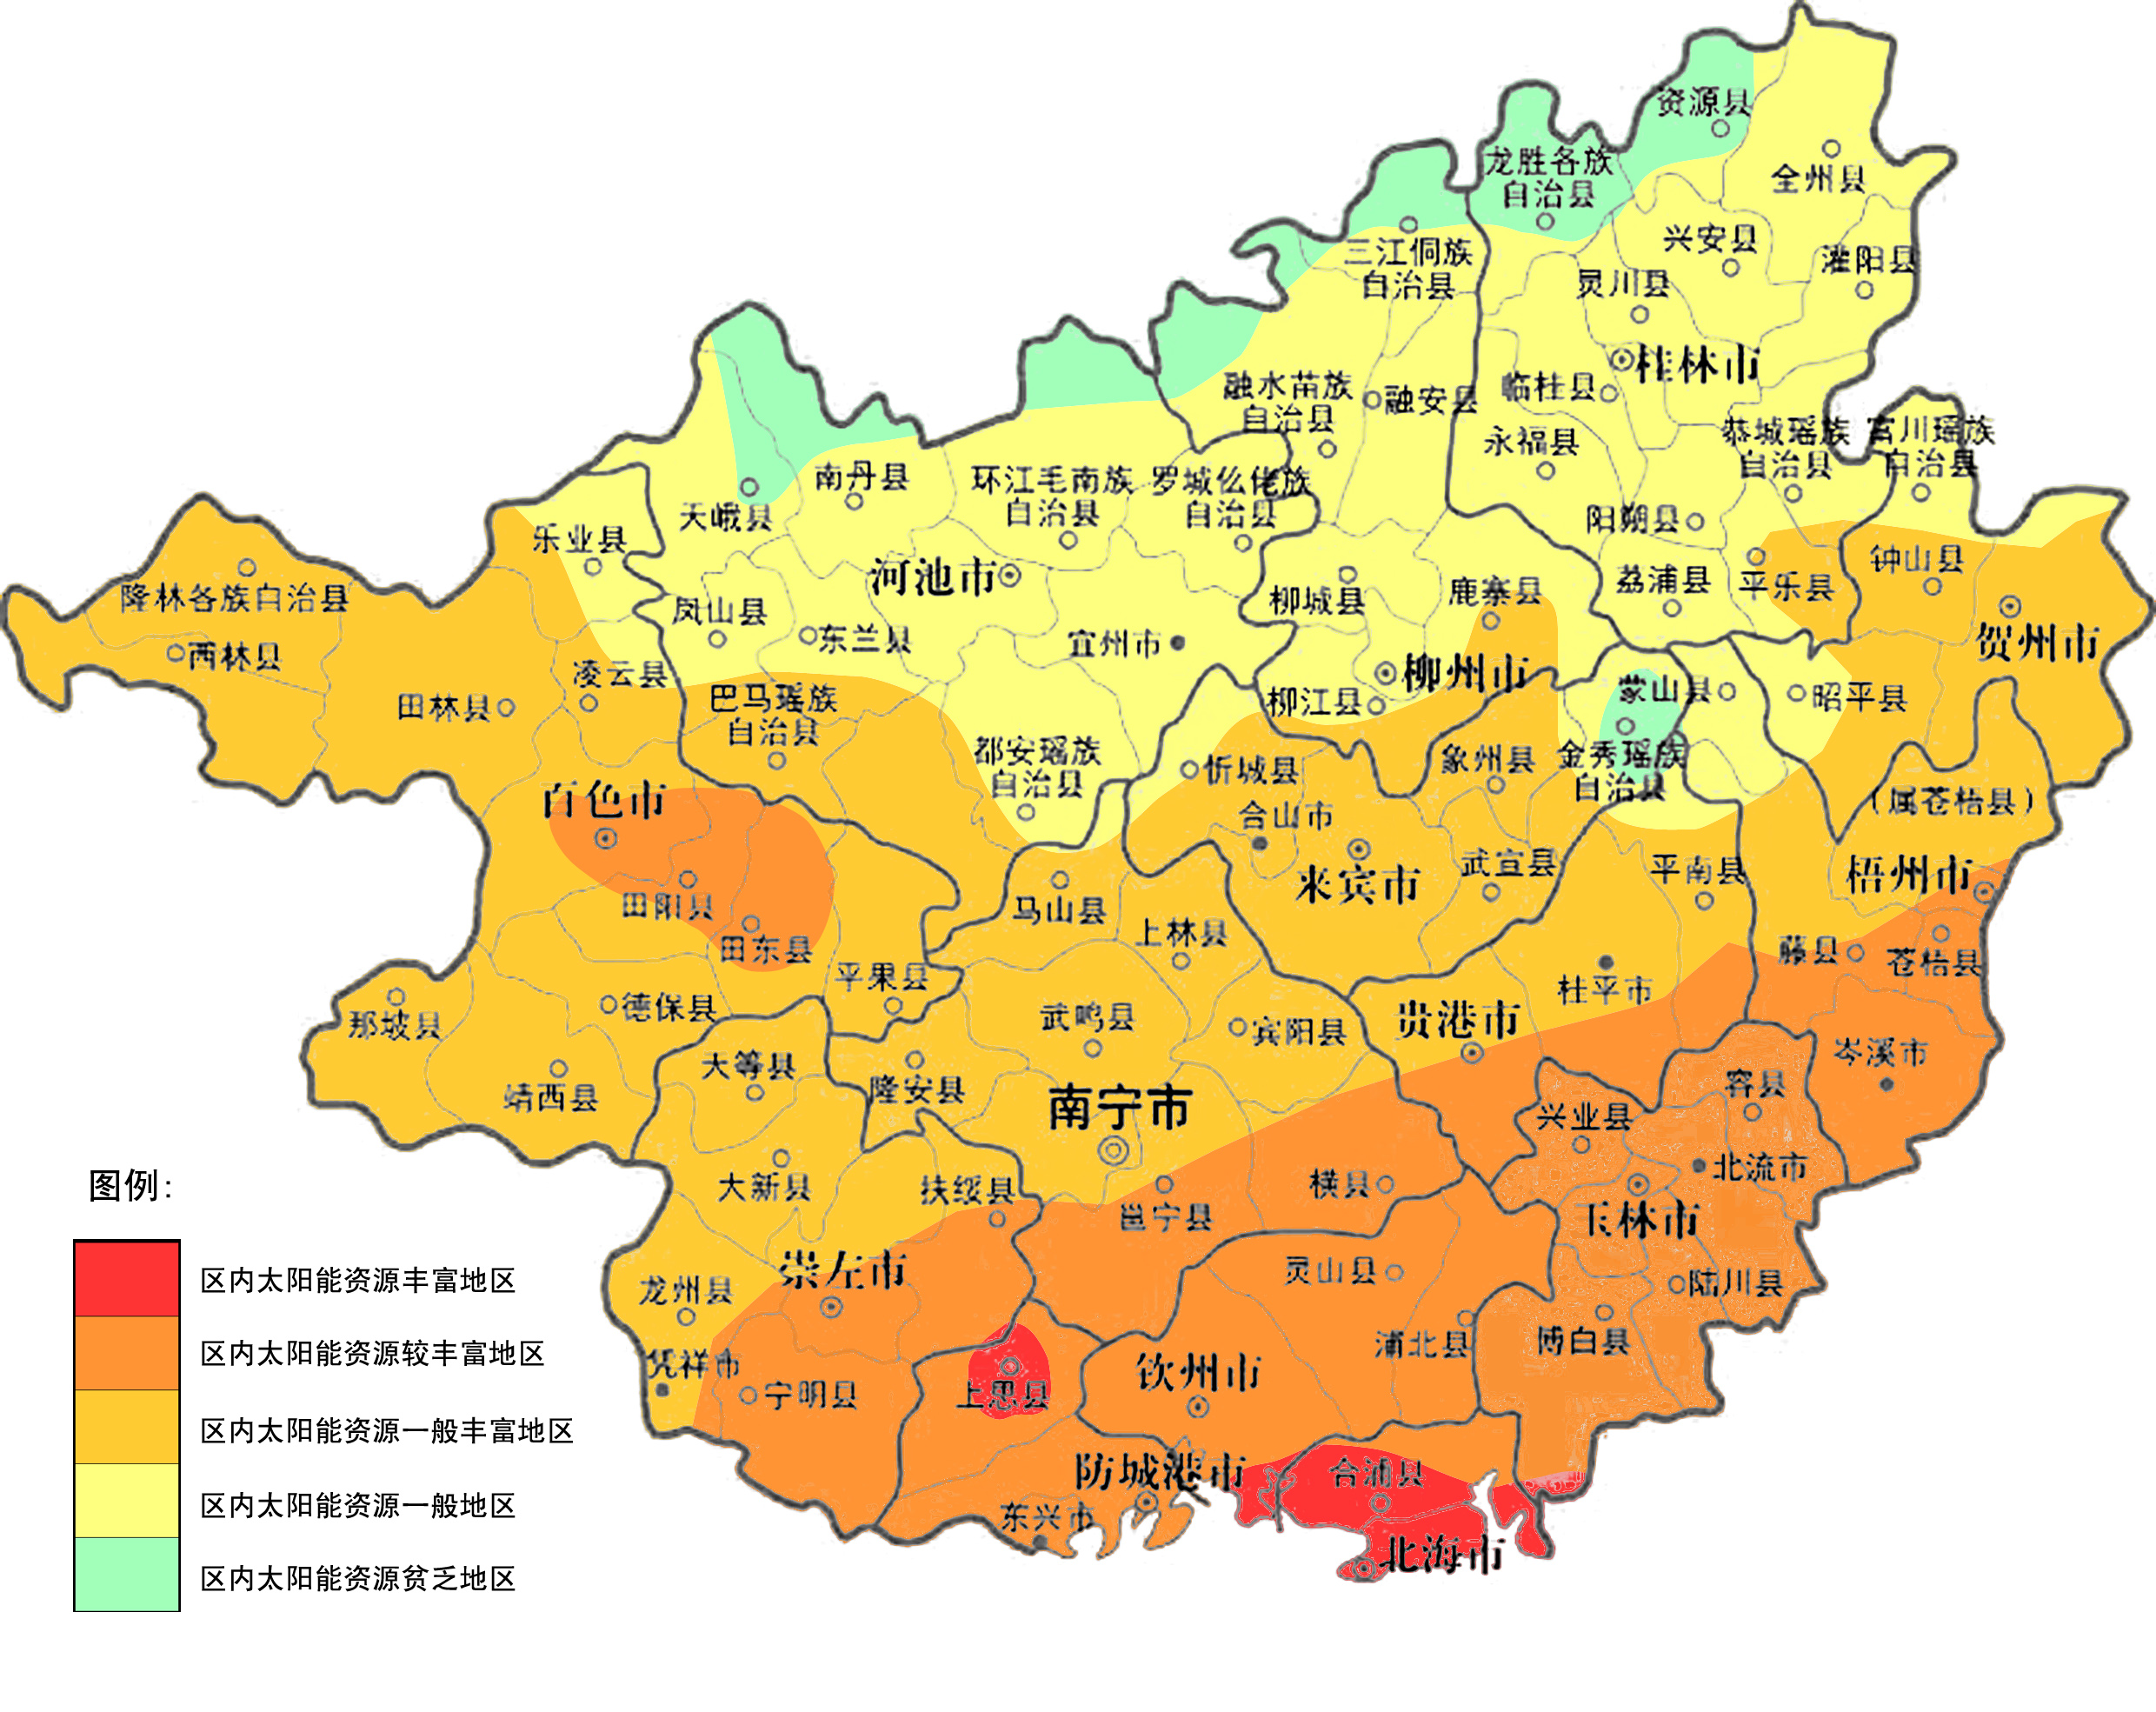
广西太阳能资源区划图
注：广西太阳能资源区划图来源于中国天气网广西站。

附录B 广西主要城市最冷月平均水温

主要城市 | 南宁 | 来宾 | 桂林 | 贵港 | 河池、柳州、贺州
最冷月平均水温（℃） | 13.9 | 13.0 | 7.5 | 13.8 | 12.0
主要城市 | 玉林 | 崇左 | 钦州、防城港、北海 | 梧州 | 百色
最冷月平均水温（℃） | 14.0 | 14.9 | 14.6 | 11.1 | 14.4
注：气象数据来源于中国建筑热环境分析专用气象数据集软件。

附录C 广西主要城市的纬度（北纬）及太阳高度角

城市 | 南宁 | 柳州 | 桂林 | 梧州 | 玉林 | 百色 | 钦州
纬度 | 22°48′ | 24°20′ | 25°20′ | 23°29′ | 22°38′ | 23°55′ | 21°58′
cotα_{s} | 1.05 | 1.10 | 1.14 | 1.07 | 1.04 | 1.09 | 1.02
城市 | 河池 | 北海 | 防城港 | 贵港 | 崇左 | 来宾 | 贺州
纬度 | 24°42′ | 21°29′ | 21°47′ | 23°07′ | 22°25′ | 23°46′ | 24°26′
cotα_{s} | 1.12 | 1.00 | 1.01 | 1.06 | 1.03 | 1.08 | 1.11
注：地理数据来源于《民用建筑与太阳能热水系统一体化应用技术规范》DB45/T 395-2007。

附录D 水在各种温度下的密度
（压力100kPa时）
温度  （℃） | 密度  $$({\text{kg}}/{m^{3}})$$ | 温度  （℃） | 密度  $$({\text{kg}}/{m^{3}})$$ | 温度  （℃） | 密度  $$({\text{kg}}/{m^{3}})$$ | 温度  （℃） | 密度  $$({\text{kg}}/{m^{3}})$$
0 | 999.8 | 58 | 984.25 | 76 | 974.29 | 94 | 962.61
10 | 999.73 | 60 | 983.24 | 78 | 973.07 | 95 | 961.92
20 | 998.23 | 62 | 982.20 | 80 | 971.83 | 97 | 960.51
30 | 995.67 | 64 | 981.13 | 82 | 970.57 | 100 | 958.38
40 | 992.24 | 66 | 980.05 | 84 | 969.30
50 | 988.07 | 68 | 978.94 | 86 | 968.00
52 | 987.15 | 70 | 977.81 | 88 | 966.68
54 | 986.21 | 72 | 976.66 | 90 | 965.34
56 | 985.25 | 74 | 975.48 | 92 | 963.99
注：此处密度为不含有空气的纯水在标准大气压（101.325kPa）下的取值。来源于DGJ32/J 08-2008及DBJ13-84-2006。

附录E 太阳能热水系统隐蔽工程验收记录
工程名称 |  |  |  | 分项工程名称
施工单位 |  |  |  | 隐蔽工程项目
项目经理 |  |  |  | 专业工长
分包单位 |  |  |  | 分包项目经理
施工执行标准名称及编号 |  |  |  | 施工图名称及编号
隐蔽工程部位
质量要求 |  |  |  |  | 施工单位自查记录 |  | 监理（建设）单位验收记录
1 |  |  | 附图片资料 份  编号：
2
3
4
5
施工单位检查结论 |  | 项目专业质量检查员：  （项目技术负责人）  年 月 日
监理（建设）单位验收结论 |  | 监理工程师（建设单位项目负责人）：  年 月 日

附录F 太阳能热水系统水压试验与冲洗检验记录
实验范围 |  |  | □ 分离式 |  |  | 涉及户名：
 |  |  | □ 整体式 |  |  | 系统名称：
施工单位 |  |  |  |  |  |  |  |  | 项目经理
施工执行
标准、编号
施工质量验收规范规定 |  |  |  |  | 施工单位检验评定记录 |  |  |  |  |  |  |  | 建设（监理）验收记录
 |  |  |  |  | 系统类型 |  | 试验压力（MPa） | 试验起止时间 |  | 压力降（MPa） |  | 检查结论 | 建设（监理）验收记录
水压试验 | 常  规 | 1.试验压力应符合设计要求，设计未注明时，按1.5倍最大工作压力，不得小于0.60MPa。2.试验压力下10min压力不下降，不渗不漏。 |  |  | 集热循环系统
水压试验 | 常  规 |  |  |  | 贮热部分
水压试验 | 常  规 |  |  |  | 换热系统
水压试验 | 常  规 |  |  |  | 供热系统
水压试验 | 常  规 |  |  |  | 其他部分
水压试验 | 非承压部件 | 1.满水试验静置24h。  2.观察不渗不漏。 |  |  | 集热循环系统
水压试验 | 非承压部件 |  |  |  | 贮热部分
水压试验 | 非承压部件 |  |  |  | 换热系统
水压试验 | 非承压部件 |  |  |  | 供热系统
水压试验 | 非承压部件 |  |  |  | 其他部分
冲洗 | 整个系统 | 1.水压试验前冲洗杂物，初洗。  2.水压试验后反复冲洗，直至排出水不浑浊，无杂质。
施工单位检查结论 |  |  |  | 项目专业质量检查员：  （项目技术负责人）  年 月 日
监理（建设）单位  验收结论 |  |  |  | 监理工程师：  （建设单位项目负责人）  年 月 日

附录G 太阳能热水系统调试记录
工程名称
调试范围 |  |  |  | □ 分离式 |  | 涉及户名：
 |  |  |  | □ 整体式 |  | 系统名称：
施工单位 |  |  |  |  |  |  |  | 项目经理
施工执行标准、编号
调试内容及规范规定 |  |  |  |  |  |  | 施工单位调试记录 |  | 记录时间 |  | 建设（监理）检查记录
设备单机及部件调试 | 名称 |  | 调试标准
设备单机及部件调试 | 水泵 |  | 连续运转2h正常
设备单机及部件调试 | 电磁阀 |  | 安装正确，开启正常
设备单机及部件调试 | 仪表 |  | 显示正常，动作准确
设备单机及部件调试 | 电气控制 |  | 达到设计功能，准确可靠
设备单机及部件调试 | 保护装置 |  | 达到设计功能，准确可靠
设备单机及部件调试 | 专门防护 |  | 防护装置工作正常
设备单机及部件调试 | 阀门管件 |  | 开启灵活，密封严密
设备单机及部件调试 | 辅助加热 |  | 达到设计功能，工作正常
系统联动调试 | 1 | 调整水泵控制阀门
系统联动调试 | 2 | 调电磁阀前后压力
系统联动调试 | 3 | 调各分支回路调节阀门
系统联动调试 | 4 | 调试辅助能源加热系统
系统联动调试 | 5 | 调节集热循环水泵
系统联动调试 | 6 | 调节辅助加热装置
系统联动调试 | 7 | 调节热水供应系统 |  |  |  |  | 环境温度：  出水温度：
系统联动调试 | 8 | 校验控制仪控制区、点
系统联动调试 | 9 | 设计负荷下各水泵调试
72h连续运行 |  | 各设备及主要部件的联动协调无异常现象
施工单位检查  结论 |  |  |  |  | 项目专业质量检查员：  （项目技术负责人）  年 月 日
监理（建设）单位验收结论 |  |  |  |  | 监理工程师：  （建设单位项目负责人）  年 月 日

附录H 太阳能热水系统分项工程检验批质量验收记录
工程名称 |  |  | 分项工程名称
施工单位 |  |  | 专业工长
项目经理 |  |  | 检验批/分项  系统、部位
分包单位 |  |  | 分包项目经理
施工执行标准名称及编号
验收规范规定 |  |  |  | 施工单位检查  评定记录 |  | 监理（建设）  单位验收记录
主控项目 | 1
主控项目 | 2
主控项目 | 3
主控项目 | 4
一般项目 | 1
一般项目 | 2
一般项目 | 3
一般项目 | 4
施工单位检查结论 |  | 项目专业质量检查员：  （项目技术负责人）  年 月 日
监理（建设）单位验收结论 |  | 监理工程师：  （建设单位项目负责人）  年 月 日

附录I 太阳能热水系统分项工程质量验收记录
工程名称 |  |  |  | 检验批数量
设计单位 |  |  |  | 监理单位
施工单位 |  |  |  | 项目经理
项目技术负责人 |  |  |  | 分包单位
分包单位负责人 |  |  |  | 分包项目经理
序号 | 检验批部位、区段、系统 |  |  |  | 施工单位检查评定记录 |  | 监理（建设）  单位验收记录
1
2
3
4
5
6
验收结论
施工单位检查结论 |  | 施工单位项目经理：  （项目技术负责人）  年 月 日
监理（建设）单位验收结论 |  | 监理工程师：  （建设单位项目负责人）  年 月 日

附录J 太阳能热水系统子分部工程质量验收记录

工程名称 |  |  |  |  |  |  |  |  | 太阳能热水系统品牌及型号
结构类型 |  |  |  |  |  |  |  |  | 层次
建筑面积（㎡） |  |  |  |  |  |  |  |  | 开工日期
完工日期 |  |  |  |  |  |  |  |  | 验收日期
系统类型 |  |  |  |  | □分离式太阳能热水系统  □整体式太阳能热水系统
使用户数 |  |  |  |  |  |  |  |  | 使用层次
调试内容及自评意见 | 分项工程验收 |  |  | 共 检验批，经查符合标准和设计要求 个分项。
调试内容及自评意见 | 隐蔽验收 |  |  | 共 隐蔽验收批次，通过验收 次。
调试内容及自评意见 | 系统实体检验 |  |  |  |  |  |  |  |  | 施工单位检查评定记录 |  |  | 监理（建设）  单位验收记录
调试内容及自评意见 | 1 | 系统一般检验 |  |  |  | 系统组装和安装
调试内容及自评意见 | 1 |  |  |  |  | 系统部件明显缺陷
调试内容及自评意见 | 1 |  |  |  |  | 系统控制区和控制传感器
调试内容及自评意见 | 1 |  |  |  |  | 系统防护保护措施
调试内容及自评意见 | 1 |  |  |  |  | 系统材料过热保护
调试内容及自评意见 | 2 | 系统水质检验
调试内容及自评意见 | 3 | 系统热性能检验
调试内容及自评意见 | 4 | 系统试运行 |  |  |  | 水压试验与冲洗
调试内容及自评意见 | 4 |  |  |  |  | 系统调试
验收意见
施工单位（总包） |  |  |  |  |  |  |  | 专业施工单位（分包）
项目经理：  （公章） 年 月 日 |  |  |  |  |  |  |  | 项目经理：  （公章） 年 月 日
监理单位 |  |  |  |  |  |  | 设计单位 |  |  |  | 建设单位
总监理工程师：  （公章） 年 月 日 |  |  |  |  |  |  | 设计负责人：  （公章） 年 月 日 |  |  |  | 项目负责人：  （公章） 年 月 日

本规范用词说明
1 为便于在执行本规范条文时区别对待，对要求严格程度不同的用词说明如下：
- 表示很严格，非这样做不可的：
正面词采用“必须”，反面词采用“严禁”。
- 表示严格，在正常情况下均应这样做的：
正面词采用“应”，反面词采用“不应”或“不得”。
- 表示允许稍有选择，在条件许可时首先应这样做的：
正面词采用“宜”，反面词采用“不宜”；
表示有选择，在一定条件下可以应这样做的用词，采用“可”。
2 本规范中指明应按其他有关标准、规范执行的写法为“应符合……的规定”或“应按……执行”。

广 西 壮 族 自 治 区 地 方 标 准

广西太阳能光热建筑一体化工程
设计、安装与验收规范

DB45/T XXX—20XX

条 文 说 明

目 次

1 总 则 53
2 引用标准 55
3 术语 56
4 基本规定 57
5 太阳能热水系统设计 59
5.1 一般规定 59
5.2 热水用水定额、水温和水质 59
5.3 耗热量、热水量的计算 60
5.4 系统设计 60
5.5 辅助热源和辅助加热装置 68
5.6 集中热水供应系统 69
6 太阳能热水系统与建筑一体化设计 71
6.1 建筑规划 71
6.2 建筑设计 71
6.3 结构设计 73
6.4 给水排水设计 74
6.5 电气设计 75
7 管道、附件和管道敷设 76
8 控制与操作 78
9 太阳热水系统安装 81
9.1 质量管理 81
9.2 材料、设备管理 81
9.3 施工过程质量控制 81
9.4 系统安装 82
10 试运行 84
10.1 水压试验与冲洗 84
10.2 系统调试与试运行 84
11 验收 85
11.1 一般规定 85
11.2 基座和支架 85
11.3 集热器、贮热水箱 85
11.4 管道及附属系统 86
11.5 太阳能系统子分部工程 87
12 移交使用 88

总 则
1.0.1 为规范广西太阳能光热建筑一体化设计、安装及验收，积极推广太阳热技术在住宅建筑中应用，使太阳能热水系统安全可靠、性能稳定，从技术标准的高度解决太阳能热水系统与建筑结合的问题。
能源和环境是影响国民经济持续发展的关键因素。太阳能资源是取之不尽，用之不竭的清洁可再生能源。解决能源及环境污染，开发利用太阳能源是最好的出路之一。太阳能建筑热水器的优越性早为人们所认同，并有多年的使用经验。南宁市自2009年10月1日起开始实施《南宁市民用建筑节能管理规定》，鼓励采用太阳能等可再生能源技术，但是太阳能热水系统仍然很难进入住宅小区。大多数房地产开发商担心住户自己安装太阳能热水器会破坏小区的建筑景观，同时造成建筑漏水，甚至影响结构安全，因此对太阳能热水器持消极否定态度。目前，太阳能建筑热水器发展的瓶颈问题就是如何解决与建筑物结合的问题，主要表现有：
1 安装方式上大多处事后安装、无序安装状态；
2 太阳能热水器产品规格全由生产厂家自定，出现不同厂家产品的型号、规格、性能参数各异，设计选用比较复杂；
3 因集热器的设置位置及管线布置难以与建筑原有空间布局相协调，对建筑的构件造成一定程度的损害，对建筑的外观形象产生较大的影响，破坏建筑的整体美观，甚至影响到整个城市的建筑风貌。
太阳能与建筑一体化是太阳能利用健康发展的必由之路。国家发改委、建设部对此十分关注、支持，相继在全国范围内建立了一批太阳能与建筑一体化试点工程项目，广西的钦州市、南宁市、柳州市、恭城县、岑溪市、灵川县分别获2009年、2010年国家可再生能源应用示范城市和农村地区示范县，对这一事业的发展起到了积极推动的作用。
我国太阳能热水系统应用较为普遍的地区主要分布在沿海发达省份，随着节能环保政策和可持续发展战略的深入实施，包括广西在内的广大中西部地区太阳能热水系统将具有广阔的潜在市场。DB45/T 395—2007《民用建筑与太阳能热水系统一体化应用技术规范》，自2007年12月18日起施行以来，为推广太阳能热利用技术在民用建筑中的应用，指导、规范太阳能热水系统示范工程，起了一定的积极的作用。根据广西壮族自治区住房和城乡建设厅桂建标[2011]20号文《关于同意〈建设工程施工现场质量安全管理规范〉等23项标准列入我区2011年度工程建设地方标准制定（修订）项目立项计划的通知》要求，制定《广西太阳能光热建筑一体化工程设计、安装与验收规范》。本规范编制过程中，编制组认真总结了近年来太阳能热水系统示范工程的经验，增加了多类型系统设计技术要求，细化了安装与验收内容，对具体问题进行了反复研讨，对主要问题进行了认证，在广泛征求意见的基础上编制而成。本规范重点突出，参数齐全，可操作性强，对发展广西太阳能利用事业，将起到更广泛的推动和规范作用，同时，也是太阳能热水系统与建筑结合试点示范工程验收的依据。
1.0.2 本条规定了本规范的适用范围。
采用集中热水供应的太阳能热水系统，应采用集中制备热水，集中供应热水，要求做到太阳能热水系统与建筑一体化；局部供应热水的太阳能热水系统，不是太阳能热水器简单的叠加安装，也应符合本规范一体化要求。在既有建筑上安装太阳能热水系统相对难度较大，但本规范同样也适用于改造、扩建既有建筑中安装太阳能热水系统。
1.0.3 本条强调太阳能热水系统与建筑结合是一个系统工程。规划和建筑设计一开始应将太阳热水系统包含的所有内容，都作为建筑元素加以综合，做到统一规划、同步设计、同步施工、与建筑同时投入使用。一体化设计应达到：
1 在外观上，实现太阳能热水系统与建筑完美结合；
2 在结构上，妥善解决太阳能热水系统安装，确保建筑物的承重、防水等不受影响，太阳能集热器应具有抗强风、暴雪、冰雹等能力；
3 在管路布置上，合理布置太阳能循环管路以及冷热水供应管路；
4 在系统运行上，要求可靠、稳定、安全、便于安装、维修，集中供热水系统，应实现系统的智能化和自动控制。
1.0.4 本条要求太阳能热水器应做成模块，以适应与建筑一体化的设计要求。
1.0.5 改造既有建筑上安装的太阳能热水系统和在既有建筑上增设太阳能热水系统，房屋首先必须经结构复核或法定的房屋检测单位检测确定可以实施后，再由有资质的建筑设计单位进行太阳能热水系统设计。在既有建筑上增设太阳能热水系统，可结合建筑的平屋面改坡屋面同时进行。
1.0.6 太阳能热水系统在住宅建筑上应用是综合技术的应用，其设计、安装与验收将涉及到太阳能与建筑行业，与之密切相关的国家规范和行业标准，尤其是强制性条文等都必须遵照。本规范不可能把这些规范、标准的内容全部包括进去，故作了本条规定。

引用标准
本规范涉及到其他许多相关领域的技术标准与规范，因此，需要引用其他相关的规范或标准，并依据最新版本。

术语
为了了解太阳热利用方面的基本知识，更好的理解和使用本规范，经收集、归纳和整理，编入本规范。

基本规定
4.0.1 本条规定了我区各地利用太阳能的基本条件。广西位于太阳能资源一般地带，年辐照量约为3682.2～5642.8MJ/㎡之间。本条根据广西的气候条件和主要以冬季使用太阳能热水器特点，综合各地房地产产业和经济发展情况，对我区使用太阳能热水器进行地区划分，分别为Ⅰ类地区和Ⅱ类地区，设计时可根据不同地区采取不同措施。
4.0.2 本条主要是根据气候条件和经济发展现状，对两类地区不同的住宅建筑作了不同的规定。Ⅰ类地区的低层住宅和多层住宅应考虑太阳能一体化设计；Ⅱ类地区的低层住宅要考虑太阳能一体化设计。
4.0.3 民用建筑太阳能热水系统一体化的设计应严格遵守国家和广西有关城市规划、住宅建设、住宅设计及房地产开发的有关法律、法规及规程、标准，这是一个基本前提。
4.0.4 本条规定的目的是要求太阳能热水系统设计应进行经济技术比较，应确保符合节约、安全卫生、环境保护等有关规定。
4.0.5 本条规定了太阳能热水系统类型选择时应考虑的诸多因素，作为选择太阳能热水系统类型及产品的依据。
4.0.6 太阳能是不连续、间歇性的能源，受天气影响极大，四季有别，日里可能时有时无。根据中国太阳能资源分布图，广西位于太阳能资源一般地带，年辐照量约为3682.2～5642.8MJ/㎡之间，太阳能保证率为40%～50%。为满足24h供应热水，应配备辅助能源及其加热装置，补充太阳能的不足。辅助能源应根据当地普遍使用的常规能源的价格、对环境的影响、使用方便性及节能等诸多因素，经技术经济比较后确定，应符合节能环保要求。宜采用电、热泵、燃气、燃油等作为辅助热源。同时，应重视利用城市余热、废热。
4.0.7 当在平屋面上安装较大面积的太阳能集热器时，要考虑影响相邻建筑的日照标准问题。此条中的建筑物包括新建、扩建、改建的建筑物，即新建建筑和既有建筑。是指在新建建筑上安装太阳能热水系统和在既有建筑上增设或改造已安装的太阳能热水系统，不得降低相邻建筑的日照标准。
4.0.8 本条要求太阳能集热器安装应规则有序、排列整齐。同时，要求用于太阳能热水系统的各种管线、电器、电缆应综合安排，应同步设计、施工、满足安全、隐蔽、集中布置，使于使用与维修。
4.0.9 太阳集热系统的防雷不容忽视，本条要求太阳热水系统防雷与建筑物防雷设计同步进行。
4.0.10 为了保证产品质量和规范市场，国家和行业制定了一系列产品标准、测试方法标准等。本条规定了太阳能热水系统中所有设备等组件，应符合国家和行业有关产品标准的规定，必须有产品合格证和安装使用说明书。
4.0.11 为保证太阳能热水系统的安全性，本条规定太阳能集热器应牢固的固定在建筑主体结构上。
4.0.12 本条规定为保证太阳能热水系统建筑主体的安全性。
4.0.13 供热系统中，为了计量收费应安装热水表。
4.0.14 太阳能热水系统中的组件大多数是在施工现场组装的，其性能均有可能被改变，为了保证太阳能热水系统安全可靠、性能稳定，应按GB/T 20095《太阳热水系统性能评定规范》的规定对太阳能热水系统的性能进行检测评定。
4.0.15 此条的规定是确保建筑结构安全。既有建筑情况复杂，结构类型多样，使用年限和建筑本身承载能力以及维护情况各不相同，改造和增设太阳能热水系统前，一定要经过结构复核，确定是否可改造或增设太阳能热水系统。结构复核可以由原建筑设计单位（或根据原施
工图、竣工图、计算书等由其他有资质的建筑设计单位）进行或经法定的检测机构检测，确认能实施后，才可进行。否则，不能改建或增设。改造和增设太阳能热水系统的前提是不影响建筑物的质量和安全，安装符合技术规范和产品标准的太阳能热水系统。
4.0.16 为确保太阳能热水系统的正常使用，本条规定太阳能热水系统投入使用前，必须进行系统调试、试运行。

太阳能热水系统设计

5.1 一般规定
5.1.1 太阳能热水系统应由建筑给水排水专业人员设计，并符合GB 50015《建筑给水排水设计规范》的要求。集热器的位置、色泽及数量要与建筑师配合设计，在承载、控制等方面要与结构专业、电气专业配合设计，使太阳能热水系统真正纳人到建筑设计当中来。
5.1.2 太阳能集热器要能与建筑有机结合，其规格宜与建筑模数相协调。
5.1.3 本条规定了太阳能热水系统在热工性能和耐久性能方面的技术要求。
热工性能强调了应满足相关太阳能产品国家标准中规定的热性能要求。太阳能产品的现有国家标准包括：
GB/T 6424 《平板型太阳能集热器技术条件》
GB/T 17049《全玻璃真空太阳集热管》
GB/T 17581《真空管太阳能集热器》
GB/T 19149《家用太阳热水系统技术条件》
GB/T 4271《太阳能集热器热性能试验方法》
GB 50364《民用建筑太阳能热水系统应用技术规范》
GB/T 20095《太阳热水系统性能评定规范》
GB/T 18713《太阳热水系统设计、安装及工程验收技术规范》
耐久性能强调了系统中主要部件的正常使用寿命应不少于10年。这里，系统的主要部件包括集热器、贮热水箱、支架等。在正常使用寿命期间，允许有主要部件的局部更换以及易损件的更换。
5.1.4 本条强调了太阳能热水系统应满足的各项要求，其中包括:安全、实用、美观，便于安装、清洁、维护和局部更换。

5.2 热水用水定额、水温和水质
5.2.1 本条规定了用水定额应根据不同建筑物内设置卫生洁具完善程度和地区条件进行选用。采用集中热水供应系统，卫生器具同时使用率低，其设备的总容量低于分散加热供应热水时的加热设备容量的总和，节省能源。
5.2.2 热水供水温度宜控制在50～60℃之间为好。因为温度大于60℃时，将加速设备与管道的结垢和腐蚀，系统热损失增大耗能；供水的安全性能降低。而温度小于50℃时，不易杀死滋生在温水中的各种细菌，尤其是军团菌之类的致病菌。因此，本条规定热水供应系统中热水贮热水箱的出口最高水温为60℃，配水点的最低温度宜为50℃。采用集中热水供应系统的住宅，配水点的水温不应低于45℃。
由于在一般情况下，太阳能集热系统设计所需的太阳能集热面积，建筑设计屋面面积不容易满足要求，同时也考虑到太阳能的不稳定性，尽可能地区利用太阳能，所以在选择设计水温时，尽量选用下限温度。
5.2.3 冷水计算温度按GB 50015《建筑给水排水设计规范》的规定采用。当无水温资料的情况，本条规定广西地区地面水温度为5～10℃，地下水温度为10～20℃。

5.3 耗热量、热水量的计算
5.3.1 本条对设计小时耗热量计算方法作了规定。
5.3.2 本条对设计日热水量的计算方法作了规定。
5.3.3 本条对设计小时热水量计算方法作了规定。

5.4 系统设计
5.4.1 参考国家标准GB/T 18713《太阳能热水系统设计、安装及工程验收技术规范》及GB 50364《民用建筑太阳能热水系统应用技术规范》中的规定，本条对太阳能热水系统按不同情况进行了分类及规定了选择太阳能热水系统的原则。
1 太阳能热水系统按集热和热水供应方式可分为：集中供热水系统、集中—分散供热水系统、分散供热水系统三种。
（1） 集中供热水系统：采用集中的太阳能集热器、集中的贮热水箱、集中辅助加热，同时供给一幢（单元）或几幢（几个单元）建筑物所需热水的系统。其特点是集成化程度高，集中储热方式利于降低造价并减少热损失，辅助加热系统集中利于补热，合理的干管循环回水保证供水品质。对于住宅小区，集中式系统相对分户系统有初期投资少、集成化程度高的优势，模块化的集热器与建筑结合也比较美观。但该类系统集中运行一旦出现故障，用户热水将不能得到保证。如图5.4-1所示。

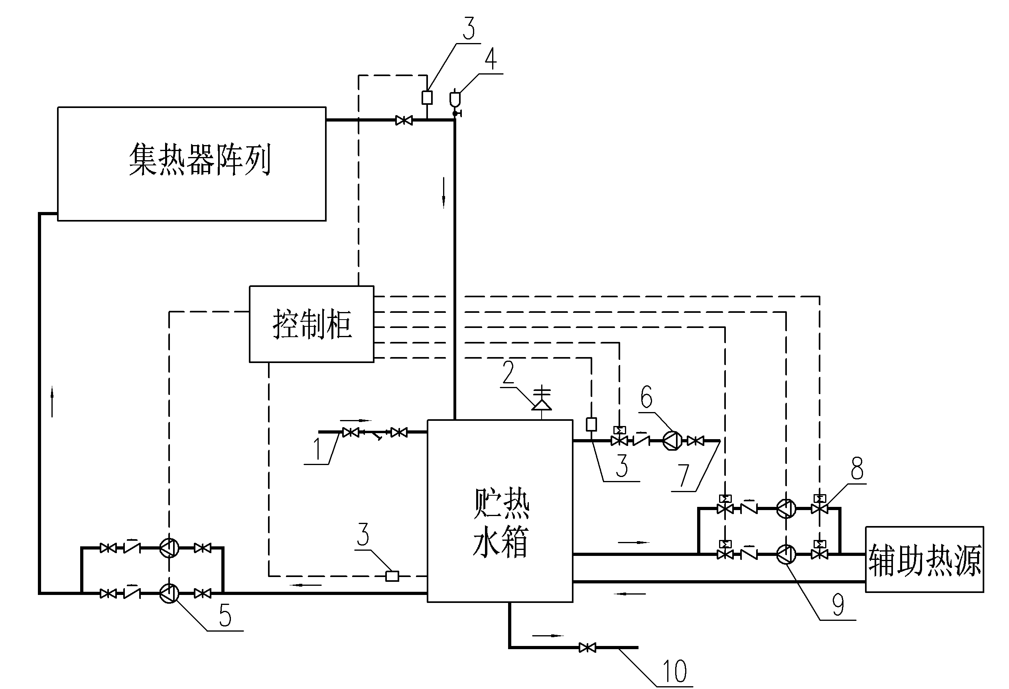
图5.4-1 集中强制循环闭式集热系统、辅助加热系统原理图
1－给水水源； 2－安全阀； 3－温度传感器； 4－排气阀； 5－循环水泵；
6－热水回水循环泵； 7－热水回水管 8－电磁阀； 9－辅助加热水泵； 10－热水出水管。
（2） 集中—分散供热水系统：采用集中的太阳能集热器和分散的贮热水箱，供给一幢建筑物内各户所需热源（或热水）的系统。该系统的特点是：太阳能集热系统中的太阳能集热器面积由系统所供应的全部用户共享，采用间接加热，分户设承压热循环水箱、强制循环（只供热源不供热水），用户可根据需要设置辅助热源。该系统适用于多层住宅或别墅建筑。如图5.4-2所示。
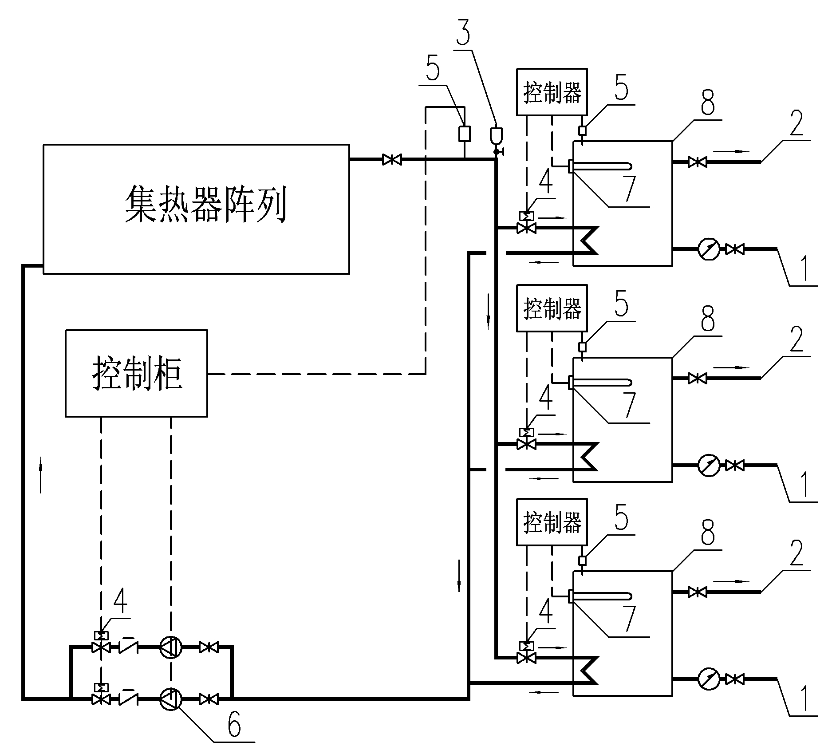
图5.4-2 集中—分散强制循环间接加热承压集热系统、辅助加热系统原理图
1－分户给水水源； 2－热水出水管； 3－排气阀； 4－电磁阀；
5－温度传感器； 6－循环水泵； 7－电辅助加热；8－户用承压水箱。
（3） 分散供热水系统：采用分散的太阳能集热器和分散的贮热水箱供给一个用户所需热水的小型系统。太阳能集热器和贮热水箱可以组合成整体或分离设置；可以采用自然循环，也可以采用强制循环；可以直接加热也可以间接加热，根据用户要求及安装条件综合组合。
其特点是用户单独安装、独立使用，太阳能热水系统相对简单，且互不干扰。由于不存在计费问题，物业管理方便，但用户辅助加热部分耗能大，综合造价与同档次的中央热水系统相比相对较高；因无可靠的回水系统，供水管路存水变凉造成热能浪费，热水资源无法共享使系统资源不能充分利用；系统管道较多，与建筑配合难度较大。该系统适用于统一安装的多层建筑。如图5.4-3所示。
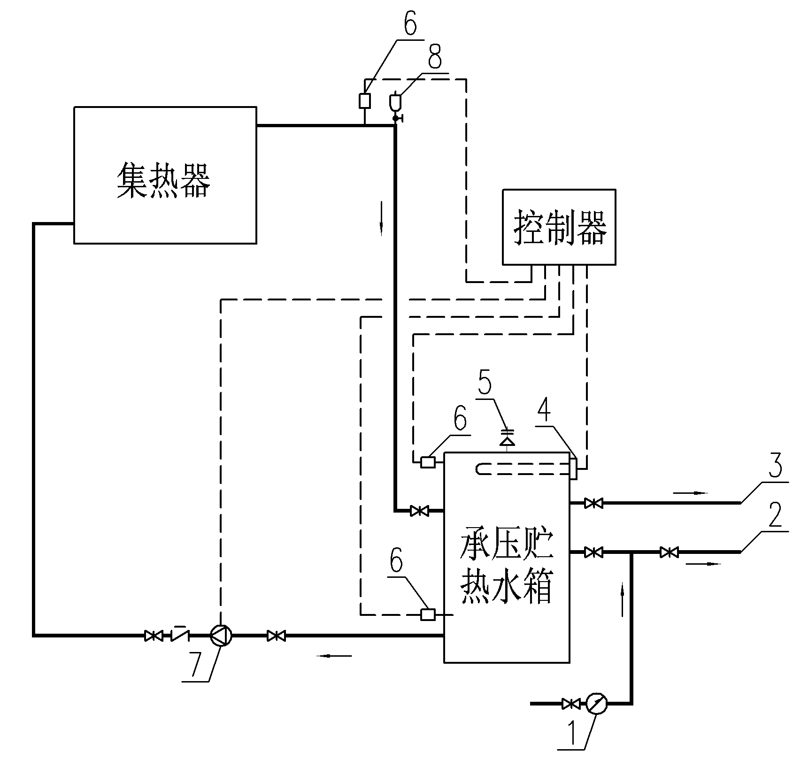
图5.4-3 分散强制循环闭式集热系统、辅助加热系统原理图
1－给水水源； 2－冷水出水管； 3－热水出水管； 4－电辅助加热；
5－安全阀； 6－温度传感器； 7－循环水泵； 8－排气阀。
2 太阳能热水系统系统，按循环运行方式可分为三种：直流式系统、自然循环系统、强制循环系统。
（1） 直流式系统是热水一次性流出集热器后，进入贮热水箱或用热水处的非循环太阳能热水系统。直流式系统一般可采用非电控温控阀控制方式及温控器控制方式。直流式系统也可称为定温放水系统。当集热器出水口温度达到设定温度时，温度传感器控制电磁阀开启放热水，系统所需水压由生活给水管供给维持，如图5.4-4所示。
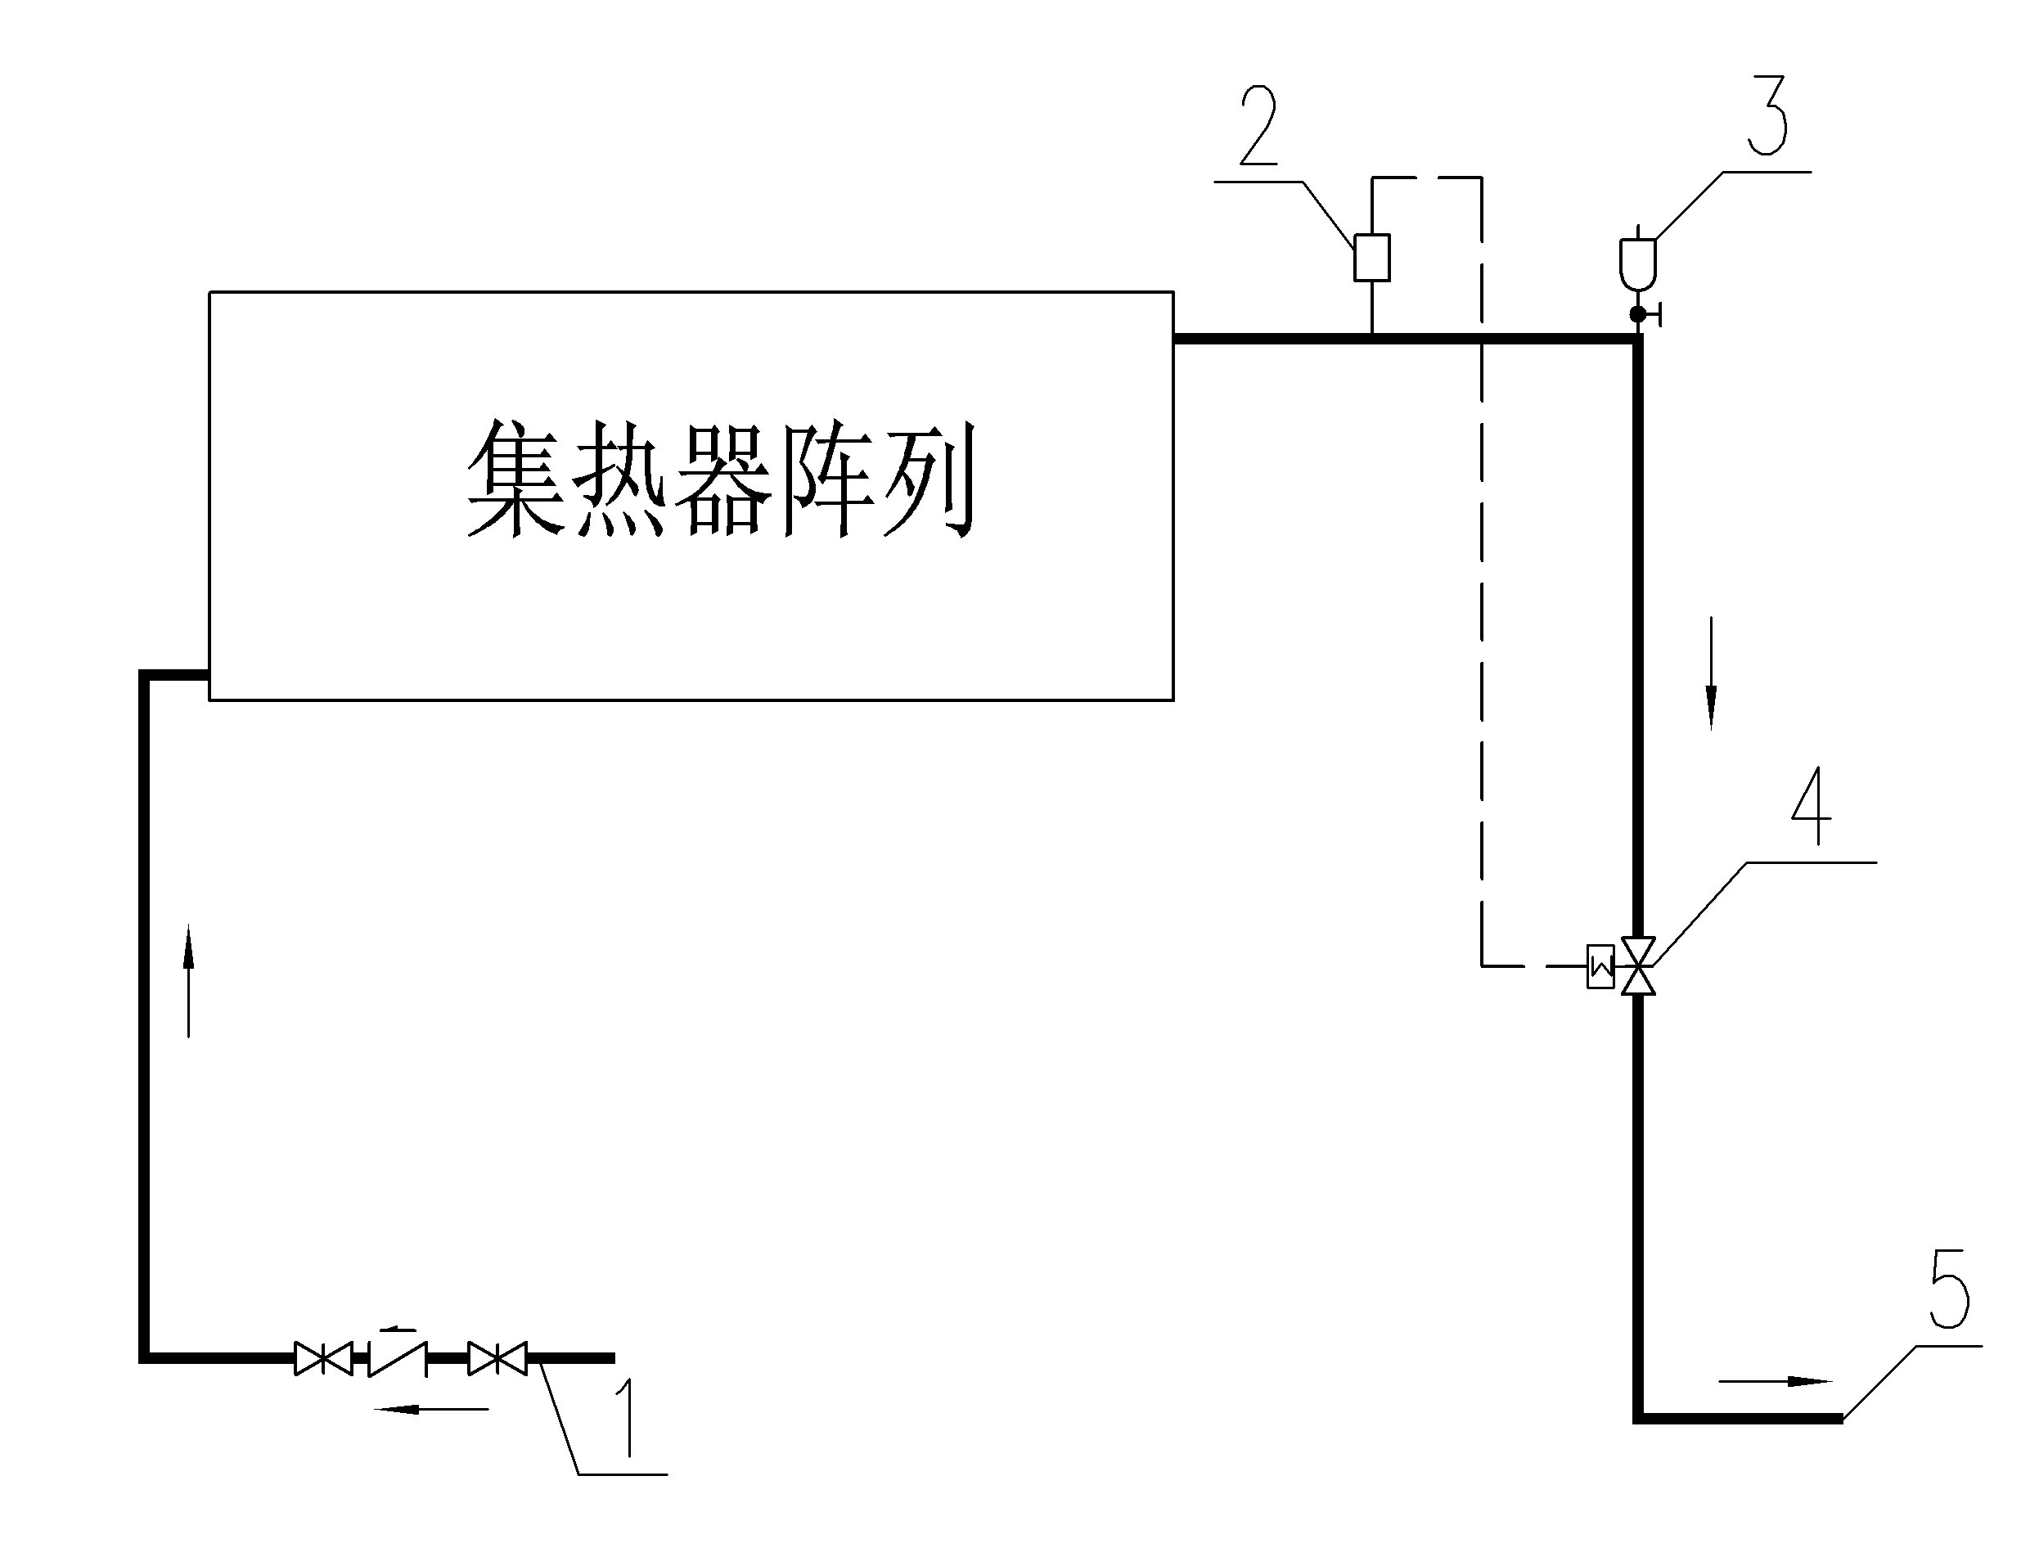
图5.4-4 直流式系统原理图
1－给水水源； 2－温度传感器； 3－排气阀； 4－电磁阀； 5－热水出水管。
（2） 自然循环系统是利用传热工质内部的温度梯度产生的密度差形成的热虹吸压头进行循环的太阳能热水系统。在自然循环系统中，如果水箱不承压，为了保证必要的热虹吸压头，贮热水箱的下循环管口应高于集热器的上循环管口，分散系统中承压水箱的下循环口高度没有特殊要求。这种系统结构简单，不需要外部动力。如图5.4-5所示。
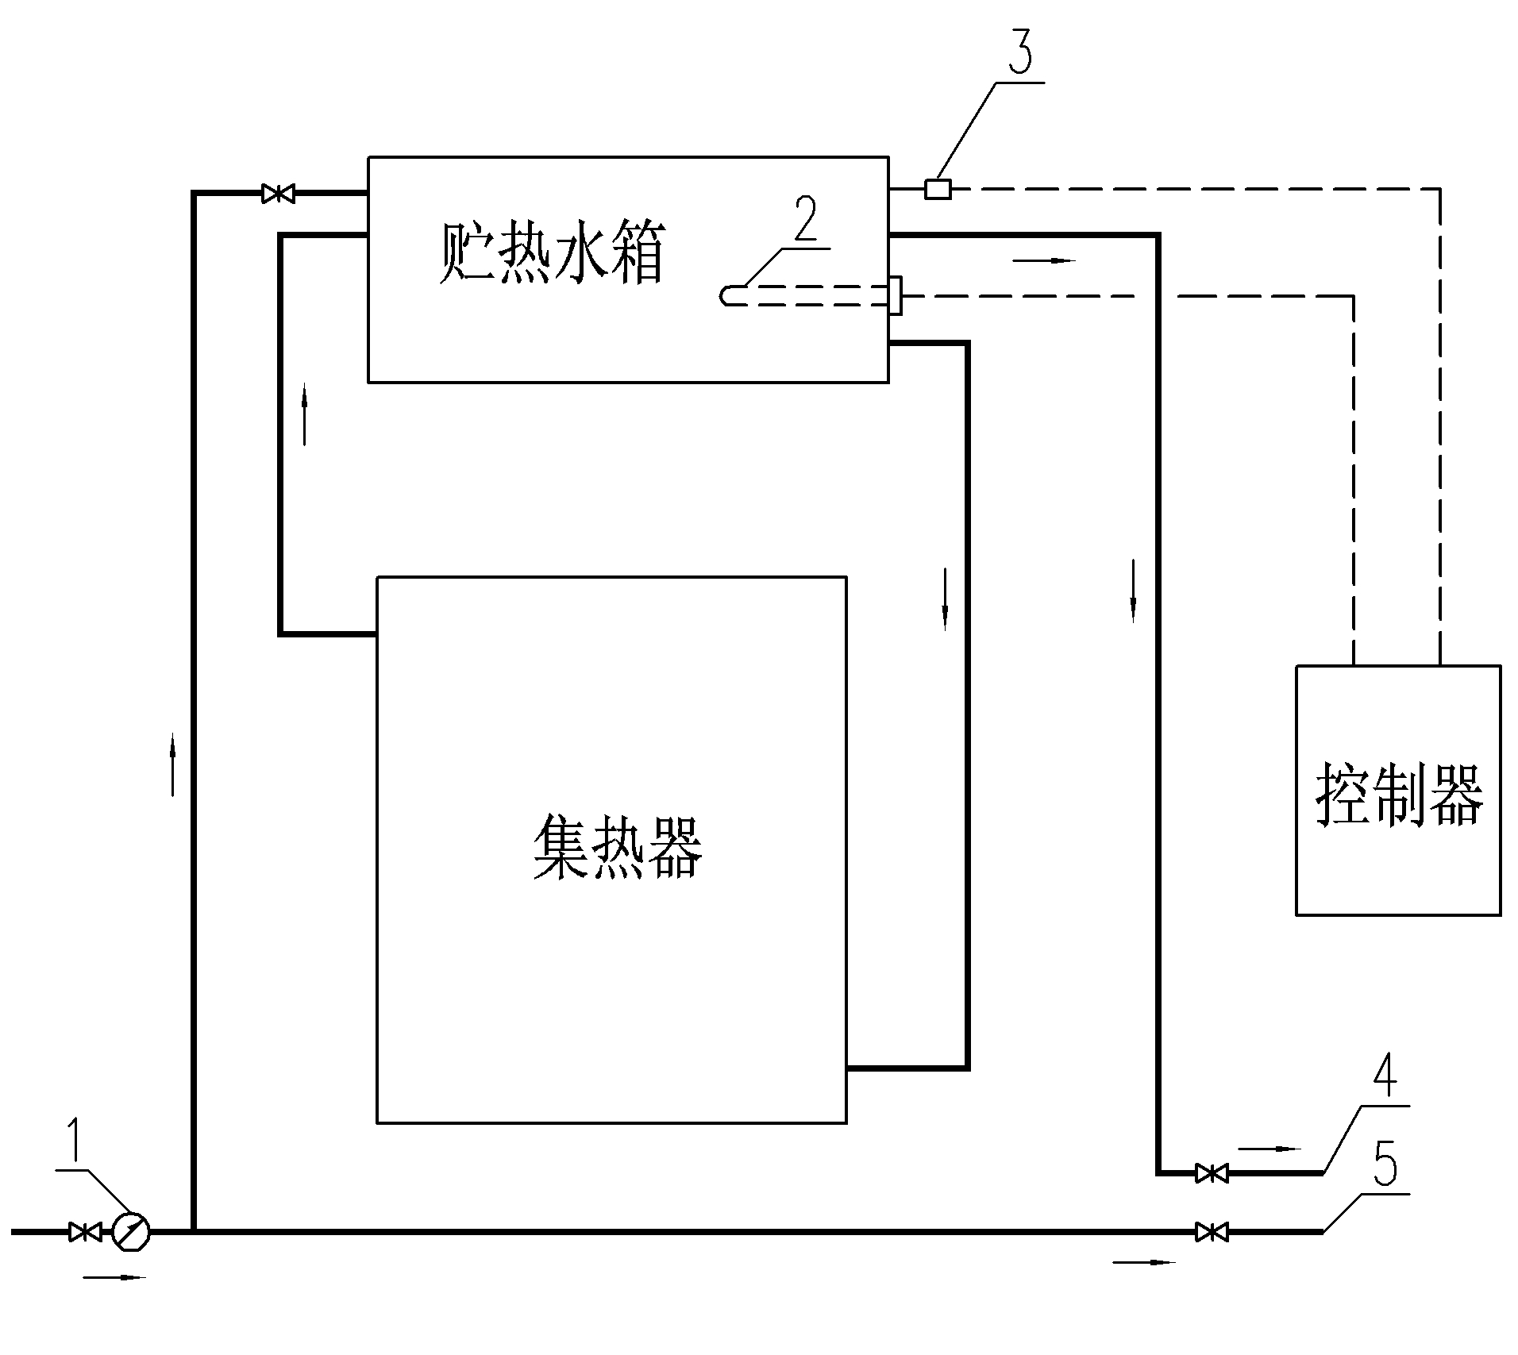
图5.4-5 分散自然循环集热系统、辅助加热系统原理图
1－给水水源； 2－电辅助加热； 3－温度传感器；4－冷水出水管； 5－热水出水管。
对自然循环系统的布置要求：1、为减少循环水头损失，应尽量缩短上、下循环管道长度和减少弯头数量，循环管路上不宜设置阀门；2、为了保证一定的热虹吸压头，贮热水箱底部必须高于集热器顶部，其高差一般为0.30~0.50m；3、上循环管在贮热水箱的入口位置应低于水箱水面；4、太阳能集热器必须并联，不得串联；5、上、下循环管沿水流方向必须设有不小于0.3%的坡度；6、自然循环的热虹吸压头很小，不适于大面积的太阳能集热系统。
（3） 强制循环系统是利用外部动力迫使传热工质通过集热器（或换热器）进行循环的太阳能热水系统。强制循环系统贮热水箱的安装高度不受限制，系统通常采用温差控制、光电控制及定时器控制等方式。如图5.4-6所示。
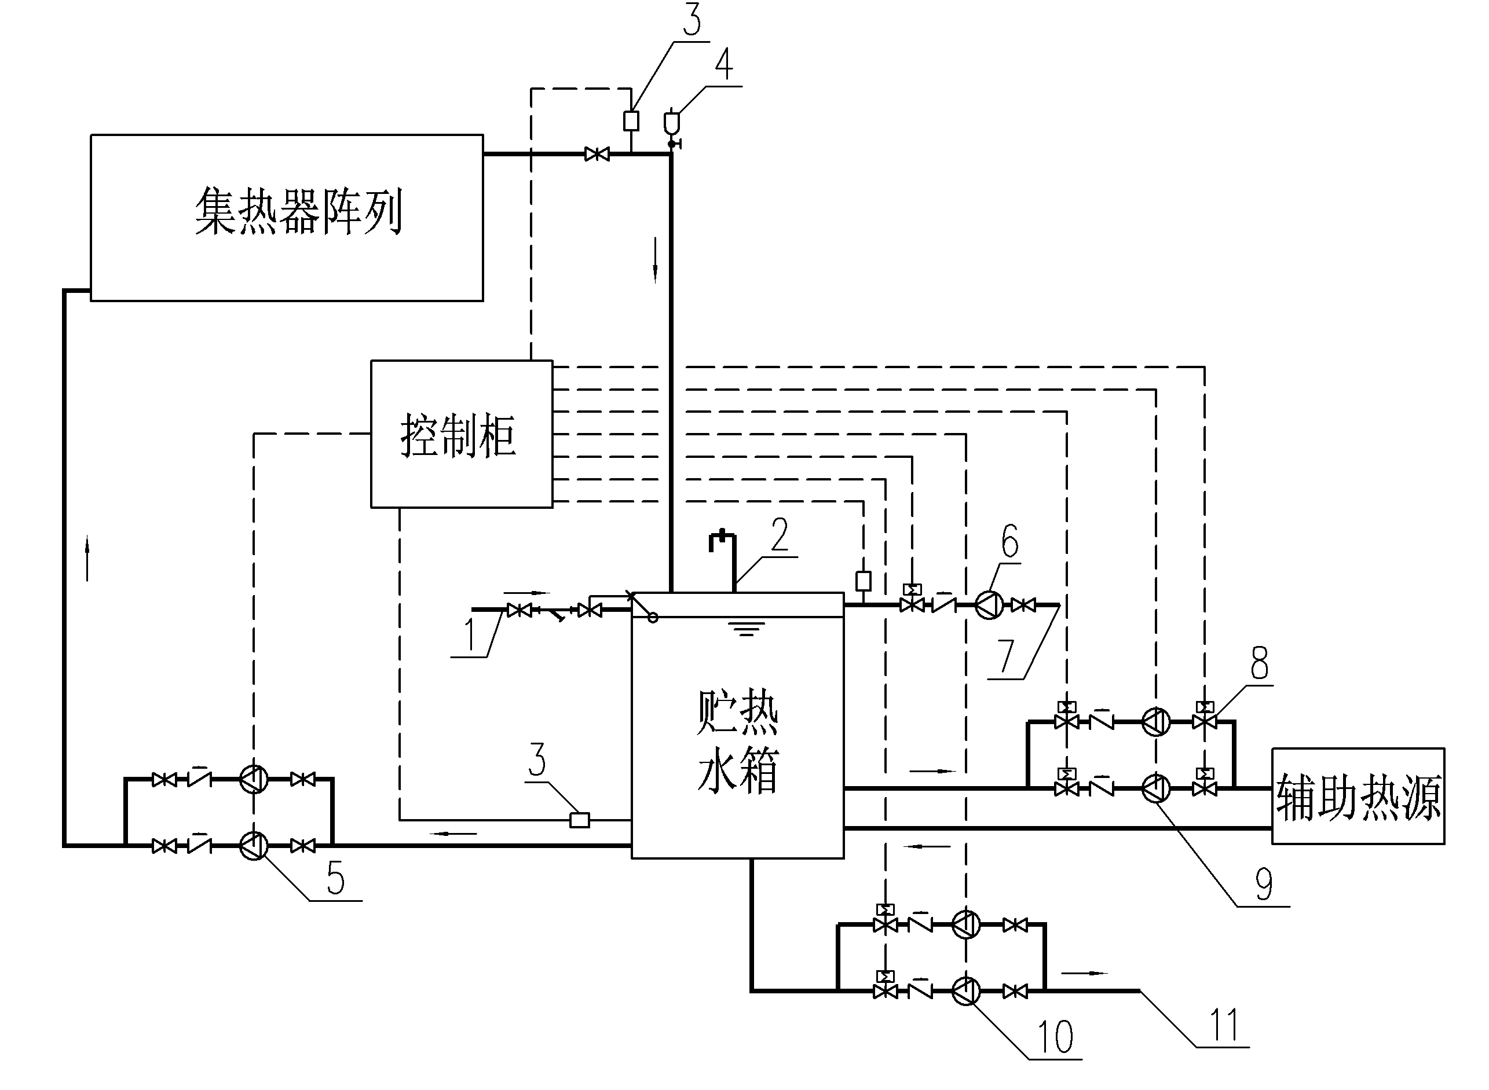
图5.4-6 集中强制循环开式集热系统、、辅助加热系统原理图
1－给水水源； 2－通大气透气管； 3－温度传感器； 4－排气阀； 5－循环水泵； 6－热水回水循环泵；
7－热水回水管 8－电磁阀； 9－辅助加热水泵； 10－热水给水水泵机组 11－热水出水管。
3 太阳能热水系统系统按有无换热器可分为：太阳能直接加热系统、太阳能间接加热系统。
（1） 太阳能直接加热系统，是在太阳能集热器中直接加热水给用户的太阳能集热系统。
（2） 太阳能间接加热系统是在太阳能集热器中加热某种传热工质，再使该传热工质通过换热器间接加热水供用户使用的太阳能集热系统。
4 太阳能热水系统系统按有太阳能集热器与贮热水箱连接关系可分为：整体式和分离式。
（1） 整体式集热循环系统，是将太阳能集热器和贮热水箱直接连接成一体，其运行方式只能自然循环。
（2） 分离式集热循环系统，是将太阳能集热器和贮热水箱分开设置，其运行方式可以采用自然循环或强制循环。当采用自然循环时，贮热水箱底必须高于太阳能集热器上沿约0.30～0.50m；当采用强制循环方式时，贮热水箱位置设置地点不受限制，系统可为开式或闭式。
（3） 分离式集热器可以用在单户集热系统或集中集热系统中。集中集热系统中，太阳能集热器的结构形式—模块的规格、尺寸，应符合建筑一体化设计要求。
5 选择太阳能热水系统系统的原则是：应根据建筑类别、建筑规模、建筑功能、用水要求及用水点的分布等进行选择与组合。整体式太阳能集热器集热方式只能是自然循环；分离式太阳能集热器的集热循环，可以是自然循环，还可以采用机械集热循环。
5.4.3 太阳能集热器：
常用的太阳能集热器的种类有：平板式太阳能集热器和真空管式太阳能集热器。
平板式太阳能集热器应用较早，多采用金属吸热板芯加热工质，以金属作为吸热体，可承压运行，可与建筑结合，抗内外热冲击性能好，适于闭式、开式强制循环，自然循环式和直流式系统。具有整体性好、寿命长、故障少、安全隐患低、成本造价低等优点，其热性能也很稳定。平板式集热器由于盖板内为非真空，保温性能差，故环境温度较低时集热性能较差，适用于南方冬季不结冰的地区。
真空管式太阳能集热器可分为：全玻璃真空管太阳能集热器、玻璃—金属真空管太阳能集热器。全玻璃真空管式集热器效率高，不能承压运行和缺水空晒，有一定的抗冻能力，一般用于分散的家用太阳能热水器，四季均可提供生活热水，一般用于分散的家用太阳能热水器，对于长江、黄河流域地区的用户比较适宜。与平板式集热器相比存在一定的安全隐患，有可能发生爆管，且系统不能承压运行。
玻璃—金属真空管太阳能集热器又可以分为U型管式真空管集热器、热管式真空管集热器和直流式真空管集热器。玻璃—金属真空管太阳能集热器具有集热效率较高，热损少，防冻性能好的特点，可与建筑结合，抗内外热冲击性能好，适于开式强制循环、直流式和自然循环式系统。
U型管式真空管集热器、热管式真空管集热器和直流式真空管集热器是在全玻璃真空管集热器基础上发展起来产品，以金属作为吸热体，都具有较高的集热效率，可承压运行，耐空晒。U型管式真空管集热器和直流式集热器利用真空管内同心套管直接对工质加热，具有运行温度高、承压能力强和耐热冲击性能好等特点，集热效率高于其它形式的集热器，且可以水平安装，简化安装支架，减少安装场地面积，减少对建筑外观影响，但其安装程序比热管式真空管集热器复杂，接口较多，运行中有漏水隐患，系统维护成本相对较高。热管式集热器通过在真空管内带有吸收涂层的吸热体传热至热管内相变材料加热工质，干性连接，管内不走水，具有集热效率较高，热容小、传热快、耐冰冻、耐热冲击、承压强、保温好、无渗漏、易维护等优点。可与建筑结合，能抗-40°C低温，而平板式、真空管式都无法抵抗如此低温，故东北三省、内蒙古、新疆、西藏地区的用户必须选用热管型太阳能集热器，但热管式的造价高昂。适于开式、闭式强制循环和自然循环系统。
从集热效率、防漏、防垢、耐久性、安全性、可靠性、安装维护难度等方面进行综合评价，热管式真空管集热器最适宜在中央热水供应系统中使用，U型管式真空管集热器和直流式真空管集热器次之。
- 本款规定了太阳能集热器应具备的基本条件，以满足使用要求：
（1）太阳能集热器的结构形式应做成模块以符合建筑一体化设计的要求。
（2）太阳能集热器是太阳能集热系统中的集热元件，利用的是太阳的辐射热量为太阳能热水系统提供足够的热量，它的热性能应符合国家相关规范的规定。
（3）本项强调了构成建筑屋面、阳台、墙面或建筑其他维护结构的太阳能集热器，应具有建筑维护结构的承载、保温、隔热、隔声、防水等防护功能。
（4）这是太阳能集热器应具备的安全性。
（5）本项强调了架空在建筑屋面和附着在阳台或者墙面上的太阳能集热器，应具有足够的承载能力、刚度、稳定性和相对于主体结构的位移能力。
（9）太阳能集中集热系统中，真空管型太阳能集热器的结构形式应做成模块：
- 分离式；
- 承压能力应符合GB/T 17581《真空管太阳能集热器》的规定；一般情况下，承压系统可能达到的工作压力范围是0.3～1.0MPa；
- 模数化、系统化、多样化以适应在不同建筑上安装的要求。
2 本款规定了太阳能集热器总采光面积的计算方法。其中分别规定太阳能直接加热系统和间接加热系统两种情况下集热器总采光面积的计算方法。
（1）在确定太阳能直接加热系统的太阳能集热器总采光面积时，年平均日太阳辐照量J_{t}取当地集热器采光面上的年平均日太阳辐照量[kJ/(㎡·d)]；集热器年平均集热效率η_{j}应根据集热器产品的实际测试结果确定，无实测数据时，本规范推荐宜取45%～50%，热水系统偏于冬季使用可取低值，偏于夏季使用可取高值，全年均衡使用时可取平均值；平均集热效率低于45%的集热器产品不推荐使用；太阳能保证率f，应根据使用期内的太阳辐照量、系统经济性及用户具体要求等因素综合考虑后确定，本规范推荐广西地区宜为40%～50%；贮热水箱和循环管路的热损失率η_{l}的取值，不同系统类型及不同保温状况取值都不同，本规范推荐宜取15%～30%。
（2）在确定太阳能间接加热系统的太阳能集热器总采光面积时，因为间接系统的换热器内外存在传热温差，使得在获得相同温度的热水情况下，间接系统的集热器运行温度稍高，造成集热器效率略为降低。太阳能集热器总热损失系数K值，应根据被选定的集热器产品实际测试结果确定。本规范推荐经验取值：平板型集热器，K值宜取14.4～21.6 kJ/(㎡·℃·h)；真空管集热器，K值宜取3.6～7.2 kJ/(㎡·℃·h)；换热器（加热器）传热系数K₁值，由设备厂家提供实测值或按GB 50015《建筑给水排水设计规范》的规定计算确定。换热器（加热器）、换热（加热）面积F，按GB 50015《建筑给水排水设计规范》的规定计算确定。
3 太阳能集热器的连接：
（1）对于自然循环的太阳能集热系统，太阳能集热器只能采用并联，不能串联，否则因循环流动阻力大，系统难以循环。
（2）对于非自然循环的太阳能集热系统，集热器可采用并联或串联连接方式，但一般推荐采用并联。当在同一斜面上采用多层布置方式（横插式太阳能集热器）时，串联的太阳能集热器不宜超过3个（每个集热器联箱长度不大于2m）。
（3）太阳能集热器组之间采用并联连接方式时，各集热器组包含的集热器数应该相同，是为了阻力平衡。
（4）多个太阳能集热器组连接起来形成太阳能集热系统。为保证各集热器组的流量分配均匀，集热器组之间的连接宜采用同程连接。当无条件同程连接而采用异程连接时，在每个太阳能集热器组的支管上应设平衡阀调节流量。
4 对太阳能集热器在平屋面上的布置作了具体的规定。
太阳能集热器是太阳加热系统中，接受太阳辐射并向其传热工质传递热量的部件。除其本身的结构及所采用材料的性能外，它的布置方位、倾角、前后排间距等均会影响太阳能集热器的热值。太阳能集热器在建筑平屋面上布置，集热器前后排不挡光的最小距离考虑到太阳热水器应布设在向阳面，一排布置面积不足时，可多排布置，但应以前排不遮挡后排阳光为宜。另外，考虑到检修，坡屋面两排间应预留50cm过道；平屋面两排太阳热水器间距一般用公式$D=H⋅\text{cot}a$计算确定。
5 对太阳能集热器在坡屋面上的布置作了具体的规定。
（1）屋面坡度宜满足太阳能集热器的最佳安装倾角。
架空设置的太阳能集热器宜与建筑屋面同坡，架空高度宜高出屋面50～100mm，以保证屋面排水。
（2）太阳热水器冷热输水管与自来水管同步设计，根据给排水有关原理以水路最短、阻力最小为原则进行敷设，坡屋面设计应考虑太阳热水器水箱出水标高高于热水器输水管入墙标高，否则会造成出不了水。
6 对太阳能集热器在阳台或墙壁上的布置作了具体的规定。
（2）为了使太阳能集热器接受到较多的日照，阳台安装时需有一定的倾角。
（3）太阳能集热器设置在阳台护栏板外侧，应考虑阳台长度、护栏板构造等，太阳能集热器的结构应符合要求；
（5）太阳能集热器布置在南墙面时，宜采用横插式集热器模块。
5.4.4 贮热水箱：
1 本款是对集中贮热水箱有效容积经验计算法的规定：应根据太阳能集热器总采光面积、太阳能集热器单位采光面积平均每日产热水量按经验公式计算确定。关于太阳能集热器单位采光面积平均每日产热水量q_{rjd}的确定，应根据当地日照条件、太阳能集热器产品的实测结果等因素确定。本规范推荐行业经验取值：直接加热系统，q_{rjd}=50～60L/(㎡·d)；间接加热系统，q_{rjd}=40～50L/(㎡·d)；
同时应根据实际情况，集热器数量大取下限值，集热器数量小则取上限值。确定贮热水箱容积时，还得注意到贮热水箱容积与集热面积合理配比的问题，贮热水箱容积过大时，水箱水温难以上升；贮热水箱容积过小时，水箱水易超温。同时，应注意与辅助热源配置比例、贮热水箱容积越大，所需要的辅助热源量越少。
2、3 本款规定：集中—分散供热水系统、分散供热水系统中，分户贮热水箱的有效容积按本规范公式（5.3.2）计算确定。
5 本款规定：贮热水箱的材质不得影响水质。
5.4.5 本条对太阳能集热循环管路的设置和计算作了具体规定。
1 集热循环流量的确定，取决于集热循环系统中太阳能集热器采光面积的大小、单位采光面积太阳能集热器对应的工质流量。单位采光面积太阳能集热器对应的工质流量q_{gz}值应由产品生产厂家提供，本规范推荐产品检测时采用的通过流量q_{gz}=0.015～0.020L/(㎡·s)。
2 集热循环管内热水流速宜采用经济流速。
3 本款规定了机械循环系统中上下循环管应为同程布置，为了使每个集热器的传热工质流经管路的长度相等，以使流量平衡分配，保证整个系统的循环集热效果。管路应设排气、排空设施。
4 闭式系统为承压系统，应按国家质量技术监督局有关压力容器的要求及GB 50015《建筑给水排水设计规范》的规定，设置安全措施，以保证设备的安全运行。
5.4.6 集热循环水泵的选择：
强制循环系统是利用循环水泵作为动力迫使传热工质通过集热器与贮热水箱进行循环的太阳能热水系统。因此，采用强制循环的太阳能集热系统，必须设置集热循环水泵，应符合下列规定：
1 选用低噪音的热水泵。
2 按系统流量选择水泵。
3 以克服集热系统的全部水头损失原则选择水泵的扬程。
4 集热循环水泵扬程的计算：
（1）太阳能集热系统闭式间接加热循环水泵扬程，宜按本规范公式5.4.6-1计算确定；
（2）太阳能集热系统开式直接加热循环水泵扬程，宜按本规范公式5.4.6-2计算确定；
5 间接加热系统中集热循环水泵扬程的计算，还应增加换热器的阻力值，其值由设备厂家提供实测值或按GB 50015《建筑给水排水设计规范》的规定计算；

5.5 辅助热源和辅助加热装置
5.5.1 由于太阳能具有不稳定性（不连续性）的特点，受当地气候因素的影响很大，不能满足24小时连续供热水或定时稳定供热的太阳能热水系统对热量的需求。因此本条规定了太阳能热水系统宜设置辅助加热装置。当太阳能不足时作为太阳能热水系统的热能补充，保证稳定的热水供应。
5.5.2 选择辅助热源及辅助加热装置的基本原则：
1 应根据工程建筑类别、建筑规模、建筑功能及用热水要求并结合现有热源条件，经技术、经济分析确定选择辅助热源。常采用电、热泵、燃油、燃气、燃油等辅助能源较为合理。尚应重视废热、余热的利用。
分散供热水系统辅助热源推荐使用电辅助加热。
集中—分散供热水系统辅助热源推荐使用电辅助加热。
集中供热水系统辅助热源可选择城市管道燃气、燃油、电、空气源热泵、地源热泵。地下室燃油热水机组对环境污染较大，室外设油罐要求较高，一般不推荐采用。电热水机组热效率高，电增容成本较大，适用于供热功率较小的建筑。空气源热泵和地源热泵转换效率高，节能效果显著，条件适合时应优先考虑。
2 在设计辅助加热设施的设备容量时，应按满足用户所需的实际热水负荷来计算。辅助加热装置的供热量，应按GB 50015《建筑给水排水设计规范》的规定计算。每户设置整体式太阳能热水器时，一般在贮热水箱设内置电加热器；或将水箱出水接入每户套内设置的燃气（电）热水器。
5.5.3 本条为辅助热源为燃气时的相关规定：
1 本款规定了加热器的设计负荷及控制要求。
2 本条规定了辅助加热系统的水泵设置位置。为了不影响使用热水，要求水泵不宜少于两台。
3 本款规定了采用电水加热器时的安全保护措施。
5.5.4 本条为辅助热源为燃气时的相关规定，除应满足燃气的相关要求外，还应注意充分利用原有水箱余热，满足节能要求。
5.5.5 本条为燃油辅助加热系统，在居住建筑上原则不提倡安装燃油热水器，如确有需要一定要满足防火规范要求。
5.5.6 本条为辅助热源为热泵热水器时的相关规定，主要是随着城镇小区建设发展的需要而增加的，热泵热水器为小区集中供热水多种型式中较为节能的装置。热泵热水器型式分空气源热泵热水器、水源热泵和太阳能型三种系列。原则就是在系统设计时应考虑充分利用原系统的余热，同时尽量减少初投资，达到节能目的。
5.5.7 本条规定了辅助加热循环系统中选择循环水泵的原则。

5.6 集中热水供应系统
5.6.1 本条对热水供应系统的选择作了规定。
1 热水供应系统的选择原则是：根据使用要求、耗热量及水点分布情况，结合热源条件确定。居住小区内太阳能热水系统集中供应的范围，必须根据住宅建筑的类型、规模、小区地形、地貌和管网布置等确定。一个热水站的供应范围不宜过大。
2 本款规定建筑物内集中热水供应系统应设热水回水管道。
随着近年来住宅小区集中热水供应系统的大量推广应用，热水循环系统的完善，对于节水节能已显得尤为重要。而且，热水的供水价格往往要比冷水贵得多，如只保证循环系统的干管、立管中热水循环，而户内的支管热水不能循环时，在一户多卫生间即热水支管拉得很长的情况下，往往用一次热水要放走很多冷水。因此，本条对保证循环效果予以强调。
建筑物内集中热水供应系统中，保证干管和立管中的热水循环是可以做到的，但要求热水在支管中循环难度较大，一是计量问题，二是循环管的连接问题。要解决随时汲取不低于规定的温度热水的建筑物只能采取支管自控电伴热的方式。
3 建筑物内热水供应系统的循环管道宜采用管道同程布置方式，对于防止系统中热水短路循环、保证整个系统的循环效果、各用水点能随时取到所需温度的热水及对节水节能有着重要作用。设置循环水泵，强调机械循环，是保证系统中热水循环效果的另一个重要措施。根据工程实践，小区集中热水供应系统采用管道同程布置很困难，可采用设导流三通、分设小循环泵等措施保证循环效果。
4 本款对高层建筑热水系统的分区作了规定。
（1）生活热水主要用于盥洗、淋浴，均是通过冷、热水混合后调到所需使用温度。因此，热水供应系统应与冷水系统竖向分区一致，保证系统内冷、热水的压力平衡，达到节水、节能、用水舒适的目的。
原则上，高层建筑设集中供应热水系统时，应分区设水加热器，其进水均应由相应分区的给水系统设专管供应，以保证热水系统压力的相对稳定。确有困难时，有的单幢高层住宅的集中热水供应系统，只能采用一个或一组水加热器供整幢楼热水时，可相应地采用质量可靠的减压阀等管道附件来解决系统冷热水压力平衡的问题。
（2）减压阀应用在给水系统上，对于简化系统起到了很大作用。当减压阀用于热水系统分区时，应符合下列要求：
① 减压阀的公称直径应与管道管径相一致。
② 减压阀前应设阀门和过滤器，减压阀后应装设阀门。
③ 减压阀的前后应装设压力表。
④ 比例式减压阀宜垂直安装，可调式减压阀宜水平安装。
⑤ 设置减压阀的部位，地面宜有排水设施。
⑥ 减压阀密封部分材质应按热水温度要求选择，并应保证各区热水的循环效果。
5 本款对热水配水点处水压作了规定。
对于带有冷热水混合器或混合龙头的卫生器具，从使用节水、节能出发，希望冷热水供水压力完全相同。但由于冷热水管径、管长不同，要做到冷热水在同一点压力完全相同是很难做出的，只能达到冷热水水压相近。集中热水供应系统的设计中要特别注意尽量使热水供水管路的阻力损失要与冷水供水阻力损失平衡。
6 整体式太阳能集热器的热水系统，为了节水，底下几层用户立管中的热水宜采取循环的措施。
7 本款强调了应采取技术措施防止管道结垢。
5.6.2 热水管网计算：
1 设有集中热水供应系统的居住小区室外热水干管设计流量，应按GB 50015《建筑给水排水设计规范》的有关规定计算确定。
2 建筑物的热水引入管可按该建筑物相应热水供水系统总干管的设计秒流量确定。
3 建筑物内热水供水管网的设计秒流量，应按GB 50015《建筑给水排水设计规范》的有关条款规定计算。
4 热水管网的水力损失，应按GB 50015《建筑给水排水设计规范》的规定计算。
5.6.3 贮热水箱：
1 太阳能不连续性的特性，所产生的热量不能满足热水管网设计秒流量的需求，加上自动温度控制装置的可靠性与灵敏度也难以保证，因此，本款规定太阳能热水供应系统，应设置贮热水箱。
2 集中热水供应系统的贮热水箱的容积的确定：日用热水小时变化曲线是很难取得的，因此设计计算时，应根据热源充沛程度，辅助加热设备能力，以及用水均匀性、管理情况等因素综合考虑确定。本规范推荐按最大小时设计热水量确定或按GB 50015《建筑给水排水设计规范》的规定计算。
3 贮热水箱的布置、选用材质、水质保护、保温、管道的设置、水位控制、排气、排空、安全自动控制等宜按本规范第5.4.4节执行。
5.6.4 本条对热水泵作了具体的规定。
1 热水泵应满足的基本条件应为低噪音设备。
2 应根据热水管网水力计算进行选泵，其Q-H特性曲线，应是随流量的增大、扬程逐渐下降的曲线，水泵应在其高效区内运行，其目的为了节能。
3 为了安全供应热水，应设置备用泵，备用泵的供水能力不应小于最大一台运行水泵的供水能力。水泵应自动切换交替运行。
4 热水供应系统采用调速泵组供水时，应按设计秒流量选泵，调速泵在额定转速时的工作点，应位于水泵高效区的末端。
5 为了安全供应热水，水泵应自灌吸水。吸水管内的流速宜采用经济流速1.0～1.2m/s。
6 每台水泵出水管上，应装压力表、止回阀和阀门，吸水管上应装阀门。
7 本条强调了对太阳能热水系统所用泵、阀运行可能产生的振动和噪声，均应采取减振和隔声措施。

太阳能热水系统与建筑一体化设计

6.1 建筑规划
6.1.1 本条是对建筑规划的一般规定。建筑规划是在一定的规划用地红线范围内进行的，对其各种规划要素的考虑和确定，需要结合太阳能热水设计。建筑物朝向、日照标准、房间间距、密度、建筑布局、道路、绿化和空间环境及其组成的有机整体，在规划设计中应充分考虑利用和强化已有特点和条件，为整体规划设计水平创造条件。
6.1.2 本条规定的目的是要求太阳能热水系统类型的选择，应综合考虑建筑物的使用功能、热水供应方式、集热器安装位置和系统运行方式等因素，进行经济技术比较后确定，应确保符合使用要求和节能。
6.1.3 在规划设计时，建筑物宜朝南，以争取更多的阳光，以满足日照要求。
6.1.4 民用建筑的形体和空间组合应与太阳能热水系统紧密结合，为了使太阳能集热器能接收更多的阳光。
6.1.5 本条强调了再进行景观设计和绿化种植时，要避免对投射到太阳能集热器上的阳光造成遮挡，从而保证太阳能集热器的集热效率。

6.2 建筑设计
6.2.1 本条规定了太阳能集热器安装在建筑物上的位置。太阳能集热器一般宜设置在建筑平屋面、坡屋面上，有条件时可设置在阳台或南墙面等能充分接收阳光的位置。
6.2.2 安装在建筑上的太阳能集热器正常使用寿命一般不超过15年。建筑设计应为太阳能热水系统太阳能集热器的安装、使用、维护、日常保养、更换提供必要的安全便利条件：建筑设计应为太阳能集热器的安装、维护提供安全的操作条件；平屋面设有屋面出入口，便于安装、检修人员出入；坡屋面屋脊的适当位置可预留金属钢架或挂钩，方便固定安装检修人员系在身上的安全带，确保人身安全。
6.2.3 应用太阳能热水系统的建筑设计时应明确系统所包含的组成设备和性能、技术条件、相对关系及安装维护对建筑设计的要求。合理安排、确定太阳能热水系统各组成部分在建筑中的空间位置，并应满足其所在部位的防水、排水等技术要求。建筑设计应为太阳能热水系统各部分的安全检修提供便利条件。
6.2.4 根据建筑设计要求，建筑设计时平面往往凹凸不规则，容易造成建筑自身对阳光的遮挡，因此，为争取更多的采光面积，太阳能集热器安装在建筑屋面、阳台、墙面或其他部位，不应有任何障碍物遮挡阳光。太阳能集热器总面积根据热水用量、建筑上可能允许的安装面积、当地的气候条件、供水水温等因素确定。无论安装在何位置，要满足全天有不少于4h日照时数的要求。
6.2.5 建筑设计时，应考虑在安装在墙面、阳台或挑檐等部位的太阳能集热器，要防止集热器损坏而坠落伤人，应采取必要的技术措施，如设置挑檐、入口处设雨蓬或进行绿化种植等，使人不易靠近。
6.2.6 本条强调了建筑设计时，应考虑太阳能集热器安装在不同位置时与建筑整体有机结合，明确了设计方法。
6.2.7 主体结构在伸缩缝、沉降缝、抗震缝的变形缝两侧会发生相对位移，太阳能集热器在跨越变形缝时容易受到破坏，所以太阳能集热器不应跨越主体结构的变形缝，而应采用与主体建筑的变形缝相适应的构造措施。
6.2.8 本条是对太阳能集热器安装在平屋面上的要求。
太阳能集热器在平屋面上安装需通过支架和基座固定在屋面上。集热器安装可以选择适当的方位和倾角。除太阳能集热器的定向、安装倾角、设置间距等应符合国家现行标准GB/T 18713《太阳能热水系统设计、安装及工程验收技术规范》的规定外，还应做好太阳能集热器支架基座的防水，该部位应做附加防水层。附加层宜空铺，空铺宽度不应小于200mm。为防止卷材防水层收头翘边，避免雨水从开口处渗入防水层下部，应按设计要求做好收头处理。卷材防水层应用压条钉压固定，或用密封材料封严。
对于需经常维修的集热器周围和检修通道做刚性保护层，以保护防水层，一般可铺设水泥砖。
伸出屋面的管线，应在屋面结构层施工时预埋穿层面套管，可采用钢管和PVC管材，管材管壁四周的找平层应预留凹槽用密封材料封严，并增设附加层。上翻至管壁的防水层应用金属箍或镀锌铁丝紧固，再用密封材料封严。
6.2.9 本条是对太阳能集热器安装在坡屋面时的要求。
太阳能集热器无论是嵌入屋面还是架空在坡屋面之上，为使与屋面统一，其坡度应与屋面坡度一致。而屋面坡度又取决于太阳能集热器接收阳光的最佳倾角。集热器的安装倾角等于当地纬度；如系统侧重在夏季使用，其安装倾角，应等于当地纬度减10°；如系统侧重在冬季使用，其安装倾角，应等于当地纬度加10°，广西在冬季对热水的需求高于夏季，故提出集热器的安装倾角在当地纬度+10°左右，以及安装倾角误差为±3°的要求。
太阳能集热器在坡屋面上安装，要保证安装人员的安全。安装人员为专业人员，应严格遵守生产厂家的说明，太阳能热水器生产厂一般会提供所需的安装人员和安装工具。在建筑设计时，应为安装人员提供安全的工作环境。可在屋脊处设通长的钢架（或钢管）或挂钩用以支撑连接系在安装人员腰部的安全带。钢架应能承重两个安装人员、集热器和安装工具的重量。钢架可与坡屋面避雷设施合用。或是在坡屋面檐口附近设置水平金属安全护栏，一旦安装人员发生意外顺屋面滑下，可起到阻挡作用，安全护栏高度0.3～0.5m。还应在坡屋面安装太阳能集热器500mm范围内设置出屋面人孔，做为检修出口。
架空设置的太阳能集热器宜与屋面同坡，且架空高度5～10cm，以保证屋面排水。
嵌入屋面设置的太阳能集热器与四周屋面及伸出屋面管道都应做好防水，防止雨水进入屋面，集热器与屋面交接处要设置防水盖板。
设置在坡屋面的太阳能集热器采用支架与预埋在屋面结构层的预埋件固定牢固可靠，能承受风荷载。
当太阳能集热器做为屋面板时，应满足屋面的承重、保温、隔热和防水要求。
6.2.10 本条提出了对太阳能集热器放置在阳台上时的要求。
太阳能集热器可放置在阳台栏板上或直接构成阳台栏板。低纬度地区，由于太阳高度角较小，因此，低纬度地区放置在阳台栏板或直接构成阳台栏板的太阳能集热器应有适当的倾角，以接受到较多的日照。
太阳能集热器做为阳台栏板与墙面不同的是还有强度及高度的防护要求。阳台栏杆应随建筑高度而增高如低层、多层住宅的阳台栏杆净高不应低于1.05m，中、高层、高层住宅的阳台栏杆不应低于1.10m，这是根据人体重心和心理因素而定的，安装太阳能集热器的阳台栏板宜采用实体栏板。
6.2.11 本条提出了对太阳能集热器放置在墙面时的要求。
太阳能集热器可安装在墙面上，尤其是高层建筑，在高纬度地区集热器要有较大倾角。在太阳能资源丰富的地区，太阳能保证率高，太阳能集热器安装在墙面在某些国家越来越流行。
太阳能集热器通过墙面上的预埋件与主体结构连接。墙面在结构设计时，要考虑集热器的荷重且墙面要有一定宽度保证集热器能放置得下。
6.2.12 本条提出了对贮热水箱的设置要求。
贮热水箱的容积要满足日用水量需要，符合太阳能热水系统安全，节能与稳定运行要求。并能承受水的重量及保证系统最高工作压力相匹配的结构强度要求。一个核心家庭，一般可用100～200升的贮热水箱。贮热水箱的防腐、保温等应符合现行标准GB/T 18713《太阳热水系统设计、安装及工程验收技术规范》的要求。
贮热水箱可根据要求从制造厂商购置，或在现场制作，宜优先选择专业制造公司的定型产品。安装现场不具备搬运，吊装条件时，可进行现场制作。
贮热水箱的放置位置宜选择室内，可放置在地下室，储藏间、阁楼或技术夹层中的设备间，室外可放置在阳台上。放置在室外的贮热水箱应有防雨雪、防雷击等保护措施，以延长其运行寿命。
贮热水箱应尽量靠近太阳能集热器，以缩短管线。贮热水箱上方及周围要留有不小于500mm的安装、检修空间。
6.2.13 本条强调了使用燃油和燃气热水机组为辅助加热装置时，设备机房应按照现行行业标准CECS 134《燃油、燃气热水机组生活热水供应设计规程》中有关规定执行。

6.3 结构设计
6.3.1 本条规定安装太阳能热水系统的主体结构必须具备承受太阳能集热器、贮热水箱等传递的各种作用的能力（包括检修荷载），主体结构设计时应充分加以考虑。
太阳能热水系统中的太阳能集热器和贮热水箱与主体结构的连接和锚固必须牢固可靠，主体结构的承载力必须经过计算或实物试验予以确认，并要留有余地，防止偶然因素产生突然破坏，真空管集热器的重量约15～20kg/㎡，平板集热器约20～25kg/㎡。主体结构为混凝土结构时，为了保证与主体结构的连接可靠性，连接部位主体结构混凝土强度等级不应低于C20。
6.3.2 连接件与主体结构的锚固承载力应大于连接件本身的承载力，任何情况不允许发生锚固破坏。采用锚栓连接时，应有可靠的放松、防滑措施；采用挂接或插接时，应有可靠的防脱、防滑措施。
由于太阳能集热器安装在室外，存在气候条件及工人技术水平的差异，为安全起见建议对结构件和连接件的最小截面予以限值，如型钢（钢管、槽钢、扁钢）的最小厚度宜大于等于3mm，圆钢直径大于等于10mm，焊接角钢不宜小于∟50×4或∟56×36×4，螺栓连接用角钢不宜小于∟50×5。对于广西沿海地区，由于空气中大量氯离子存在，会对金属结构造成比较严重的腐蚀，因此，对金属材料应采取防腐措施。
太阳能集热器由玻璃真空管（或面板）和金属框架组成，其本身变形能力是较小的。在水平地震或风荷载作用下，集热器本身结构会产生侧移。由于太阳能集热器本身不能承受过大的位移，只能通过弹性连接来避免主体结构过大侧移影响。
为防止主体结构水平位移使太阳能集热器或贮热水箱损坏，连接件必须有一定的适应位移能力，使太阳能集热器或贮热水箱与主体结构之间有活动的余地。
6.3.3 本条规定预埋件必须在混凝土浇灌时埋入，施工时混凝土必须密实振捣。太阳能热水系统（主要是太阳能集热器和贮热水箱）与建筑主体结构的连接，多数情况应通过预埋件实现，预埋件的锚固钢筋是锚固作用的主要来源，混凝土对锚固钢筋的粘结力是决定性的。
预埋件位置应按设计图要求，准确设置。当没有条件采用预埋件连接时，应采用其他可靠的连接措施，并通过试验确定其承载力，并应符合本规范第6.3.6条的规定。
6.3.4 轻质填充墙承载力和变形能力低，不应作为太阳能热水系统中主要支承结构（指太阳能集热器和贮热水箱）。同样，砌体结构平面外承载能力低，难以直接进行接连。当需设在该处时，应增设混凝土结构或钢结构连接件。
6.3.6 当没有条件采用预埋件连接时而采用其他可靠的连接措施的规定。
当土建施工中未设预埋件、预埋件漏放、预埋件偏离设计位置太远、设计变更，或既有建筑增设太阳能热水系统时，往往要使用后锚固螺栓进行连接。采用后锚固螺栓（机械膨胀螺栓或化学锚栓）时，应采取多种措施，保证连接的可靠性安全线性。
6.3.7 太阳能热水系统结构设计应区分是否抗震。对于非抗震设防地区，只需考虑风荷载、重力荷载及温度作用；对于抗震设防地区，还应考虑地震作用，必须加强构造措施。

6.4 给水排水设计
6.4.1 太阳能热水系统的给水排水应与建筑的给水排水设计同时进行。热水供水系统设计中无论是水量、水温、水质还是设备管路、管材、管件都应符合GB 50015《建筑给水排水设计规范》的要求。
6.4.2 水温按60℃计，当日用水量大于或等于10m³且原水总硬度(以碳酸钙计)大于300mg/L时，宜进行水质软化或稳定处理。经软化处理后的水质硬度宜为75～150mg/L。
水质稳定处理应根据水的硬度、适用流速、温度、作用时间或有效长度及工作电压等选择合适的物理处理或化学稳定剂处理。
6.4.3 本条主要强调了使用太阳能集热器里的水作为热媒水时，保证补水能够补进去。
6.4.4 太阳能热水系统水质应符合现行的国家标准GB 5749《生活饮用水卫生标准》的要求。
6.4.5 本条主要强调了太阳能热水系统管线布置的原则。
在新建建筑与既有建筑中，太阳能与建筑相结合时供热水系统中应注重考虑管线布置的问题。管道暗设一为适应建筑装修的要求。二是塑料热水管材材质较脆，怕撞击、怕紫外线照射，且刚度（硬度）较差，不宜明装，外径大于等于32mm的塑料热水管可设在管井或吊顶内。管道井的断面尺寸应满足管道安装，检修所需空间的要求。
6.4.6 由于一般情况下，摆放集热器所需的面积，建筑都不容易满足，同时也考虑太阳能的不稳定性，只能尽可能地去利用太阳能，所以在选择设计水温时，尽量选用下限温度。
6.4.7 本条强调了按照现行国家标准GB 50015《建筑给水排水设计规范》，根据具体工程设置冷、热水表或热量表。
6.4.8 本条强调了太阳能热水系统检修时，需要排水，应考虑相应的排水设计。贮热水箱结构设计要合理，应满足太阳能热水系统安全、稳定供水的要求，发生紧急情况或检修时，水会从溢流管、泄水管等处排出，故在放置贮热水箱的建筑部位，应设排水沟、地漏。
6.4.9 集热器表面应定时清洗，否则会影响集热效率，这条主要是为清洗提供方便而作的规定。
6.4.10 本条主要强调了卫生设备设有冷热混合器或混合水龙头的水压要求。

6.5 电气设计
6.5.1～6.5.5 本条是对太阳热水系统中使用电器设备的安全要求。
如果系统中含有电器设备，其电器安全应符合国家现行标准GB 4706.1《家用和类似用途电器的安全》（第一部分 通用要求）和GB 4706.12（贮水式电热水器的特殊要求）的要求。
6.5.6 系统的电气管线应与建筑物的电气管线统一布置，集中隐蔽。
6.5.7、6.5.8 本条是对太阳热水系统中采用电水加热装置作为辅助能源时的安全要求。
对于太阳热水系统中使用的其他能源水加热设备中的电热原件，要求工作寿命不小于300h，使用电压为220V±10%或380V±10%。
6.5.9～6.5.11 本条对安装在建筑物围护结构上的太阳热水系统提出了防雷要求。太阳热水系统安装后应能抵抗雷电自然灾害，为此应按国家现行标准GB 50057《建筑物防雷设计规范》要求进行防雷设计。

管道、附件和管道敷设
7.0.1 本条规定热水系统所用的管材及管件，应符合产品标准要求。
7.0.2 本条对热水系统选用管材作了规定。
太阳能热水系统的管道应选用耐腐蚀和安装连接方便可靠的管材。一般可采用紫铜管、不锈钢钢管、塑料热水管、塑料和金属复合热水管。设备机房内的管道不应采用塑料热水管，定时供应热水，无循环管道的集中供热水系统也不宜采用塑料热水管。
1 铜管具有抗腐蚀、寿命长、阻力损失小、重量轻、连接方便、美观且保证水质等优点，不足之处是价格偏贵，需明火焊接，一次性投资较大。
2 不锈钢管是近年来国内发展较快的一种管材，尤其是带快速卡压接头的薄壁不锈钢管材的出现，使其在热水管材领域中增加了一种较好的新品种。不锈钢管具有铜管一样的优点，不足之处亦是一次性投资较大。
3 塑料与金属复合的管材，符合卫生指标，内壁光滑、阻力损失小、安装方便，适合于埋地安装，塑料管材能承受的压力受相应的温度变化的影响很大，流经管内介质温度升高则其承受的压力骤降，并且变形大，因此，本规范没有推荐采用，太阳能集热循环系统推荐采用薄壁铜管或薄壁不锈钢管。
7.0.3 本条强调了系统管路穿屋面或穿墙时加设套管，并做好建筑防水。
热水管道穿越楼板时应加套管是为了防止管道膨胀伸缩移动造成管外壁四周出现缝隙，引起漏水。一般套管内径应比通过热水管的外径大2号，中间填沥青油膏之类的软密封防水填料。套管高出地面大于等于20mm。
7.0.4 本条强调了设计时应注意热水系统采用的管材和管件是否符合系统工作压力和温度要求，否则要设计过温保护功能。
7.0.5 热水管道因膨胀会产生伸长，如管道无自由伸缩的余地，则使管道内承受超过管道所许可的内应力，致使管道弯曲甚至破裂，并对管道两端固定支架产生很大推力。为了减轻管道在膨胀时的内应力，本条规定热水管道系统，应有补偿管道热胀冷缩的措施。
7.0.6 热水系统的排气装置，不但是为了防止气体堵塞影响系统供水，也是防止管道腐蚀的一项措施。在热水系统的最低点设泄水装置，是为了放空系统中的水，以便维修。
7.0.7 本条规定对热水供应系统设有循环管道时其连接的要求。
下行上给式系统由于配水立管自下向上供水，循环管必须与立管上部相连接，但又要利用最高配水点放气，因此每根回水立管与配水立管的连接处应低于配水点0.5m（0.5m是考虑施工安装的方便和上部配水点少放冷水）。
上行下给式系统配水立管由上而下供水，故循环管只需把各立管下部相连即可。
7.0.9 热水横管敷设坡度，是为了便于排气。
7.0.10 集中供热系统特别是全天运行的系统，热水管路的能耗是影响热水运行成本的重要因素，热水系统的设备与管道若不采取保温措施，会造成能源的极大浪费，而且有的较远的配水点得不到规定水温的热水。集中—分散供热水系统的热媒管道应采取保温措施，集中—分散供热水系统的供水管道和分散供热水系统宜采取保温措施。因此，本条推荐热水系统要根据管材类型设置保温层，管路保温层厚度应按GB 50015《建筑给水排水设计规范》经计算确定。
保温层的厚度应经计算的确定，但在实际工作中往往取决于经验数据或现成绝热材料定型预制品。为了增加绝热结构的机械强度及防湿功能，一般在绝热层外都应做一保护层，以往的做法一般是用石棉水泥、麻刀灰、油毛毡、玻璃布、铝箔等作保护层。比较讲究的做法是用金属薄板作保护层。
7.0.11 装设水表是为了节约用水及运行管理计费和累计用水量的要求。本条还规定了对安装水表的具体要求。

控制与操作
8.0.1 本条规定太阳能集热系统、辅助热系统和集中热水供应系统之间要达到正常、稳定、高效的工作，保证全天候的给用户提供设定温度的热水，只有系统采用全自动控制才能实现。因此，本条规定太阳能集热系统、辅助加热系统和集中热水供应系统，应采用全自动控制操作方式。
8.0.2 本条规定了循环水泵的启闭由温差控制。5～15℃这个数值，通过试验并在若干个工程实例中得到了验证，故推荐采用。
8.0.3 本条规定出于贮热水箱的补水要求自动控制。
8.0.4 本条提出实现加温自动控制的依据是：贮热水箱与的水温与集中热水供应系统设定热水温度差，来自动控制加热设备的启动或停止，使加温后的热水能满足供水温度供用户使用。
8.0.5 本条提出的集中热水供应系统的循环方式：定时循环或连续循环，由设计者根据本工程系统的大小、用水温度的要求等采用。
8.0.6 变频供水控制，可采用编程序自动切换变频的方式。在恒压供水条件下，经过微机控制水泵机组的工作状态和转速，使之处于高效节能的运行状态，节约电能。同时，以微机控制水泵运行，调整速度快，控制精度高。变频设备一般具有变频自动、工频自动、手动三种操作方式，且以微机控制运行，使之管理简便，运行可靠。本条规定变频泵工作，设定压力与流量变化进行自动控制。
8.0.7 控制柜是自动控制的核心。它对应每个具体工程的实际工况，需进行精心设计与制造的。必须极大限度地充分利用太阳能。控制柜主要由变频调速器、微机、调节器、温控器、各类开关、继电器、接触器、指示灯等电子元器件组成，并与外部的温度传感器、温控阀压力控制器及电磁阀联动工作。一切工况由微机控制。因此，本条规定控制柜、操作盘应具备基本的智能化管理功能。
1 太阳能集热系统，应根据设定的温度差控制集热循环水泵的启、闭。在本规程第5章有具体要求。其控制过程详图8.0.7-1强制循环集热系统所示。
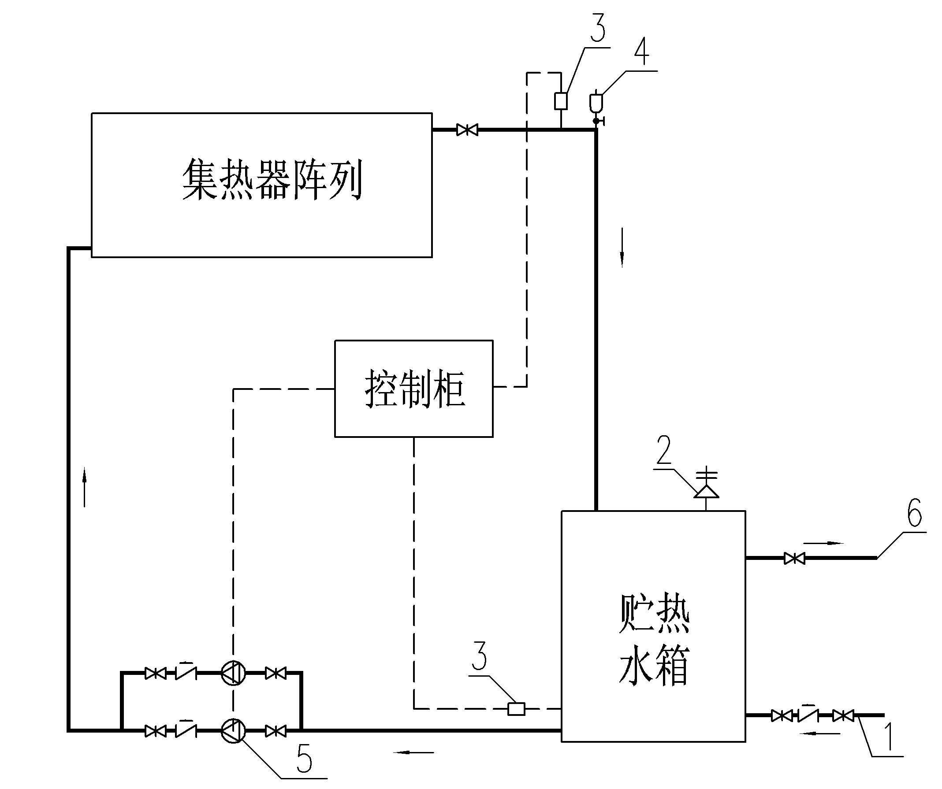
图8.0.7-1 强制循环集热系统
1－给水水源； 2－安全阀； 3－温度传感器； 4－排气阀；
5－循环水泵； 6－热水出水管。
太阳能集热系统智能化管理，应对循环水泵的工况、贮热水箱的水温、整个系统日首长热水量（60℃）的控制管理，并有数据显示。
2 辅助加热系统，应根据集热水箱水温与热水使用温度（定温供水温度）之差，控制辅助加热设备的启、闭。其工作原理详图8.0.7-2强制循环辅助加热系统所示。
辅助加热系统智能化管理，通过控制启动或关闭辅助加热设备的台数将贮热水箱的不能满足使用水温的低温热水通过辅助加热达到供水水温，供用户使用或贮存在贮热水箱备用。同时，将显示辅助加热设备的工况、记录加热时间及加热水量、贮热水箱的水位、水温、水量等。

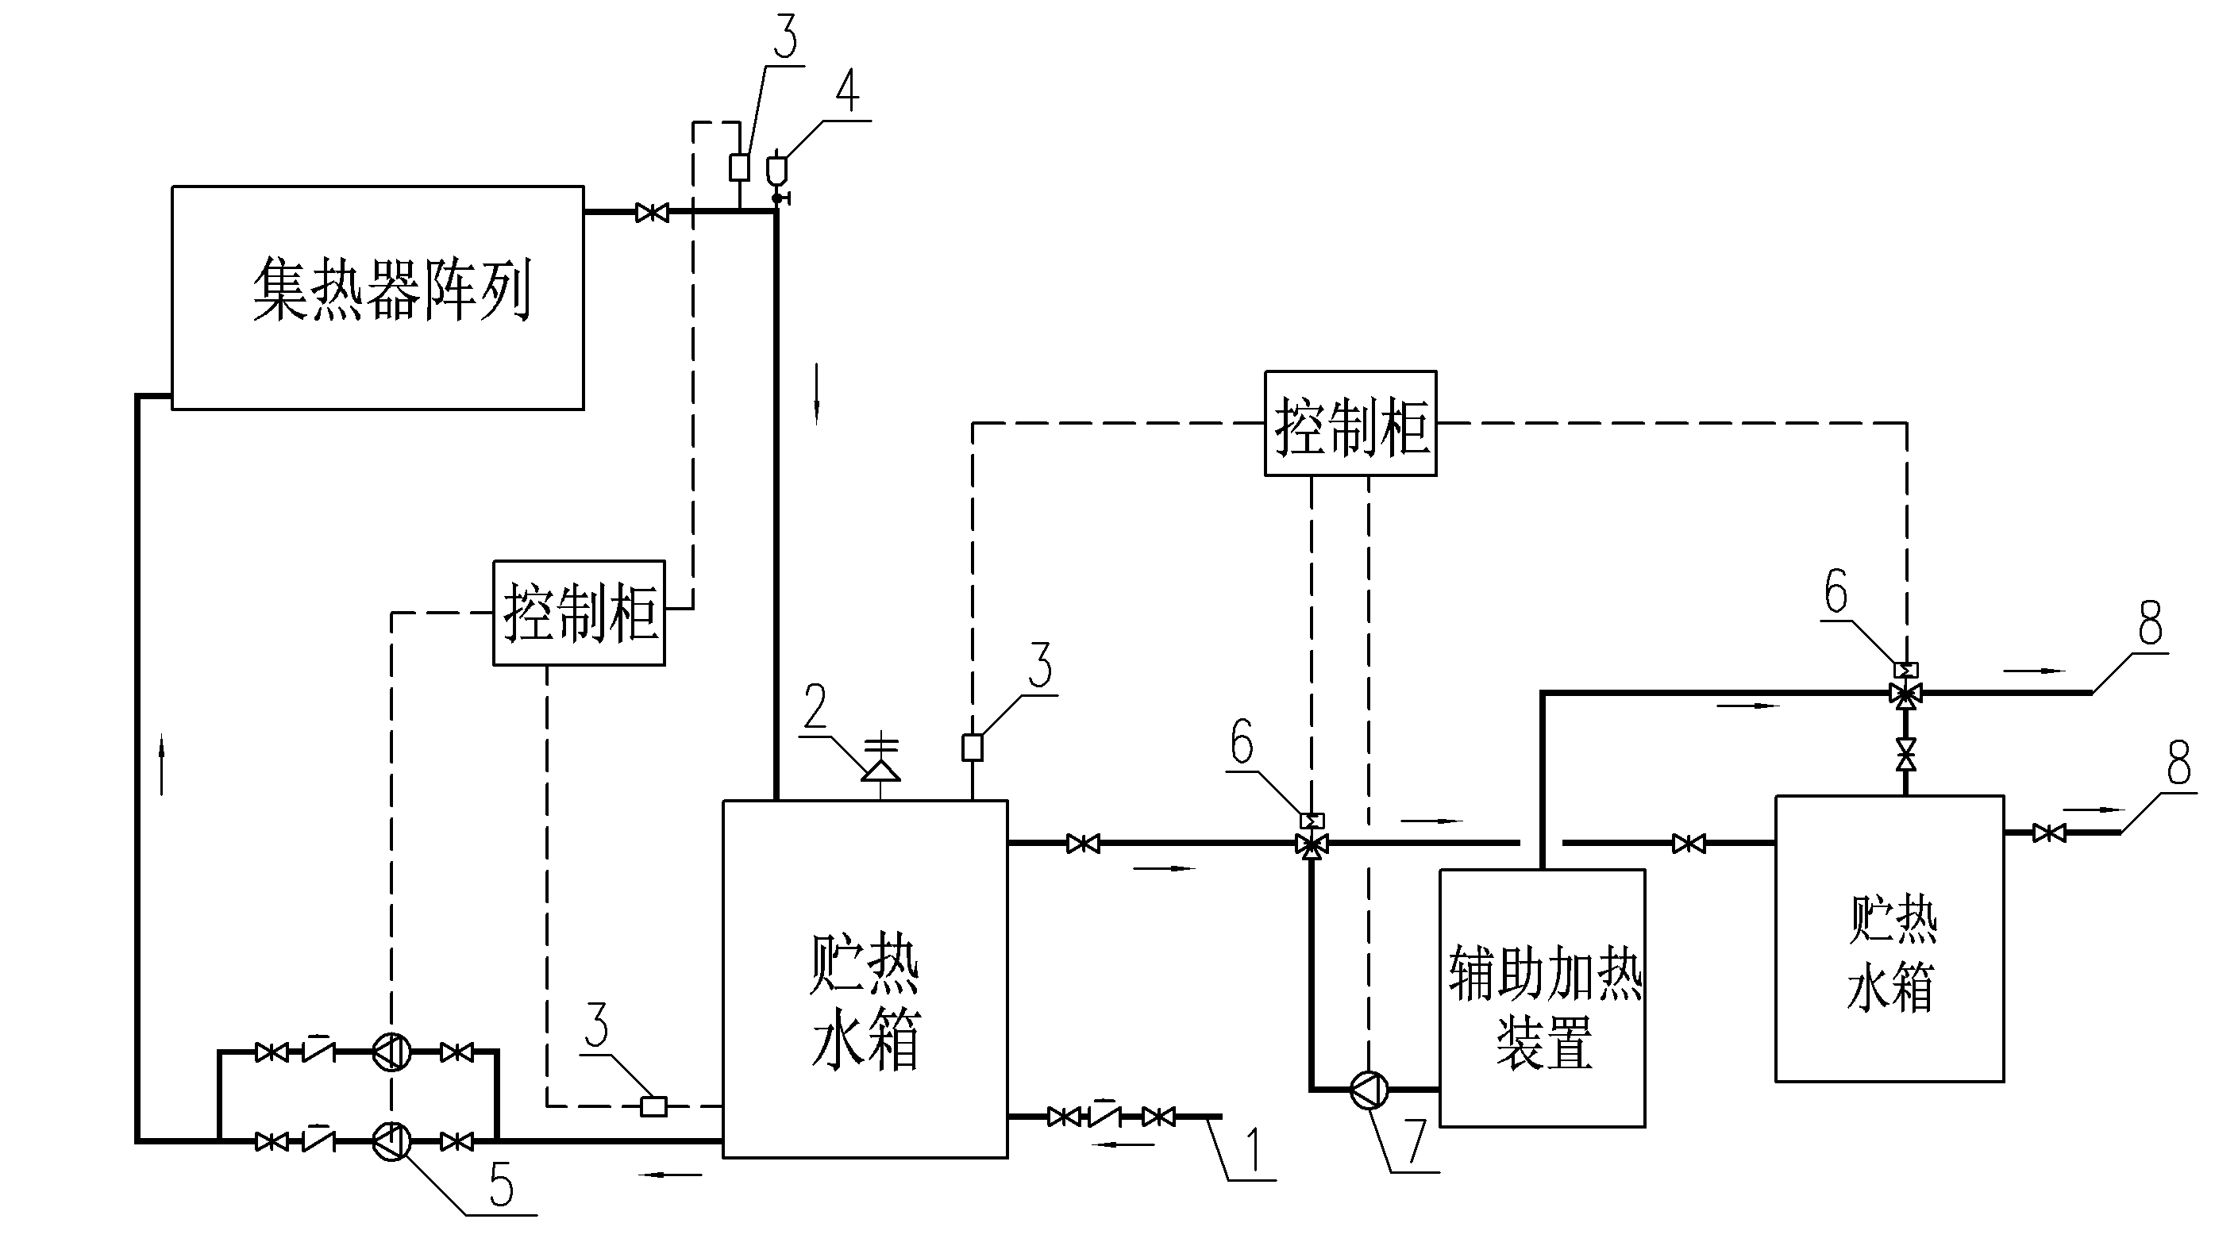
图8.0.7-2 强制循环辅助加热系统
1－给水水源； 2－安全阀； 3－温度传感器； 4－排气阀；
5－循环水泵； 6－转换阀； 7－水泵； 8－热水出水管。
3 集中热水供应系统的智能化管理中，要求对变频供水机组的控制，记录瞬间变化的水量、水压，水温及它们变化的曲线图。
8.0.8 本条规定了温控器、温度传感器、电磁阀、温控阀、液位计、流量计等应具备的使用性能。

太阳热水系统安装

9.1 质量管理
9.1.1 本条规定了太阳热水系统施工中，应有施工技术标准，健全的质量管理体系和工程质量检测制度实行施工全过程质量控制。
9.1.2 本条规定了太阳热水系统工程应按照批准的文件和施工技术标准进行施工。若有修改也得原设计单位出具设计变更通知，才能按修改设计施工。
9.1.3 本条规定了太阳能热水系统工程编制的施工组织设计或施工方案经批准后才能实施。施工组织设计或施工方案对指导施工质量、明确质量验收标准确有实效，同时便于监理或建设单位审查，利于互相遵守。
9.1.4 本条提出按太阳能热水系统的工艺特点和布置划分册检验批，实行质量控制。
9.1.5 本条规定了太阳能热水系统工程施工单位应具有相应的施工资质，同时，施工、质检人员应具有相应的专业技术资质。
9.1.6 太阳能热水系统在建筑主体结构上安装，建筑主体结构应符合相关建筑施工质量验收标准，才能确保太阳能热水系统的质量。在既有建筑上增设或改造已安装的太阳能热水系统，应符合本规范第4.0.4条规定的要求。

9.2 材料、设备管理
9.2.1 本条规定了工程所使用的主要材料、设备必须具有中文质量合格证明文件。规格、型号及性能检测报告应符合国家技术标准或设计要求。进场时检查验收，明确责任。
9.2.2 进场材料的验收对提高工程质量是非常必要的，本条规定了对品种规格、外观加强验收的同时，应对材料包装表面情况及外力冲击进行重点检查。
9.2.3 本条规定主要器具和设备必须有完整的安装使用说明。是为了规范安装，保证使用。
9.2.4 集热器的型式检验包含：热性能、外观、耐压、强度、刚度、闷晒、空晒、内热冲击、外热冲击、淋雨、耐冻、耐撞击等内容。
对于单个贮热水箱的太阳能热水系统的型式检验应包含：热性能、水质、外观、耐压、过热保护强度、电气安全、雷电保护、空晒、内热冲击、外热冲击、淋雨、防倒流、耐冻、耐撞击等内容。
9.2.5 本条规定了对阀门进行强度和严密性试验。

9.3 施工过程质量控制
9.3.1 一般规定：
1 本款规定是太阳能热水系统施工安装前应必备的条件。
2 为了落实中间过程质量控制，本条规定了相关专业之间，应进行交接质量检验，并形成记录。
3 隐蔽工程出现问题处理较困难。因此，本条规定隐蔽工程应在隐蔽前经验收各方验收合格后，方能隐蔽，并形成记录和必要的图像资料。
9.3.2 目前太阳能热水系统安装比较混乱，部分太阳能热水系统安装破坏了建筑结构或设置位置不合理，存在安全隐患。本款对此问题加以规范。
9.3.3 本款是对太阳能热水系统管线的布置、安装提出要求，要做到安全、隐蔽、集中布置，便于安装维护。
9.3.4 鉴于太阳能热水系统的安装一般在土建工程完工后进行，而土建部位的施工多由其他施工单位完成，本款强调了对土建部位的保护。本款同时强调了产品在存放、搬运、吊装等过程的质量保护。

9.4 系统安装
9.4.1 太阳能热水系统的安装：
1 基座
（1）基座是非常关键的部位，关系到太阳能热水系统的稳定和安全，应与建筑主体结构连接牢固。
（2）预埋件与基座之间连接的空隙必须密实，以确保安全。
（3）为防止屋面太阳能热水系统基座安装（特别是对于在既有建筑上安装太阳能热水系统时，需要刨开屋面面层做基座）时，因施工原因局部损坏已做好的屋面防水层，致使屋面丧失防水整体性，导致渗漏，本款规定基座完工后，相应部位应做防水处理。
（4）不少太阳能热水系统采用预制的集热器支架基座，设置在建筑屋面上，本项对此加以规范。
（5）实际施工中，基座顶面预埋件的防腐多被忽视，本项对此加以强调。当太阳能集热器基座与主体结构采取后加锚栓连接时，应按本规范第6.3.2条的设计要求施工。
2 支架安装
（1）本项强调了太阳能热水系统的支架应按设计图纸要求制作，节点焊接质量应按设计及相关规范的要求进行，保证焊接质量。
（2）支架在承重基础上的安装位置不正确将造成支架偏移、固定不牢，本项强调了支架应与主体结构可靠固定。
（3）太阳能热水系统的防风主要是通过支架实现的，且由于现场条件不同，防风措施也不同。本项对太阳能热水系统防风加以强调。
（4）本项强调了钢结构支架的防腐质量。
3 太阳能集热器安装
（1）本项规定太阳能集热器的朝向、倾角及其前后左右安装距离，应符合设计要求。
（2）主要为了及时排除循环管路集存的空气，避免影响水循环。泄水装置为了排空集热器内的积水，便于检修。
（3）集热器与集热器之间的连接，应符合设计要求。连接件应便于日后集热器的维护和更换。
（4）本项强调先检漏，后保温，且应保证保温质量。
（5）为防止集热器漏水，本项对此加以强调。
4 贮热水箱安装
（1）贮热水箱的体积大、重量大，其基础承重及定位，均是经过计算确定的，必须按设计图上定位安装在基础上。
（2）本项的规定，是为了便于管理与维修。
（3）为防止触电事故，本条对贮热水箱内箱接地作特别强调。
（4）为防止贮热水箱漏水，本条对此加以强调。
（5）本条强调应先检漏，后保温，且应保证保温质量。
9.4.2 辅助能源、辅助加热设备安装：
1 本款要求辅助能源及辅助加热设备的型号、规格及其参数、安装位置均应符合设计要求。
2 直接加热的电水加热器（电热管）的型号、规格及其参数、安装位置均应符合设计要求。应按GB 50303《建筑电气安装工程施工质量验收规范》的规定安装。在做好永久接地保护的同时，并加装防漏电、防干烧等保护装置。
3 辅助加热设备的安装应符合国家现行标准GB 50242《建筑给水排水及采暖工程施工质量验收规范》的相关规定。
9.4.3 水泵安装：本条对水泵的安装做了具体规定。
9.4.4 附件安装：本条规定压力表、温度传感器、温度计、热水表及流量调节器安装与检验均应符合设计要求。
9.4.5 管道安装：太阳能热水系统的管道施工，应符合GB 50242《建筑给水排水及采暖工程施工质量验收规范》的规定。
9.4.6 电气与自动控制系统
1 GB 50168《电气装置安装工程电缆线路施工及验收规范》规范了各种电缆线路的施工。
2 GB 50303《建筑电气工程施工质量验收规范》规范了各种电气工程的施工。
3 所有电气设备和与电气设备相连接的金属部件应做接地处理。并应符合现行国家标准GB 50169《电气装置安装工程接地装置施工及验收规范》的规定。

试运行

10.1 水压试验与冲洗
10.1.1 水压试验为防止设备及系统漏水，本条规定必须在太阳能热水系统安装完毕后，在设备和管道保温之前，应进行水压试验，避免因漏水引起保温返工。
10.1.2 试验压力应符合设计要求，当设计未注明时，按GB 50242《建筑给水排水及采暖工程施工质量验收规范》的相关规定试压。
10.1.3 非承压管路系统和设备做满水灌水试验，满水灌水检验方法：满水试验静置24h，观察不渗不漏。
10.1.4 本条规定了水压试验合格后进行冲洗，并规定了冲洗方法及要求。

10.2 系统调试与试运行
10.2.1 太阳能热水系统中的组件大多数是在施工现场组装的，其性能均有可能被改变，为了保证太阳能热水系统安全可靠、性能稳定，太阳能热水系统安装完毕投入使用前，必须由专业人员进行系统调试，使各项功能符合设计要求。
10.2.2 本条规定了系统调试内容应包括单机或部件调试和系统联动调试。
10.2.3 本条规定了设备单机或部件调试的内容、调试方法。
10.2.4 设备单机或部件调试完成后再进行系统联动调试。本条规定了设备单机或部件调试的内容、调试方法。
10.2.5 本条规定了系统联动调试后，应连续运行3天，以观察实际工况。

验收

11.1 一般规定
11.1.1 为了便于太阳能热水系统工程的验收，本规范将太阳能热水系统作为独立的子分部工程验收，并明确了子分部划分的原则。
11.1.2 本条明确了太阳能热水系统分项工程的检验批划分原则。
11.1.3 本条明确了太阳能热水系统工程完工后的竣工验收申请程序。
11.1.4 建设单位收到太阳能热水系统工程竣工验收申请报告后，建设单位负责组织设计、施工、监理等单位联合进行工程竣工验收。
11.1.5 所有验收应做好记录，签署文件，立卷归档。
11.1.6~11.1.10 太阳能热水系统工程各部分验收均要符合相关验收规范的要求。

11.2 基座和支架
Ⅰ 主控项目
11.2.1 太阳能热水系统的基座安装应保证与建筑主体结构的可靠连接，并不得造成对建筑屋面防水层、保温层的破坏，影响建筑使用功能。基座固定件设计应优先考虑在结构施工期间预埋。当必须采用后加锚栓连接时，设计单位应明确预埋件位置、锚栓材料、规格、数量及拉拔力检测指标等，应按照本规范第6.3.6条、第9.4.1条相关要求进行验收。
11.2.2 为防止屋面太阳能热水系统基座安装时（特别是对于在既有建筑上安装太阳能热水系统时，需要刨开屋面面层做基座），因施工原因局部损坏已做好的屋面防水层，致使屋面丧失防水整体性，导致渗漏，应按GB 50207《屋面工程质量验收规范》的规定验收。
11.2.3～11.2.5 这三条要求对照设计图纸和有关标准验收。
Ⅱ 一般项目
11.2.6 本条强调了钢结构支架的防腐质量，要求对照设计图纸和有关标准验收。

11.3 集热器、贮热水箱
Ⅰ 主控项目
11.3.1 本文强调了集热器、贮热水箱进场验收时对质量合格证明文件及型式检验报告的要求。验收时，应核对实物质量保证书、产品检测报告、型式检验报告。
11.3.2 按图纸要求核对试压报告。
11.3.3 本文强调了集热器的摆放位置以及与支架的固定，以防止集热器滑脱。对照设计图纸，观察、手板检查。
11.3.4 当贮热水箱注满水后，其自重将超过建筑楼板的承载能力，因此贮热水箱基座必须设在建筑物承重墙（梁）上。因此应对贮热水箱基座的放置位置和制作要求加以强调，以确保安全。核对设计图纸要求验收。
11.3.5 为防止贮热水箱漏水，本条对此加以强调。按设计图纸要求核对试压报告。
11.3.8 实际应用中，不少贮热水箱采用钢板焊接。因此对内外壁尤其是内壁的防腐提出要求，以确保不危及人体健康和能承受热水温度。现场结合型式检验报告检查。
11.3.9 为排空集热器内的积水，便于检修。核对设计图纸要求验收。
Ⅱ 一般项目
11.3.10 本文强调了集热器的摆放位置以及与支架的固定，以防止滑脱，最大限度的充分利用太阳能。对照设计图纸，观察、分度仪及尺量检查。
11.3.11 主要为避免循环管路集存空气影响水循环，对照设计图纸，尺量检查。
11.3.12 为了保持系统有足够的循环压差，克服循环阻力。对照设计图纸，尺量检查。
11.3.13 本条对集热器与集热器之间的连接加以强调，以防止连接方式不正确出现漏水。对照设计图纸，观察检查。
11.3.14 对照设计图纸保温的要求，做针刺法检查。
11.3.15 本条规定是为了便于管理与维修。对照设计图纸，观察检查。

11.4 管道及附属系统
Ⅰ 主控项目
11.4.1 本文强调了太阳能热水系统管道及附件进场验收时对质量合格证明文件及型式检验报告的要求。验收时，按设计图纸对实物核对质量保证书、产品检测报告、型式检验报告。
11.4.2 本条规定了对阀门进行强度和严密性试验。按设计图纸要求核查阀门的强度及严密性试验报告。
11.4.3 实际安装中，容易出现水泵、电磁阀、阀门的安装方向不正确的现象，本条对此加以强调。对照设计图纸，观察检查。
11.4.4 本条规定了管道和设备的检漏试验。对于各种管道和承压设备，试验压力应符合设计要求。按设计图纸要求核查水压试验或灌水试验记录。
11.4.5 本条规定了管道穿过结构伸缩缝、抗震缝及沉降缝时，应根据不同的情况采取具体的保护措施。对照设计图纸，观察检查。
11.4.6 辅助能源、辅助加热设备的型号、规格、参数接地保护防漏电及防干烧等保护装置均应符合设计和相关标准要求。对照设计图纸，观察检查。
11.4.7、11.4.8 在实际应用中，太阳能热水系统常常会进行温度、温差、压力、水位、时间、流量等控制，这两条强调了温度传感器及温度计等安装质量和注意事项。对照设计图纸，观察检查。
Ⅱ 一般项目
11.4.9～11.4.11 这三条强调对照设计图纸，观察检查。
11.4.12 对照设计图纸保温的要求，做针刺法检查。
11.4.13 管道支、吊、排架的安装质量验收，对照设计图纸，尺量检查。
11.4.14 室内管道安装质量验收，对照设计图纸，尺量检查。
11.4.15 供热锅炉及辅助设备的安装应符合现行国家标准，对照设计图纸验收。

11.5 太阳能系统子分部工程
11.5.1 本条是对太阳能热水系统分项工程检验批验收合格质量条件的基本规定。太阳能热水系统分项工程检验批质量验收时，应填写本规范附录H填写《太阳能热水系统分项工程检验批质量验收记录》。
11.5.2 本条是对太阳能热水系统分项工程质量验收合格条件的基本规定。太阳能热水系统分项工程质量验收时，应填写本规范附录I填写《太阳能热水系统分项工程质量验收记录》。
11.5.3 本条是对太阳能热水系统子分部工程质量验收合格条件的基本规定。太阳能热水系统子分部工程质量验收时，应填写本规范附录J填写《太阳能热水系统子分部工程质量验收记录》。
11.5.4 太阳能热水系统运行正常后，应按GB/T 20095《太阳能热水系统性能评定规范》的规定进行太阳能热水系统进行系统性能检测评定。
11.5.5 本条强调了太阳能热水系统未经验收或验收不合格者，不得使用。

移交使用
12.0.1 本条规定了每项太阳能热水系统工程，应提供施工竣工文件的内容。
12.0.2 本条规定了太阳能热水系统工程施工过程中，应保留备案的相关资料。

